Содержание

1. Заключение о результатах публичных слушаний в сельском поселении Воротнее муниципального района Сергиевский Самарской области по проекту решения Собрания представителей сельского поселения Воротнее муниципального района Сергиевский Самарской области «О внесении изменений в Генеральный план сельского поселения Воротнее муниципального района Сергиевский Самарской области»……..…..3

2. Постановление администрации сельского поселения Сергиевск муниципального района Сергиевский Самарской области

№74 от 12 декабря 2024 года «О предоставлении разрешения на отклонение от предельных параметров разрешенного строительства, реконструкции объектов капитального строительства для земельного участка с кадастровым номером 63:31:0702030:268, расположенного по адресу: Самарская область, Сергиевский район, с.Сергиевск, ул. Первомайская, 8»……………………………………………………………………..3

3. Постановление Главы сельского поселения Сергиевск муниципального района Сергиевский Самарской области

№16 от 12 декабря 2024 года «О проведении публичных слушаний по проекту изменений в Правила землепользования и застройки сельского поселения Сергиевск муниципального района Сергиевский Самарской области»………………………………………………………………………..3

4. Информационное сообщение…………………………………………………………………………………………………………………………4

5. Информационное сообщение…………………………………………………………………………………………………………………………4

6. Информационное сообщение…………………………………………………………………………………………………………………………5

7. Информационное сообщение…………………………………………………………………………………………………………………………6

8. Информационное сообщение…………………………………………………………………………………………………………………………7

9. Информационное сообщение………………………………………………………………………………………………………………………....8

10. Информационное сообщение………………………………………………………………………………………………………………….…….8

11. Информационное сообщение…………………………………………………………………………………………………….………………….9

12. Информационное сообщение………………………………………………………………………………………………………...…………….10

13. Информационное сообщение…………………………………………………………………………………………………………...………….11

14. Информационное сообщение………………………………………………………………………………………………………………...…….11

15. Информационное сообщение………………………………………………………………………………………………………...…………….12

16. Информационное сообщение……………………………………………………………………………………………………………...……….13

17. Информационное сообщение…………………………………………………………………………………………………...………………….14

18. Информационное сообщение…………………………………………………………………………………………………………...………….15

19. Информационное сообщение………………………………………………………………………………………………………………...…….15

20. Сообщение о возможном установлении публичного сервитута……………………………………………………………………………..…..16

21. Постановление администрации муниципального района Сергиевский Самарской области

№1237 от 12 декабря 2024 года «О внесении изменений в постановление администрации муниципального района Сергиевский от 03.02.2023 года № 96 «Об организации деятельности по установлению прогнозных значений социально – экономических показателей, оцениваемых при предоставлении из областного бюджета дотаций местным бюджетам на поддержку мер по обеспечению сбалансированности местных»»………24

22. Информационное сообщение………………………………………………………………………………………………………………...…….25

**Заключение о результатах публичных слушаний**

**в сельском поселении Воротнее муниципального района Сергиевский Самарской области по проекту решения Собрания представителей сельского поселения Воротнее муниципального района Сергиевский Самарской области «О внесении изменений в Генеральный план сельского поселения Воротнее муниципального района Сергиевский Самарской области»**

1. Дата оформления Заключения о результатах публичных слушаний – 12.12.2024 года.

2. Наименование проекта, рассмотренного на публичных слушаниях – проект решения Собрания представителей сельского поселения Воротнее муниципального района Сергиевский Самарской области «О внесении изменений в Генеральный план сельского поселения Воротнее муниципального района Сергиевский Самарской области».

3. Сведения о количестве участников публичных слушаний, которые приняли участие в публичных слушаниях – 1 (один) человек.

4. Реквизиты протокола публичных слушаний – от 09.12.2024 г.

5. Содержание внесенных предложений и замечаний участников публичных слушаний:

|  |  |  |
| --- | --- | --- |
| №  п/п | Содержание внесенных предложений и замечаний | Аргументированные рекомендации организатора публичных слушаний о целесообразности или нецелесообразности учета внесенных предложений и замечаний |
| Предложения и замечания граждан, являющихся участниками публичных слушаний и постоянно проживающих на территории, в пределах которой проводятся публичные слушания | | |
| 11. | Мнение о целесообразности принятия проекта решения Собрания представителей сельского поселения Воротнее муниципального района Сергиевский Самарской области «О внесении изменений в Генеральный план сельского поселения Воротнее муниципального района Сергиевский Самарской области, другие мнения, содержащие положительную оценку по вопросу публичных слушаний, высказал – 1 (один) человек. Мнения, содержащие отрицательную оценку по вопросу публичных слушаний, не высказаны | Рекомендуется принять указанный проект в редакции, вынесенной на публичные слушания |
| Предложения и замечания иных участников публичных слушаний | | |
| - | | |

6. Выводы организатора публичных слушаний по результатам публичных слушаний: по результатам рассмотрения мнений, замечаний и предложений участников публичных слушаний по проекту решения Собрания представителей сельского поселения Воротнее муниципального района Сергиевский Самарской области «О внесении изменений в Генеральный план сельского поселения Воротнее муниципального района Сергиевский Самарской области», а также в связи с тем, что нарушений градостроительного законодательства Российской Федерации при проведении публичных слушаний не выявлено, а участниками публичных слушаний выражено положительное мнение по вопросу публичных слушаний, рекомендуется принять указанный проект в редакции, вынесенной на публичные слушания.

Глава сельского поселения Воротнее

муниципального района Сергиевский

С.А.Никитин

**АДМИНИСТРАЦИЯ**

**СЕЛЬСКОГО ПОСЕЛЕНИЯ СЕРГИЕВСК**

**МУНИЦИПАЛЬНОГО РАЙОНА СЕРГИЕВСКИЙ**

**САМАРСКОЙ ОБЛАСТИ**

ПОСТАНОВЛЕНИЕ

12 декабря 2024г. №74

**О предоставлении разрешения на отклонение от предельных параметров разрешенного строительства,**

**реконструкции объектов капитального строительства для земельного участка с кадастровым номером 63:31:0702030:268, расположенного по адресу: Самарская область, Сергиевский район, с.Сергиевск, ул. Первомайская, 8**

Рассмотрев заявление Шутовой Василисе Владимировне о предоставлении разрешения на отклонение от предельных параметров разрешенного строительства, реконструкции объектов капитального строительства, в соответствии со статьей 40 Градостроительного кодекса Российской Федерации, Администрация сельского поселения Сергиевск муниципального района Сергиевский Самарской области

**ПОСТАНОВЛЯЕТ**:

1. Предоставить разрешение на отклонение от предельных параметров разрешенного строительства, реконструкции объектов капитального строительства для земельного участка с кадастровым номером 63:31:0702030:268, расположенного по адресу: Самарская область, Сергиевский район, с.Сергиевск, ул.Первомайская, 8, с установлением следующих значений параметров:

- уменьшение минимального отступа от границ земельного участка до отдельно стоящих зданий с 3 м до 1 м.

2. При определении предельных параметров разрешенного строительства, реконструкции объектов капитального строительства, не указанных в пункте 1 настоящего Постановления, применять значения, установленные действующими градостроительными регламентами.

3. Опубликовать настоящее Постановление в газете «Сергиевский вестник» и разместить на сайте Администрации муниципального района Сергиевский по адресу: http://sergievsk.ru/ в информационно-телекоммуникационной сети Интернет.

4. Настоящее Постановление вступает в силу со дня его официального опубликования.

5. Контроль за выполнением настоящего Постановления оставляю за собой.

Глава сельского поселения Сергиевск

муниципального района Сергиевский

М.М.Арчибасов

**ГЛАВА**

**СЕЛЬСКОГО ПОСЕЛЕНИЯ СЕРГИЕВСК**

**МУНИЦИПАЛЬНОГО РАЙОНА СЕРГИЕВСКИЙ**

**САМАРСКОЙ ОБЛАСТИ**

ПОСТАНОВЛЕНИЕ

12 декабря 2024г. №16

**О проведении публичных слушаний по проекту изменений в Правила землепользования**

**и застройки сельского поселения Сергиевск муниципального района Сергиевский Самарской области**

В соответствии со статьей 33 Градостроительного кодекса Российской Федерации, руководствуясь статьей 28 Федерального закона от 06 октября 2003 года №131-ФЗ «Об общих принципах организации местного самоуправления в Российской Федерации», Уставом сельского поселения Сергиевск муниципального района Сергиевский Самарской области, Порядком организации и проведения общественных обсуждений или публичных слушаний по вопросам градостроительной деятельности на территории сельского поселения Сергиевск муниципального района Сергиевский Самарской области, утвержденным решением Собрания представителей сельского поселения Сергиевск муниципального района Сергиевский Самарской области от 12.07.2023 года № 17,

**ПОСТАНОВЛЯЮ**:

1.Провести на территории сельского поселения Сергиевск муниципального района Сергиевский Самарской области публичные слушания по проекту изменений в Правила землепользования и застройки сельского поселения Сергиевск муниципального района Сергиевский Самарской области (далее по тексту – проект).

2. Процедура проведения публичных слушаний состоит из следующих этапов:

1) оповещение о начале публичных слушаний;

2) размещение проекта, подлежащего рассмотрению на публичных слушаниях, и информационных материалов к нему на официальном сайте и открытие экспозиции или экспозиций такого проекта;

3) проведение экспозиции или экспозиций проекта, подлежащего рассмотрению на публичных слушаниях;

4) проведение собрания или собраний участников публичных слушаний;

5) подготовка и оформление протокола публичных слушаний;

6) подготовка и опубликование заключения о результатах публичных слушаний.

Публичные слушания проводятся в соответствии Порядком организации и проведения общественных обсуждений или публичных слушаний по вопросам градостроительной деятельности на территории сельского поселения Сергиевск муниципального района Сергиевский Самарской области, утвержденным решением Собрания представителей сельского поселения Сергиевск муниципального района Сергиевский Самарской области от 12 июля 2023 года № 17.

3. Назначить срок проведения публичных слушаний по проекту - с 12.12.2024 года по 08.01.2024 года.

Срок проведения публичных слушаний исчисляется со дня официального опубликования проекта до дня официального опубликования Заключения о результатах публичных слушаний.

4. Провести экспозицию проекта в период с 19.12.2024 года по 06.01.2024 года по следующим адресам:

- 446540, Сергиевский район, с.Сергиевск, ул.Г.Михайловского, 27,

- 446558, Сергиевский район, с.Боровка, ул.Юбилейная,д. 32,

- 446540, Сергиевский район, п.Глубокий, около д. № 3,

- 446560, Сергиевский район, п.Михайловка, около д. № 4,

- 446540, Сергиевский район, п.Рогатка, территория около кладбища ,

-446540, Сергиевский район, п.Рыбопитомник, контора рыбопитомника,

- 446540, Сергиевский район, д.Студеный Ключ, на берегу родника «Студеный ключ»,

- 446560, Сергиевский район, с.Успенка, Полевая,д. 39.

Часы работы экспозиции: рабочие дни с 08.00 до 12.00 и с 13.00 до 17.00

Работа экспозиции проекта завершается за три дня до окончания срока проведения публичных слушаний, установленного пунктом 3 настоящего Постановления.

5. Разместить проект и информационные материалы к нему на официальном сайте Администрации муниципального района Сергиевский Самарской области в информационно-телекоммуникационной сети Интернет http://www.sergievsk.ru (далее - официальный сайт) в разделе «Сергиевский район», «поселения Сергиевского района», «сельское поселение Сергиевск» в подразделе «Правила землепользования и застройки» - 19.12.2024 года.

6. Провести собрание участников публичных слушаний по проекту в каждом населенном пункте:

в селе Сергиевск – «19» декабря 2024 в 09:00 часов по адресу: с. Сергиевск, ул.Г.Михайловского, д.27;

в селе Боровка – «19» декабря 2024 в 10:00 часов по адресу: ул. Юбилейная, д. 32;

в поселке Глубокий – «19» декабря 2024 в 11:00 часов по адресу: около дома № 3;

в поселке Михайловка – «19» декабря 2024 в 13:00 часов по адресу: около дома № 4;

в поселке Рогатка – «19» декабря 2024 в 14:00 часов по адресу: территория около кладбища;

в поселке Рыбопитомник – «19» декабря 2024 в 15:00 часов по адресу: контора рыбопитомника;

в деревне Студеный Ключ – «19» декабря 2024 в 16:00 часов по адресу: территория на берегу родника «Студеный ключ»;

в селе Успенка – «19» декабря 2024 в 17:00 часов по адресу: ул. Полевая,д. 39.

7. В период размещения проекта и информационных материалов к нему на официальном сайте и проведения экспозиции проекта участники публичных слушаний, прошедшие идентификацию, вправе вносить предложения и замечания по проекту:

1) в письменной или устной форме в ходе проведения собрания участников публичных слушаний;

2) в письменной форме или в форме электронного документа в адрес организатора публичных слушаний;

3) посредством записи в книге (журнале) учета посетителей экспозиции проекта.

Прием предложений и замечаний участников публичных слушаний по проекту прекращается – 06.01.2024 года – за три дня до окончания срока проведения публичных слушаний.

8.Участниками публичных слушаний по проекту являются:

- граждане, постоянно проживающие на территории, в отношении которой подготовлен проект;

- правообладатели находящихся в границах этой территории земельных участков и (или) расположенных на них объектов капитального строительства, а также правообладатели помещений, являющихся частью указанных объектов капитального строительства.

Участники публичных слушаний в целях идентификации представляют сведения о себе с приложением документов, подтверждающих такие сведения:

1) для физических лиц - фамилию, имя, отчество (при наличии), дату рождения, адрес места жительства (регистрации);

2) для юридических лиц - наименование, основной государственный регистрационный номер, место нахождения и адрес.

Участники публичных слушаний, являющиеся правообладателями соответствующих земельных участков и (или) расположенных на них объектов капитального строительства и (или) помещений, являющихся частью указанных объектов капитального строительства, также представляют сведения соответственно о таких земельных участках, объектах капитального строительства, помещениях, являющихся частью указанных объектов капитального строительства, из Единого государственного реестра недвижимости и иные документы, устанавливающие или удостоверяющие их права на такие земельные участки, объекты капитального строительства, помещения, являющиеся частью указанных объектов капитального строительства.

9.Установить, что органом, уполномоченным на организацию и проведение публичных слушаний в соответствии с настоящим Постановлением, является Комиссия по подготовке проекта правил землепользования и застройки сельского поселения Сергиевск муниципального района Сергиевский Самарской области (далее – Комиссия). Адрес местонахождения: 446540, сельское поселение Сергиевск, с.Сергиевск, ул.Г.Михайловского, 27.

10. Назначить лицом, ответственным за ведение протокола публичных слушаний, протокола собрания участников публичных слушаний по проекту – ведущего специалиста Администрации сельского поселения Сергиевск муниципального района Сергиевский Самарской области - Хантееву Жанну Сергеевну.

11. Комиссии в целях заблаговременного ознакомления жителей поселения и иных заинтересованных лиц с проектом обеспечить:

- официальное опубликование проекта в газете «Сергиевский вестник»;

- размещение проекта на официальном сайте Администрации муниципального района Сергиевский Самарской области в информационно-телекоммуникационной сети «Интернет» - http://www.sergievsk.ru;

- беспрепятственный доступ к ознакомлению с проектом в здании Администрации сельского поселения Сергиевск муниципального района Сергиевский Самарской области (в соответствии с режимом работы Администрации сельского поселения Сергиевск муниципального района Сергиевский Самарской области), а также в местах проведения собрания участников публичных слушаний;

- размещение настоящего Постановления на информационных стендах, оборудованных около здания Администрации, в местах массового скопления граждан и в иных местах, расположенных на территории, в отношении которой подготовлен проект.

12. Настоящее Постановление является оповещением о начале публичных слушаний и подлежит опубликованию в газете «Сергиевский вестник» и на официальном сайте Администрации сельского поселения Сергиевск муниципального района Сергиевский в информационно-телекоммуникационной сети «Интернет» - http://www.sergievsk.ru, в разделе «Сергиевский район», «поселения Сергиевского района», «сельское поселение Сергиевск» в подразделе «Правила землепользования и застройки».

13. В случае если настоящее Постановление будет опубликовано позднее календарной даты начала публичных слушаний, указанной в пункте 2 настоящего постановления, то дата начала публичных слушаний исчисляется со дня официального опубликования настоящего Постановления. При этом установленные в настоящем Постановлении календарная дата, до которой осуществляется прием замечаний и предложений от жителей поселения и иных заинтересованных лиц, а также дата окончания публичных слушаний переносятся на соответствующее количество дней.

14. Контроль за выполнением настоящего Постановления оставляю за собой.

Глава сельского поселения Сергиевск

муниципального района Сергиевский Самарской области

М.М.Арчибасов

**ИНФОРМАЦИОННОЕ СООБЩЕНИЕ**

Руководствуясь п. 8 ст. 5.1 ГрК Ф, Порядком организации и проведения общественных обсуждений или публичных слушаний по вопросам градостроительной деятельности на территории сельского поселения Верхняя Орлянка муниципального района Сергиевский Самарской области, утвержденного решением Собрания представителей сельского поселения Верхняя Орлянка муниципального района Сергиевский Самарской области от 12.07.2023 г. №15, в соответствии с Постановлением Главы сельского поселения Верхняя Орлянка муниципального района Сергиевский Самарской области № 04 от 06.12.2024 г. «О проведении публичных слушаний по проекту решения собрания представителей сельского поселения Вер муниципального района Сергиевский Самарской области «О внесении изменений в решение собрания представителей сельского поселения Верхняя Орлянка муниципального района Сергиевский Самарской области «Об утверждении правил благоустройства территории сельского поселения Верхняя Орлянка муниципального района Сергиевский Самарской области»», Администрация сельского поселения Верхняя Орлянка муниципального района Сергиевский Самарской области осуществляет опубликование проекта решения собрания представителей сельского поселения Верхняя Орлянка муниципального района Сергиевский Самарской области «О внесении изменений в решение собрания представителей сельского поселения Верхняя Орлянка муниципального района Сергиевский Самарской области «Об утверждении правил благоустройства территории сельского поселения Верхняя Орлянка муниципального района Сергиевский Самарской области» в газете «Сергиевский вестник» и размещение проекта решения собрания представителей сельского поселения Верхняя Орлянка муниципального района Сергиевский Самарской области «О внесении изменений в решение собрания представителей сельского поселения Верхняя Орлянка муниципального района Сергиевский Самарской области «Об утверждении правил благоустройства территории сельского поселения Верхняя Орлянка муниципального района Сергиевский Самарской области» в информационно-телекоммуникационной сети «Интернет» на официальном сайте Администрации муниципального района Сергиевский Самарской области http://sergievsk.ru/.

**СОБРАНИЕ ПРЕДСТАВИТЕЛЕЙ**

**СЕЛЬСКОГО ПОСЕЛЕНИЯ ВЕРХНЯЯ ОРЛЯНКА**

**МУНИЦИПАЛЬНОГО РАЙОНА СЕРГИЕВСКИЙ**

**САМАРСКОЙ ОБЛАСТИ**

РЕШЕНИЕ

ПРОЕКТ

**«О внесении изменений в решение Собрания представителей сельского поселения Верхняя Орлянка**

**муниципального района Сергиевский Самарской области №24 от 18.07. 2022 г. «Об утверждении правил благоустройства территории сельского поселения Верхняя Орлянка муниципального района Сергиевский Самарской области»**

В соответствии с Федеральным законом от 06.10.2003 года № 131-ФЗ «Об общих принципах организации местного самоуправления в Российской Федерации», Постановление Правительства Самарской области от 22.12.2010 N 669 «Об утверждении Порядка организации и проведения ярмарок на территории Самарской области, Требований к организации продажи товаров (выполнению работ, оказанию услуг) на ярмарках и Порядка проведения конкурса по определению операторов ярмарок на территории Самарской области", Уставом сельского поселения Верхняя Орлянка муниципального района Сергиевский, Собрание Представителей сельского поселения Верхняя Орлянка муниципального района Сергиевский, Собрание Представителей сельского поселения Верхняя Орлянка муниципального района Сергиевский Самарской области

**РЕШИЛО**:

1. Внести в Решение Собрания представителей сельского поселения Верхняя Орлянка муниципального района Сергиевский Самарской области №24 от 18.07.2022г. «Об утверждении правил благоустройства территории сельского поселения Верхняя Орлянка муниципального района Сергиевский Самарской области» (далее – Правила) изменения следующего содержания:

1.1. Статью 2 Раздела 1 Правил дополнить пунктами 51, 52 следующего содержания:

«51. ярмарка - самостоятельное временное рыночное мероприятие, организуемое вне пределов действующих розничных рынков, доступное для всех товаропроизводителей, продавцов и покупателей, организуемое в установленном месте и на установленный срок с целью обеспечения населения товарами (работами и услугами), формирования региональных и межрегиональных торговых связей.

52. ярмарочное место - место для реализации товаров (выполнения работ, оказания услуг) на ярмарке, специально оборудованное и предоставляемое организатором ярмарки участнику ярмарки.»;

1.2. Пункт 17.2.33 статьи 17 Раздела 7 Правил изложить в следующей редакции: «Железнодорожные пути, проходящие в черте населенных пунктов поселения на территории земель, расположенных в полосе отвода железнодорожных путей не общего пользования, убираются и содержатся силами и средствами железнодорожных организаций, эксплуатирующих данные сооружения»;

1.3. Название пункта 17.9 статьи 17 Раздела 7 Правил «Праздничное оформление территории» заменить на «Праздничное оформление территории, организация ярмарки»;

1.4. Пункт 17.9 статьи 17 Раздела 7 Правил дополнить пунктами 17.9.11-17.9.17 следующего содержания:

«17.9.11. Ярмарочная площадка обустраивается в соответствии с планом мероприятий по организации ярмарки и схемой расположения ярмарки.

Ширина проходов между ярмарочными местами должна обеспечивать покупателю удобство выбора и приобретения товаров, необходимы уровень комфорта и безопасности.

При организации ярмарочных мест не допускается использовать кирпич, строительные блоки и плиты, осуществлять заглубление конструкций, оборудования и ограждения, прокладку подземных инженерных коммуникаций и проведение строительно-монтажных работ капитального характера.

Арочно-тентовые конструкции на ярмарочных площадках должны быть единого образца и сопоставимыми с концепцией конкретной ярмарки, а также соответствовать плану мероприятий по организации ярмарки, схеме расположения ярмарки, предложениям, поступившим от оператора ярмарки в ходе конкурса по определению оператора ярмарки.

17.9.12. Ярмарочные места размещаются в соответствии с планом мероприятий по организации ярмарки, схемой расположения ярмарки и обеспечиваются необходимым торговым оборудованием, весоизмерительными приборами, инвентарем единого образца (столы, горки, ящики и т.п.), ценниками на товары (работы, услуги), комплектами специальной формы продавца и бейджами.

Ценники на товары (работы, услуги) должны быть единого образца и должны соответствовать количеству заявленного каждым участником ярмарки ассортимента товара.

Комплекты специальной формы продавца (фартук) и бейджи должны быть единого образца и должны соответствовать количеству участников ярмарки.

В случае необходимости сохранения качества скоропортящихся пищевых продуктов ярмарочные места обеспечиваются холодильным и морозильным оборудованием.

17.9.13. В месте проведения ярмарки, в доступном для обозрения посетителей месте должен быть расположен информационный стенд, содержащий следующую информацию:

- напечатанную крупным шрифтом надпись «Ярмарка»;

- об организаторе ярмарки и операторе ярмарки с указанием их наименования, юридического адреса, адреса места фактического нахождения, ответственного должностного лица, телефона контакта;

- о сроках проведения и режиме работы ярмарки;

- о схеме размещения ярмарочных мест с учетом зонирования ярмарки по группам реализуемых товаров, административных помещений, стоянки автомобильного транспорта, мест общего пользования, места нахождения контрольных весов, охраны и других объектов;

- о требованиях к организации продажи товаров (выполнению работ, оказанию услуг) на ярмарках, правилах торговли, санитарных нормах и правилах, правилах пожарной безопасности, правилах продажи отдельных видов товаров;

- о прейскуранте на предоставление торгового места на ярмарке;

- об адресах и телефонах органов государственного контроля (надзора) и органов муниципального контроля.

17.9.14. Каждое ярмарочное место должно иметь информационную табличку формата А4 (с номером ярмарочного места в соответствии со схемой расположения ярмарки), которая должна содержать наименование участника ярмарки:

- для юридических лиц - организационно-правовая форма, наименование, ИНН, место регистрации юридического лица;

- для индивидуальных предпринимателей – ФИО индивидуального предпринимателя, ИНН, место регистрации в качестве ИП;

- для крестьянских (фермерских) хозяйств наименование «Крестьянское (фермерское) хозяйство» (ФИО либо наименование в соответствии с регистрационными документами), ИНН, место регистрации крестьянского (фермерского) хозяйства;

- для граждан, ведущих личное подсобное хозяйство либо занимающихся садоводством, огородничеством, животноводством и не являющихся индивидуальными предпринимателями, – ФИО гражданина, месторасположение личного подсобного хозяйства (садоводства, огородничества, животноводства), место осуществления деятельности.

17.9.15. Информационная табличка закрепляется на видном для покупателей месте. Вся информация должна быть на русском языке, являться достоверной, не вводить в заблуждение, быть актуальной на дату проведения ярмарки.

17.9.16. На ярмарке должно быть оборудовано место, размещенное в соответствии со схемой расположения ярмарки, предназначенное для администрации ярмарки с вывеской «Администрация ярмарки».

В указанном месте должны находиться контрольные весы, аптечка, огнетушитель, книга отзывов и предложений, реестр участников ярмарки на соответствующий срок действия ярмарки, иные обязательные документы, установленные действующими нормативными правовыми актами.

17.9.17. Обеспечение надлежащего функционирования ярмарки, в том числе, организация места размещения администрации ярмарки, обеспечение ярмарки торговым, холодильным и морозильным оборудованием, необходимым инвентарем, весоизмерительными приборами, ценниками на товары (работы, услуги), комплектами специальной формы продавца и бейджами, обеспечение соблюдение участниками ярмарки надлежащего внешнего вида ярмарочных мест (эстетический внешний вид, отсутствие прорывов и деформаций) в течение всего срока работы ярмарки, является обязанностью организатора (оператора) ярмарки.».

2. Опубликовать настоящее решение в газете «Сергиевский вестник».

3. Настоящее Решение вступает в силу со дня его официального опубликования.

Председатель собрания представителей сельского поселения Верхняя Орлянка

муниципального района Сергиевский

А.А.Митяева

Глава сельского поселения Верхняя Орлянка

муниципального района Сергиевский

Р.Р.Исмагилов

**ИНФОРМАЦИОННОЕ СООБЩЕНИЕ**

Руководствуясь п. 8 ст. 5.1 ГрК Ф, Порядком организации и проведения общественных обсуждений или публичных слушаний по вопросам градостроительной деятельности на территории сельского поселения Воротнее муниципального района Сергиевский Самарской области, утвержденного решением Собрания представителей сельского поселения Воротнее муниципального района Сергиевский Самарской области от 12.07.2023 г. № 15, в соответствии с Постановлением Главы сельского поселения Воротнее муниципального района Сергиевский Самарской области № 5 от 06.12.2024 г. «О проведении публичных слушаний по проекту решения собрания представителей сельского поселения Воротнее муниципального района Сергиевский Самарской области «О внесении изменений в решение собрания представителей сельского поселения Воротнее муниципального района Сергиевский Самарской области «Об утверждении правил благоустройства территории сельского поселения Воротнее муниципального района Сергиевский Самарской области»», Администрация сельского поселения Воротнее муниципального района Сергиевский Самарской области осуществляет опубликование проекта решения собрания представителей сельского поселения Воротнее муниципального района Сергиевский Самарской области «О внесении изменений в решение собрания представителей сельского поселения Воротнее муниципального района Сергиевский Самарской области «Об утверждении правил благоустройства территории сельского поселения Воротнее муниципального района Сергиевский Самарской области» в газете «Сергиевский вестник» и размещение проекта решения собрания представителей сельского поселения Воротнее муниципального района Сергиевский Самарской области «О внесении изменений в решение собрания представителей сельского поселения Воротнее муниципального района Сергиевский Самарской области «Об утверждении правил благоустройства территории сельского поселения Воротнее муниципального района Сергиевский Самарской области» в информационно-телекоммуникационной сети «Интернет» на официальном сайте Администрации муниципального района Сергиевский Самарской области http://sergievsk.ru/.

**СОБРАНИЕ ПРЕДСТАВИТЕЛЕЙ**

**СЕЛЬСКОГО ПОСЕЛЕНИЯ ВОРОТНЕЕ**

**МУНИЦИПАЛЬНОГО РАЙОНА СЕРГИЕВСКИЙ**

**САМАРСКОЙ ОБЛАСТИ**

РЕШЕНИЕ

ПРОЕКТ

**«О внесении изменений в решение Собрания представителей сельского поселения Воротнее**

**муниципального района Сергиевский Самарской области № 25 от 18.07.2022 г. «Об утверждении правил благоустройства территории сельского поселения Воротнее муниципального района Сергиевский Самарской области»**

Принято Собранием Представителей сельского поселения Воротнее муниципального района Сергиевский

В соответствии с Федеральным законом от 06.10.2003 года № 131-ФЗ «Об общих принципах организации местного самоуправления в Российской Федерации», Постановление Правительства Самарской области от 22.12.2010 N 669 «Об утверждении Порядка организации и проведения ярмарок на территории Самарской области, Требований к организации продажи товаров (выполнению работ, оказанию услуг) на ярмарках и Порядка проведения конкурса по определению операторов ярмарок на территории Самарской области", Уставом сельского поселения Воротнее муниципального района Сергиевский, Собрание Представителей сельского поселения Воротнее муниципального района Сергиевский

**РЕШИЛО**:

1. Внести в Решение Собрания представителей сельского поселения Воротнее муниципального района Сергиевский Самарской области № 15 от 18.07.2022 г. «Об утверждении правил благоустройства территории сельского поселения Воротнее муниципального района Сергиевский Самарской области» (далее – Правила) изменения следующего содержания:

1.1. Статью 2 Раздела 1 Правил дополнить пунктами 51, 52 следующего содержания:

«51. ярмарка - самостоятельное временное рыночное мероприятие, организуемое вне пределов действующих розничных рынков, доступное для всех товаропроизводителей, продавцов и покупателей, организуемое в установленном месте и на установленный срок с целью обеспечения населения товарами (работами и услугами), формирования региональных и межрегиональных торговых связей.

52. ярмарочное место - место для реализации товаров (выполнения работ, оказания услуг) на ярмарке, специально оборудованное и предоставляемое организатором ярмарки участнику ярмарки.»;

1.2. Пункт 17.2.33 статьи 17 Раздела 7 Правил изложить в следующей редакции: «Железнодорожные пути, проходящие в черте населенных пунктов поселения на территории земель, расположенных в полосе отвода железнодорожных путей не общего пользования, убираются и содержатся силами и средствами железнодорожных организаций, эксплуатирующих данные сооружения»;

1.3. Название пункта 17.9 статьи 17 Раздела 7 Правил «Праздничное оформление территории» заменить на «Праздничное оформление территории, организация ярмарки»;

1.4. Пункт 17.9 статьи 17 Раздела 7 Правил дополнить пунктами 17.9.11-17.9.17 следующего содержания:

«17.9.11. Ярмарочная площадка обустраивается в соответствии с планом мероприятий по организации ярмарки и схемой расположения ярмарки.

Ширина проходов между ярмарочными местами должна обеспечивать покупателю удобство выбора и приобретения товаров, необходимы уровень комфорта и безопасности.

При организации ярмарочных мест не допускается использовать кирпич, строительные блоки и плиты, осуществлять заглубление конструкций, оборудования и ограждения, прокладку подземных инженерных коммуникаций и проведение строительно-монтажных работ капитального характера.

Арочно-тентовые конструкции на ярмарочных площадках должны быть единого образца и сопоставимыми с концепцией конкретной ярмарки, а также соответствовать плану мероприятий по организации ярмарки, схеме расположения ярмарки, предложениям, поступившим от оператора ярмарки в ходе конкурса по определению оператора ярмарки.

17.9.12. Ярмарочные места размещаются в соответствии с планом мероприятий по организации ярмарки, схемой расположения ярмарки и обеспечиваются необходимым торговым оборудованием, весоизмерительными приборами, инвентарем единого образца (столы, горки, ящики и т.п.), ценниками на товары (работы, услуги), комплектами специальной формы продавца и бейджами.

Ценники на товары (работы, услуги) должны быть единого образца и должны соответствовать количеству заявленного каждым участником ярмарки ассортимента товара.

Комплекты специальной формы продавца (фартук) и бейджи должны быть единого образца и должны соответствовать количеству участников ярмарки.

В случае необходимости сохранения качества скоропортящихся пищевых продуктов ярмарочные места обеспечиваются холодильным и морозильным оборудованием.

17.9.13. В месте проведения ярмарки, в доступном для обозрения посетителей месте должен быть расположен информационный стенд, содержащий следующую информацию:

- напечатанную крупным шрифтом надпись «Ярмарка»;

- об организаторе ярмарки и операторе ярмарки с указанием их наименования, юридического адреса, адреса места фактического нахождения, ответственного должностного лица, телефона контакта;

- о сроках проведения и режиме работы ярмарки;

- о схеме размещения ярмарочных мест с учетом зонирования ярмарки по группам реализуемых товаров, административных помещений, стоянки автомобильного транспорта, мест общего пользования, места нахождения контрольных весов, охраны и других объектов;

- о требованиях к организации продажи товаров (выполнению работ, оказанию услуг) на ярмарках, правилах торговли, санитарных нормах и правилах, правилах пожарной безопасности, правилах продажи отдельных видов товаров;

- о прейскуранте на предоставление торгового места на ярмарке;

- об адресах и телефонах органов государственного контроля (надзора) и органов муниципального контроля.

17.9.14. Каждое ярмарочное место должно иметь информационную табличку формата А4 (с номером ярмарочного места в соответствии со схемой расположения ярмарки), которая должна содержать наименование участника ярмарки:

- для юридических лиц - организационно-правовая форма, наименование, ИНН, место регистрации юридического лица;

- для индивидуальных предпринимателей – ФИО индивидуального предпринимателя, ИНН, место регистрации в качестве ИП;

- для крестьянских (фермерских) хозяйств наименование «Крестьянское (фермерское) хозяйство» (ФИО либо наименование в соответствии с регистрационными документами), ИНН, место регистрации крестьянского (фермерского) хозяйства;

- для граждан, ведущих личное подсобное хозяйство либо занимающихся садоводством, огородничеством, животноводством и не являющихся индивидуальными предпринимателями, – ФИО гражданина, месторасположение личного подсобного хозяйства (садоводства, огородничества, животноводства), место осуществления деятельности.

17.9.15. Информационная табличка закрепляется на видном для покупателей месте. Вся информация должна быть на русском языке, являться достоверной, не вводить в заблуждение, быть актуальной на дату проведения ярмарки.

17.9.16. На ярмарке должно быть оборудовано место, размещенное в соответствии со схемой расположения ярмарки, предназначенное для администрации ярмарки с вывеской «Администрация ярмарки».

В указанном месте должны находиться контрольные весы, аптечка, огнетушитель, книга отзывов и предложений, реестр участников ярмарки на соответствующий срок действия ярмарки, иные обязательные документы, установленные действующими нормативными правовыми актами.

17.9.17. Обеспечение надлежащего функционирования ярмарки, в том числе, организация места размещения администрации ярмарки, обеспечение ярмарки торговым, холодильным и морозильным оборудованием, необходимым инвентарем, весоизмерительными приборами, ценниками на товары (работы, услуги), комплектами специальной формы продавца и бейджами, обеспечение соблюдение участниками ярмарки надлежащего внешнего вида ярмарочных мест (эстетический внешний вид, отсутствие прорывов и деформаций) в течение всего срока работы ярмарки, является обязанностью организатора (оператора) ярмарки.».

2. Опубликовать настоящее решение в газете «Сергиевский вестник».

3. Настоящее Решение вступает в силу со дня его официального опубликования.

Председатель собрания представителей сельского поселения Воротнее

муниципального района Сергиевский

Т.А.Мамыкина

Глава сельского поселения Воротнее

муниципального района Сергиевский

С.А.Никитин

**ИНФОРМАЦИОННОЕ СООБЩЕНИЕ**

Руководствуясь п. 8 ст. 5.1 ГрК Ф, Порядком организации и проведения общественных обсуждений или публичных слушаний по вопросам градостроительной деятельности на территории сельского поселения Елшанка муниципального района Сергиевский Самарской области, утвержденного решением Собрания представителей сельского поселения Елшанка муниципального района Сергиевский Самарской области от 12.07.2023 г. № 16, в соответствии с Постановлением Главы сельского поселения Елшанка муниципального района Сергиевский Самарской области № 04 от 06.12.2024 г. «О проведении публичных слушаний по проекту решения собрания представителей сельского поселения Елшанка муниципального района Сергиевский Самарской области «О внесении изменений в решение собрания представителей сельского поселения Елшанка муниципального района Сергиевский Самарской области «Об утверждении правил благоустройства территории сельского поселения Елшанка муниципального района Сергиевский Самарской области»», Администрация сельского поселения Елшанка муниципального района Сергиевский Самарской области осуществляет опубликование проекта решения собрания представителей сельского поселения Елшанка муниципального района Сергиевский Самарской области «О внесении изменений в решение собрания представителей сельского поселения Елшанка муниципального района Сергиевский Самарской области «Об утверждении правил благоустройства территории сельского поселения Елшанка муниципального района Сергиевский Самарской области» в газете «Сергиевский вестник» и размещение проекта решения собрания представителей сельского поселения Елшанка муниципального района Сергиевский Самарской области «О внесении изменений в решение собрания представителей сельского поселения Елшанка муниципального района Сергиевский Самарской области «Об утверждении правил благоустройства территории сельского поселения Елшанка муниципального района Сергиевский Самарской области» в информационно-телекоммуникационной сети «Интернет» на официальном сайте Администрации муниципального района Сергиевский Самарской области http://sergievsk.ru/.

**СОБРАНИЕ ПРЕДСТАВИТЕЛЕЙ**

**СЕЛЬСКОГО ПОСЕЛЕНИЯ ЕЛШАНКА**

**МУНИЦИПАЛЬНОГО РАЙОНА СЕРГИЕВСКИЙ**

**САМАРСКОЙ ОБЛАСТИ**

РЕШЕНИЕ

ПРОЕКТ

**«О внесении изменений в решение Собрания представителей сельского поселения Елшанка**

**муниципального района Сергиевский Самарской области № 23 от 18.07.2022 г. «Об утверждении правил благоустройства территории сельского поселения Елшанка муниципального района Сергиевский Самарской области»**

Принято Собранием Представителей сельского поселения Елшанка муниципального района Сергиевский

В соответствии с Федеральным законом от 06.10.2003 года № 131-ФЗ «Об общих принципах организации местного самоуправления в Российской Федерации», Постановление Правительства Самарской области от 22.12.2010 N 669 «Об утверждении Порядка организации и проведения ярмарок на территории Самарской области, Требований к организации продажи товаров (выполнению работ, оказанию услуг) на ярмарках и Порядка проведения конкурса по определению операторов ярмарок на территории Самарской области", Уставом сельского поселения Елшанка муниципального района Сергиевский, Собрание Представителей сельского поселения Елшанка муниципального района Сергиевский

**РЕШИЛО**:

1. Внести в Решение Собрания представителей сельского поселения Елшанка муниципального района Сергиевский Самарской области № 23 от 18.07.2022 г. «Об утверждении правил благоустройства территории сельского поселения Елшанка муниципального района Сергиевский Самарской области» (далее – Правила) изменения следующего содержания:

1.1. Статью 2 Раздела 1 Правил дополнить пунктами 51, 52 следующего содержания:

«51. ярмарка - самостоятельное временное рыночное мероприятие, организуемое вне пределов действующих розничных рынков, доступное для всех товаропроизводителей, продавцов и покупателей, организуемое в установленном месте и на установленный срок с целью обеспечения населения товарами (работами и услугами), формирования региональных и межрегиональных торговых связей.

52. ярмарочное место - место для реализации товаров (выполнения работ, оказания услуг) на ярмарке, специально оборудованное и предоставляемое организатором ярмарки участнику ярмарки.»;

1.2. Пункт 17.2.33 статьи 17 Раздела 7 Правил изложить в следующей редакции: «Железнодорожные пути, проходящие в черте населенных пунктов поселения на территории земель, расположенных в полосе отвода железнодорожных путей не общего пользования, убираются и содержатся силами и средствами железнодорожных организаций, эксплуатирующих данные сооружения»;

1.3. Название пункта 17.9 статьи 17 Раздела 7 Правил «Праздничное оформление территории» заменить на «Праздничное оформление территории, организация ярмарки»;

1.4. Пункт 17.9 статьи 17 Раздела 7 Правил дополнить пунктами 17.9.11-17.9.17 следующего содержания:

«17.9.11. Ярмарочная площадка обустраивается в соответствии с планом мероприятий по организации ярмарки и схемой расположения ярмарки.

Ширина проходов между ярмарочными местами должна обеспечивать покупателю удобство выбора и приобретения товаров, необходимы уровень комфорта и безопасности.

При организации ярмарочных мест не допускается использовать кирпич, строительные блоки и плиты, осуществлять заглубление конструкций, оборудования и ограждения, прокладку подземных инженерных коммуникаций и проведение строительно-монтажных работ капитального характера.

Арочно-тентовые конструкции на ярмарочных площадках должны быть единого образца и сопоставимыми с концепцией конкретной ярмарки, а также соответствовать плану мероприятий по организации ярмарки, схеме расположения ярмарки, предложениям, поступившим от оператора ярмарки в ходе конкурса по определению оператора ярмарки.

17.9.12. Ярмарочные места размещаются в соответствии с планом мероприятий по организации ярмарки, схемой расположения ярмарки и обеспечиваются необходимым торговым оборудованием, весоизмерительными приборами, инвентарем единого образца (столы, горки, ящики и т.п.), ценниками на товары (работы, услуги), комплектами специальной формы продавца и бейджами.

Ценники на товары (работы, услуги) должны быть единого образца и должны соответствовать количеству заявленного каждым участником ярмарки ассортимента товара.

Комплекты специальной формы продавца (фартук) и бейджи должны быть единого образца и должны соответствовать количеству участников ярмарки.

В случае необходимости сохранения качества скоропортящихся пищевых продуктов ярмарочные места обеспечиваются холодильным и морозильным оборудованием.

17.9.13. В месте проведения ярмарки, в доступном для обозрения посетителей месте должен быть расположен информационный стенд, содержащий следующую информацию:

- напечатанную крупным шрифтом надпись «Ярмарка»;

- об организаторе ярмарки и операторе ярмарки с указанием их наименования, юридического адреса, адреса места фактического нахождения, ответственного должностного лица, телефона контакта;

- о сроках проведения и режиме работы ярмарки;

- о схеме размещения ярмарочных мест с учетом зонирования ярмарки по группам реализуемых товаров, административных помещений, стоянки автомобильного транспорта, мест общего пользования, места нахождения контрольных весов, охраны и других объектов;

- о требованиях к организации продажи товаров (выполнению работ, оказанию услуг) на ярмарках, правилах торговли, санитарных нормах и правилах, правилах пожарной безопасности, правилах продажи отдельных видов товаров;

- о прейскуранте на предоставление торгового места на ярмарке;

- об адресах и телефонах органов государственного контроля (надзора) и органов муниципального контроля.

17.9.14. Каждое ярмарочное место должно иметь информационную табличку формата А4 (с номером ярмарочного места в соответствии со схемой расположения ярмарки), которая должна содержать наименование участника ярмарки:

- для юридических лиц - организационно-правовая форма, наименование, ИНН, место регистрации юридического лица;

- для индивидуальных предпринимателей – ФИО индивидуального предпринимателя, ИНН, место регистрации в качестве ИП;

- для крестьянских (фермерских) хозяйств наименование «Крестьянское (фермерское) хозяйство» (ФИО либо наименование в соответствии с регистрационными документами), ИНН, место регистрации крестьянского (фермерского) хозяйства;

- для граждан, ведущих личное подсобное хозяйство либо занимающихся садоводством, огородничеством, животноводством и не являющихся индивидуальными предпринимателями, – ФИО гражданина, месторасположение личного подсобного хозяйства (садоводства, огородничества, животноводства), место осуществления деятельности.

17.9.15. Информационная табличка закрепляется на видном для покупателей месте. Вся информация должна быть на русском языке, являться достоверной, не вводить в заблуждение, быть актуальной на дату проведения ярмарки.

17.9.16. На ярмарке должно быть оборудовано место, размещенное в соответствии со схемой расположения ярмарки, предназначенное для администрации ярмарки с вывеской «Администрация ярмарки».

В указанном месте должны находиться контрольные весы, аптечка, огнетушитель, книга отзывов и предложений, реестр участников ярмарки на соответствующий срок действия ярмарки, иные обязательные документы, установленные действующими нормативными правовыми актами.

17.9.17. Обеспечение надлежащего функционирования ярмарки, в том числе, организация места размещения администрации ярмарки, обеспечение ярмарки торговым, холодильным и морозильным оборудованием, необходимым инвентарем, весоизмерительными приборами, ценниками на товары (работы, услуги), комплектами специальной формы продавца и бейджами, обеспечение соблюдение участниками ярмарки надлежащего внешнего вида ярмарочных мест (эстетический внешний вид, отсутствие прорывов и деформаций) в течение всего срока работы ярмарки, является обязанностью организатора (оператора) ярмарки.».

2. Опубликовать настоящее решение в газете «Сергиевский вестник».

3. Настоящее Решение вступает в силу со дня его официального опубликования.

Председатель собрания представителей сельского поселения Елшанка

муниципального района Сергиевский

Д.В.Осипов

Глава сельского поселения Елшанка

муниципального района Сергиевский

А.В.Барабанов

**ИНФОРМАЦИОННОЕ СООБЩЕНИЕ**

Руководствуясь п. 8 ст. 5.1 ГрК Ф, Порядком организации и проведения общественных обсуждений или публичных слушаний по вопросам градостроительной деятельности на территории сельского поселения Захаркино муниципального района Сергиевский Самарской области, утвержденного решением Собрания представителей сельского поселения Захаркино муниципального района Сергиевский Самарской области от 04.07.2023 г. №18, в соответствии с Постановлением Главы сельского поселения Захаркино муниципального района Сергиевский Самарской области № 4 от 06.12.2024 г. «О проведении публичных слушаний по проекту решения собрания представителей сельского поселения Захаркино муниципального района Сергиевский Самарской области «О внесении изменений в решение собрания представителей сельского поселения Захаркино муниципального района Сергиевский Самарской области «Об утверждении правил благоустройства территории сельского поселения Захаркино муниципального района Сергиевский Самарской области»», Администрация сельского поселения Захаркино муниципального района Сергиевский Самарской области осуществляет опубликование проекта решения собрания представителей сельского поселения Захаркино муниципального района Сергиевский Самарской области «О внесении изменений в решение собрания представителей сельского поселения Захаркино муниципального района Сергиевский Самарской области «Об утверждении правил благоустройства территории сельского поселения Захаркино муниципального района Сергиевский Самарской области» в газете «Сергиевский вестник» и размещение проекта решения собрания представителей сельского поселения Захаркино муниципального района Сергиевский Самарской области «О внесении изменений в решение собрания представителей сельского поселения Захаркино муниципального района Сергиевский Самарской области «Об утверждении правил благоустройства территории сельского поселения Захаркино муниципального района Сергиевский Самарской области» в информационно-телекоммуникационной сети «Интернет» на официальном сайте Администрации муниципального района Сергиевский Самарской области http://sergievsk.ru/.

**СОБРАНИЕ ПРЕДСТАВИТЕЛЕЙ**

**СЕЛЬСКОГО ПОСЕЛЕНИЯ ЗАХАРКИНО**

**МУНИЦИПАЛЬНОГО РАЙОНА СЕРГИЕВСКИЙ**

**САМАРСКОЙ ОБЛАСТИ**

РЕШЕНИЕ

ПРОЕКТ

**«О внесении изменений в решение Собрания представителей сельского поселения Захаркино**

**муниципального района Сергиевский Самарской области №24 от 18.07.2022 г. «Об утверждении правил благоустройства территории сельского поселения Захаркино муниципального района Сергиевский Самарской области»**

Принято Собранием Представителей сельского поселения Захаркино муниципального района Сергиевский

В соответствии с Федеральным законом от 06.10.2003 года № 131-ФЗ «Об общих принципах организации местного самоуправления в Российской Федерации», Постановление Правительства Самарской области от 22.12.2010 N 669 «Об утверждении Порядка организации и проведения ярмарок на территории Самарской области, Требований к организации продажи товаров (выполнению работ, оказанию услуг) на ярмарках и Порядка проведения конкурса по определению операторов ярмарок на территории Самарской области", Уставом сельского поселения Захаркино муниципального района Сергиевский, Собрание Представителей сельского поселения Захаркино муниципального района Сергиевский

**РЕШИЛО**:

1. Внести в Решение Собрания представителей сельского поселения Захаркино муниципального района Сергиевский Самарской области № 24 от 18.07.2022 г. «Об утверждении правил благоустройства сельского поселения Захаркино муниципального района Сергиевский Самарской области» (далее – Правила) изменения следующего содержания:

1.1. Статью 2 Раздела 1 Правил дополнить пунктами 51, 52 следующего содержания:

«51. ярмарка - самостоятельное временное рыночное мероприятие, организуемое вне пределов действующих розничных рынков, доступное для всех товаропроизводителей, продавцов и покупателей, организуемое в установленном месте и на установленный срок с целью обеспечения населения товарами (работами и услугами), формирования региональных и межрегиональных торговых связей.

52. ярмарочное место - место для реализации товаров (выполнения работ, оказания услуг) на ярмарке, специально оборудованное и предоставляемое организатором ярмарки участнику ярмарки.»;

1.2. Пункт 17.2.33 статьи 17 Раздела 7 Правил изложить в следующей редакции: «Железнодорожные пути, проходящие в черте населенных пунктов поселения на территории земель, расположенных в полосе отвода железнодорожных путей не общего пользования, убираются и содержатся силами и средствами железнодорожных организаций, эксплуатирующих данные сооружения»;

1.3. Название пункта 17.9 статьи 17 Раздела 7 Правил «Праздничное оформление территории» заменить на «Праздничное оформление территории, организация ярмарки»;

1.4. Пункт 17.9 статьи 17 Раздела 7 Правил дополнить пунктами 17.9.11-17.9.17 следующего содержания:

«17.9.11. Ярмарочная площадка обустраивается в соответствии с планом мероприятий по организации ярмарки и схемой расположения ярмарки.

Ширина проходов между ярмарочными местами должна обеспечивать покупателю удобство выбора и приобретения товаров, необходимы уровень комфорта и безопасности.

При организации ярмарочных мест не допускается использовать кирпич, строительные блоки и плиты, осуществлять заглубление конструкций, оборудования и ограждения, прокладку подземных инженерных коммуникаций и проведение строительно-монтажных работ капитального характера.

Арочно-тентовые конструкции на ярмарочных площадках должны быть единого образца и сопоставимыми с концепцией конкретной ярмарки, а также соответствовать плану мероприятий по организации ярмарки, схеме расположения ярмарки, предложениям, поступившим от оператора ярмарки в ходе конкурса по определению оператора ярмарки.

17.9.12. Ярмарочные места размещаются в соответствии с планом мероприятий по организации ярмарки, схемой расположения ярмарки и обеспечиваются необходимым торговым оборудованием, весоизмерительными приборами, инвентарем единого образца (столы, горки, ящики и т.п.), ценниками на товары (работы, услуги), комплектами специальной формы продавца и бейджами.

Ценники на товары (работы, услуги) должны быть единого образца и должны соответствовать количеству заявленного каждым участником ярмарки ассортимента товара.

Комплекты специальной формы продавца (фартук) и бейджи должны быть единого образца и должны соответствовать количеству участников ярмарки.

В случае необходимости сохранения качества скоропортящихся пищевых продуктов ярмарочные места обеспечиваются холодильным и морозильным оборудованием.

17.9.13. В месте проведения ярмарки, в доступном для обозрения посетителей месте должен быть расположен информационный стенд, содержащий следующую информацию:

- напечатанную крупным шрифтом надпись «Ярмарка»;

- об организаторе ярмарки и операторе ярмарки с указанием их наименования, юридического адреса, адреса места фактического нахождения, ответственного должностного лица, телефона контакта;

- о сроках проведения и режиме работы ярмарки;

- о схеме размещения ярмарочных мест с учетом зонирования ярмарки по группам реализуемых товаров, административных помещений, стоянки автомобильного транспорта, мест общего пользования, места нахождения контрольных весов, охраны и других объектов;

- о требованиях к организации продажи товаров (выполнению работ, оказанию услуг) на ярмарках, правилах торговли, санитарных нормах и правилах, правилах пожарной безопасности, правилах продажи отдельных видов товаров;

- о прейскуранте на предоставление торгового места на ярмарке;

- об адресах и телефонах органов государственного контроля (надзора) и органов муниципального контроля.

17.9.14. Каждое ярмарочное место должно иметь информационную табличку формата А4 (с номером ярмарочного места в соответствии со схемой расположения ярмарки), которая должна содержать наименование участника ярмарки:

- для юридических лиц - организационно-правовая форма, наименование, ИНН, место регистрации юридического лица;

- для индивидуальных предпринимателей – ФИО индивидуального предпринимателя, ИНН, место регистрации в качестве ИП;

- для крестьянских (фермерских) хозяйств наименование «Крестьянское (фермерское) хозяйство» (ФИО либо наименование в соответствии с регистрационными документами), ИНН, место регистрации крестьянского (фермерского) хозяйства;

- для граждан, ведущих личное подсобное хозяйство либо занимающихся садоводством, огородничеством, животноводством и не являющихся индивидуальными предпринимателями, – ФИО гражданина, месторасположение личного подсобного хозяйства (садоводства, огородничества, животноводства), место осуществления деятельности.

17.9.15. Информационная табличка закрепляется на видном для покупателей месте. Вся информация должна быть на русском языке, являться достоверной, не вводить в заблуждение, быть актуальной на дату проведения ярмарки.

17.9.16. На ярмарке должно быть оборудовано место, размещенное в соответствии со схемой расположения ярмарки, предназначенное для администрации ярмарки с вывеской «Администрация ярмарки».

В указанном месте должны находиться контрольные весы, аптечка, огнетушитель, книга отзывов и предложений, реестр участников ярмарки на соответствующий срок действия ярмарки, иные обязательные документы, установленные действующими нормативными правовыми актами.

17.9.17. Обеспечение надлежащего функционирования ярмарки, в том числе, организация места размещения администрации ярмарки, обеспечение ярмарки торговым, холодильным и морозильным оборудованием, необходимым инвентарем, весоизмерительными приборами, ценниками на товары (работы, услуги), комплектами специальной формы продавца и бейджами, обеспечение соблюдение участниками ярмарки надлежащего внешнего вида ярмарочных мест (эстетический внешний вид, отсутствие прорывов и деформаций) в течение всего срока работы ярмарки, является обязанностью организатора (оператора) ярмарки.».

2. Опубликовать настоящее решение в газете «Сергиевский вестник».

3. Настоящее Решение вступает в силу со дня его официального опубликования.

Председатель собрания представителей сельского поселения Захаркино

муниципального района Сергиевский

А.А.Жаркова

Глава сельского поселения Захаркино

муниципального района Сергиевский

Д.П.Больсунов

**ИНФОРМАЦИОННОЕ СООБЩЕНИЕ**

Руководствуясь п. 8 ст. 5.1 ГрК Ф, Порядком организации и проведения общественных обсуждений или публичных слушаний по вопросам градостроительной деятельности на территории сельского поселения Кармало-Аделяково муниципального района Сергиевский Самарской области, утвержденного решением Собрания представителей сельского поселения Кармало-Аделяково муниципального района Сергиевский Самарской области от 12.07.2023 г. № 16, в соответствии с Постановлением Главы сельского поселения Кармало-Аделяково муниципального района Сергиевский Самарской области № 3 от 06.12.2024 г. «О проведении публичных слушаний по проекту решения собрания представителей сельского поселения Кармало-Аделяково муниципального района Сергиевский Самарской области «О внесении изменений в решение собрания представителей сельского поселения Кармало-Аделяково муниципального района Сергиевский Самарской области «Об утверждении правил благоустройства территории сельского поселения Кармало-Аделяково муниципального района Сергиевский Самарской области»», Администрация сельского поселения Кармало-Аделяково муниципального района Сергиевский Самарской области осуществляет опубликование проекта решения собрания представителей сельского поселения Кармало-Аделяково муниципального района Сергиевский Самарской области «О внесении изменений в решение собрания представителей сельского поселения Кармало-Аделяково муниципального района Сергиевский Самарской области «Об утверждении правил благоустройства территории сельского поселения Кармало-Аделяково муниципального района Сергиевский Самарской области» в газете «Сергиевский вестник» и размещение проекта решения собрания представителей сельского поселения Кармало-Аделяково муниципального района Сергиевский Самарской области «О внесении изменений в решение собрания представителей сельского поселения Кармало-Аделяково муниципального района Сергиевский Самарской области «Об утверждении правил благоустройства территории сельского поселения Кармало-Аделяково муниципального района Сергиевский Самарской области» в информационно-телекоммуникационной сети «Интернет» на официальном сайте Администрации муниципального района Сергиевский Самарской области http://sergievsk.ru/.

**СОБРАНИЕ ПРЕДСТАВИТЕЛЕЙ**

**СЕЛЬСКОГО ПОСЕЛЕНИЯ КАРМАЛО-АДЕЛЯКОВО**

**МУНИЦИПАЛЬНОГО РАЙОНА СЕРГИЕВСКИЙ**

**САМАРСКОЙ ОБЛАСТИ**

РЕШЕНИЕ

ПРОЕКТ

**О внесении изменений в решение Собрания представителей сельского поселения Кармало-Аделяково**

**муниципального района Сергиевский Самарской области № 24 от 18.07.2022 г. «Об утверждении правил благоустройства территории сельского поселения Кармало-Аделяково муниципального района Сергиевский Самарской области»**

В соответствии с Федеральным законом от 06.10.2003 года № 131-ФЗ «Об общих принципах организации местного самоуправления в Российской Федерации», Постановление Правительства Самарской области от 22.12.2010 N 669 «Об утверждении Порядка организации и проведения ярмарок на территории Самарской области, Требований к организации продажи товаров (выполнению работ, оказанию услуг) на ярмарках и Порядка проведения конкурса по определению операторов ярмарок на территории Самарской области", Уставом сельского поселения Кармало-Аделяково муниципального района Сергиевский, Собрание Представителей сельского поселения Кармало-Аделяково муниципального района Сергиевский

**РЕШИЛО**:

1. Внести в Решение Собрания представителей сельского поселения Кармало-Аделяково муниципального района Сергиевский Самарской области № 24 от 18.07.2022 г. «Об утверждении правил благоустройства территории сельского поселения Кармало-Аделяково муниципального района Сергиевский Самарской области» (далее – Правила) изменения следующего содержания:

1.1. Статью 2 Раздела 1 Правил дополнить пунктами 51, 52 следующего содержания:

«51. ярмарка - самостоятельное временное рыночное мероприятие, организуемое вне пределов действующих розничных рынков, доступное для всех товаропроизводителей, продавцов и покупателей, организуемое в установленном месте и на установленный срок с целью обеспечения населения товарами (работами и услугами), формирования региональных и межрегиональных торговых связей.

52. ярмарочное место - место для реализации товаров (выполнения работ, оказания услуг) на ярмарке, специально оборудованное и предоставляемое организатором ярмарки участнику ярмарки.»;

1.2. Пункт 17.2.33 статьи 17 Раздела 7 Правил изложить в следующей редакции: «Железнодорожные пути, проходящие в черте населенных пунктов поселения на территории земель, расположенных в полосе отвода железнодорожных путей не общего пользования, убираются и содержатся силами и средствами железнодорожных организаций, эксплуатирующих данные сооружения»;

1.3. Название пункта 17.9 статьи 17 Раздела 7 Правил «Праздничное оформление территории» заменить на «Праздничное оформление территории, организация ярмарки»;

1.4.Пункт 17.9 статьи 17 Раздела 7 Правил дополнить пунктами 17.9.11-17.9.17 следующего содержания:

«17.9.11.Ярмарочная площадка обустраивается в соответствии с планом мероприятий по организации ярмарки и схемой расположения ярмарки.

Ширина проходов между ярмарочными местами должна обеспечивать покупателю удобство выбора и приобретения товаров, необходимы уровень комфорта и безопасности.

При организации ярмарочных мест не допускается использовать кирпич, строительные блоки и плиты, осуществлять заглубление конструкций, оборудования и ограждения, прокладку подземных инженерных коммуникаций и проведение строительно-монтажных работ капитального характера.

Арочно-тентовые конструкции на ярмарочных площадках должны быть единого образца и сопоставимыми с концепцией конкретной ярмарки, а также соответствовать плану мероприятий по организации ярмарки, схеме расположения ярмарки, предложениям, поступившим от оператора ярмарки в ходе конкурса по определению оператора ярмарки.

17.9.12.Ярмарочные места размещаются в соответствии с планом мероприятий по организации ярмарки, схемой расположения ярмарки и обеспечиваются необходимым торговым оборудованием, весоизмерительными приборами, инвентарем единого образца(столы, горки, ящики и т.п.), ценниками на товары (работы, услуги), комплектами специальной формы продавца и бейджами.

Ценники на товары (работы, услуги) должны быть единого образца и должны соответствовать количеству заявленного каждым участником ярмарки ассортимента товара.

Комплекты специальной формы продавца (фартук) и бейджи должны быть единого образца и должны соответствовать количеству участников ярмарки.

В случае необходимости сохранения качества скоропортящихся пищевых продуктов ярмарочные места обеспечиваются холодильным и морозильным оборудованием.

17.9.13. В месте проведения ярмарки, в доступном для обозрения посетителей месте должен быть расположен информационный стенд, содержащий следующую информацию:

- напечатанную крупным шрифтом надпись «Ярмарка»;

- об организаторе ярмарки и операторе ярмарки с указанием их наименования, юридического адреса, адреса места фактического нахождения, ответственного должностного лица, телефона контакта;

- о сроках проведения и режиме работы ярмарки;

- о схеме размещения ярмарочных мест с учетом зонирования ярмарки по группам реализуемых товаров, административных помещений, стоянки автомобильного транспорта, мест общего пользования, места нахождения контрольных весов, охраны и других объектов;

- о требованиях к организации продажи товаров (выполнению работ, оказанию услуг) на ярмарках, правилах торговли, санитарных нормах и правилах, правилах пожарной безопасности, правилах продажи отдельных видов товаров;

- о прейскуранте на предоставление торгового места на ярмарке;

- об адресах и телефонах органов государственного контроля (надзора) и органов муниципального контроля.

17.9.14. Каждое ярмарочное место должно иметь информационную табличку формата А4(с номером ярмарочного места в соответствии со схемой расположения ярмарки), которая должна содержать наименование участника ярмарки:

- для юридических лиц - организационно-правовая форма, наименование, ИНН, место регистрации юридического лица;

- для индивидуальных предпринимателей – ФИО индивидуального предпринимателя, ИНН, место регистрации в качестве ИП;

- для крестьянских (фермерских) хозяйств наименование «Крестьянское (фермерское) хозяйство» (ФИО либо наименование в соответствии с регистрационными документами), ИНН, место регистрации крестьянского (фермерского) хозяйства;

- для граждан, ведущих личное подсобное хозяйство либо занимающихся садоводством, огородничеством, животноводством и не являющихся индивидуальными предпринимателями, – ФИО гражданина, месторасположение личного подсобного хозяйства (садоводства, огородничества, животноводства), место осуществления деятельности.

17.9.15.Информационная табличка закрепляется на видном для покупателей месте. Вся информация должна быть на русском языке, являться достоверной, не вводить в заблуждение, быть актуальной на дату проведения ярмарки.

17.9.16. На ярмарке должно быть оборудовано место, размещенное в соответствии со схемой расположения ярмарки, предназначенное для администрации ярмарки с вывеской «Администрация ярмарки».

В указанном месте должны находиться контрольные весы, аптечка, огнетушитель, книга отзывов и предложений, реестр участников ярмарки на соответствующий срок действия ярмарки, иные обязательные документы, установленные действующими нормативными правовыми актами.

17.9.17. Обеспечение надлежащего функционирования ярмарки, в том числе, организация места размещения администрации ярмарки, обеспечение ярмарки торговым, холодильным и морозильным оборудованием, необходимым инвентарем, весоизмерительными приборами, ценниками на товары (работы, услуги), комплектами специальной формы продавца и бейджами, обеспечение соблюдение участниками ярмарки надлежащего внешнего вида ярмарочных мест (эстетический внешний вид, отсутствие прорывов и деформаций) в течение всего срока работы ярмарки, является обязанностью организатора (оператора) ярмарки.».

2. Опубликовать настоящее решение в газете «Сергиевский вестник».

3. Настоящее Решение вступает в силу со дня его официального опубликования.

Председатель собрания представителей сельского поселения Кармало-Аделяково

муниципального района Сергиевский

Н.П.Малиновский

Глава сельского поселения Кармало-Аделяково

муниципального района Сергиевский

О.М.Карягин

**ИНФОРМАЦИОННОЕ СООБЩЕНИЕ**

Руководствуясь п. 8 ст. 5.1 ГрК Ф, Порядком организации и проведения общественных обсуждений или публичных слушаний по вопросам градостроительной деятельности на территории сельского поселения Калиновка муниципального района Сергиевский Самарской области, утвержденного решением Собрания представителей сельского поселения Калиновка муниципального района Сергиевский Самарской области от 18.07.2022г. №24, в соответствии с Постановлением Главы сельского поселения Калиновка муниципального района Сергиевский Самарской области № 4 от 06.12.2024 г. «О проведении публичных слушаний по проекту решения собрания представителей сельского поселения Калиновка муниципального района Сергиевский Самарской области «О внесении изменений в решение собрания представителей сельского поселения Калиновка муниципального района Сергиевский Самарской области «Об утверждении правил благоустройства территории сельского поселения Калиновка муниципального района Сергиевский Самарской области»», Администрация сельского поселения Калиновка муниципального района Сергиевский Самарской области осуществляет опубликование проекта решения собрания представителей сельского поселения Калиновка муниципального района Сергиевский Самарской области «О внесении изменений в решение собрания представителей сельского поселения Калиновка муниципального района Сергиевский Самарской области «Об утверждении правил благоустройства территории сельского поселения Калиновка муниципального района Сергиевский Самарской области» в газете «Сергиевский вестник» и размещение проекта решения собрания представителей сельского поселения Калиновка муниципального района Сергиевский Самарской области «О внесении изменений в решение собрания представителей сельского поселения Калиновка муниципального района Сергиевский Самарской области «Об утверждении правил благоустройства территории сельского поселения Калиновка муниципального района Сергиевский Самарской области» в информационно-телекоммуникационной сети «Интернет» на официальном сайте Администрации муниципального района Сергиевский Самарской области http://sergievsk.ru/.

**СОБРАНИЕ ПРЕДСТАВИТЕЛЕЙ**

**СЕЛЬСКОГО ПОСЕЛЕНИЯ КАЛИНОВКА**

**МУНИЦИПАЛЬНОГО РАЙОНА СЕРГИЕВСКИЙ**

**САМАРСКОЙ ОБЛАСТИ**

РЕШЕНИЕ

ПРОЕКТ

**«О внесении изменений в решение Собрания представителей сельского поселения Калиновка**

**муниципального района Сергиевский Самарской области № 24 от 18.07. 2022 г. «Об утверждении правил благоустройства территории сельского поселения Калиновка муниципального района Сергиевский Самарской области»**

Принято Собранием Представителей сельского поселения Калиновка муниципального района Сергиевский

В соответствии с Федеральным законом от 06.10.2003 года № 131-ФЗ «Об общих принципах организации местного самоуправления в Российской Федерации», Постановление Правительства Самарской области от 22.12.2010 N 669 «Об утверждении Порядка организации и проведения ярмарок на территории Самарской области, Требований к организации продажи товаров (выполнению работ, оказанию услуг) на ярмарках и Порядка проведения конкурса по определению операторов ярмарок на территории Самарской области", Уставом сельского поселения Калиновка муниципального района Сергиевский, Собрание Представителей сельского поселения Калиновка муниципального района Сергиевский

**РЕШИЛО**:

1. Внести в Решение Собрания представителей сельского поселения Калиновка муниципального района Сергиевский Самарской области № 24 от 18.07.2022 г. «Об утверждении правил благоустройства территории сельского поселения Калиновка муниципального района Сергиевский Самарской области» (далее – Правила) изменения следующего содержания:

1.1. Статью 2 Раздела 1 Правил дополнить пунктами 51, 52 следующего содержания:

«51. ярмарка - самостоятельное временное рыночное мероприятие, организуемое вне пределов действующих розничных рынков, доступное для всех товаропроизводителей, продавцов и покупателей, организуемое в установленном месте и на установленный срок с целью обеспечения населения товарами (работами и услугами), формирования региональных и межрегиональных торговых связей.

52. ярмарочное место - место для реализации товаров (выполнения работ, оказания услуг) на ярмарке, специально оборудованное и предоставляемое организатором ярмарки участнику ярмарки.»;

1.2. Пункт 17.2.33 статьи 17 Раздела 7 Правил изложить в следующей редакции: «Железнодорожные пути, проходящие в черте населенных пунктов поселения на территории земель, расположенных в полосе отвода железнодорожных путей не общего пользования, убираются и содержатся силами и средствами железнодорожных организаций, эксплуатирующих данные сооружения»;

1.3. Название пункта 17.9 статьи 17 Раздела 7 Правил «Праздничное оформление территории» заменить на «Праздничное оформление территории, организация ярмарки»;

1.4. Пункт 17.9 статьи 17 Раздела 7 Правил дополнить пунктами 17.9.11-17.9.17 следующего содержания:

«17.9.11. Ярмарочная площадка обустраивается в соответствии с планом мероприятий по организации ярмарки и схемой расположения ярмарки.

Ширина проходов между ярмарочными местами должна обеспечивать покупателю удобство выбора и приобретения товаров, необходимы уровень комфорта и безопасности.

При организации ярмарочных мест не допускается использовать кирпич, строительные блоки и плиты, осуществлять заглубление конструкций, оборудования и ограждения, прокладку подземных инженерных коммуникаций и проведение строительно-монтажных работ капитального характера.

Арочно-тентовые конструкции на ярмарочных площадках должны быть единого образца и сопоставимыми с концепцией конкретной ярмарки, а также соответствовать плану мероприятий по организации ярмарки, схеме расположения ярмарки, предложениям, поступившим от оператора ярмарки в ходе конкурса по определению оператора ярмарки.

17.9.12. Ярмарочные места размещаются в соответствии с планом мероприятий по организации ярмарки, схемой расположения ярмарки и обеспечиваются необходимым торговым оборудованием, весоизмерительными приборами, инвентарем единого образца (столы, горки, ящики и т.п.), ценниками на товары (работы, услуги), комплектами специальной формы продавца и бейджами.

Ценники на товары (работы, услуги) должны быть единого образца и должны соответствовать количеству заявленного каждым участником ярмарки ассортимента товара.

Комплекты специальной формы продавца (фартук) и бейджи должны быть единого образца и должны соответствовать количеству участников ярмарки.

В случае необходимости сохранения качества скоропортящихся пищевых продуктов ярмарочные места обеспечиваются холодильным и морозильным оборудованием.

17.9.13. В месте проведения ярмарки, в доступном для обозрения посетителей месте должен быть расположен информационный стенд, содержащий следующую информацию:

- напечатанную крупным шрифтом надпись «Ярмарка»;

- об организаторе ярмарки и операторе ярмарки с указанием их наименования, юридического адреса, адреса места фактического нахождения, ответственного должностного лица, телефона контакта;

- о сроках проведения и режиме работы ярмарки;

- о схеме размещения ярмарочных мест с учетом зонирования ярмарки по группам реализуемых товаров, административных помещений, стоянки автомобильного транспорта, мест общего пользования, места нахождения контрольных весов, охраны и других объектов;

- о требованиях к организации продажи товаров (выполнению работ, оказанию услуг) на ярмарках, правилах торговли, санитарных нормах и правилах, правилах пожарной безопасности, правилах продажи отдельных видов товаров;

- о прейскуранте на предоставление торгового места на ярмарке;

- об адресах и телефонах органов государственного контроля (надзора) и органов муниципального контроля.

17.9.14. Каждое ярмарочное место должно иметь информационную табличку формата А4 (с номером ярмарочного места в соответствии со схемой расположения ярмарки), которая должна содержать наименование участника ярмарки:

- для юридических лиц - организационно-правовая форма, наименование, ИНН, место регистрации юридического лица;

- для индивидуальных предпринимателей – ФИО индивидуального предпринимателя, ИНН, место регистрации в качестве ИП;

- для крестьянских (фермерских) хозяйств наименование «Крестьянское (фермерское) хозяйство» (ФИО либо наименование в соответствии с регистрационными документами), ИНН, место регистрации крестьянского (фермерского) хозяйства;

- для граждан, ведущих личное подсобное хозяйство либо занимающихся садоводством, огородничеством, животноводством и не являющихся индивидуальными предпринимателями, – ФИО гражданина, месторасположение личного подсобного хозяйства (садоводства, огородничества, животноводства), место осуществления деятельности.

17.9.15. Информационная табличка закрепляется на видном для покупателей месте. Вся информация должна быть на русском языке, являться достоверной, не вводить в заблуждение, быть актуальной на дату проведения ярмарки.

17.9.16. На ярмарке должно быть оборудовано место, размещенное в соответствии со схемой расположения ярмарки, предназначенное для администрации ярмарки с вывеской «Администрация ярмарки».

В указанном месте должны находиться контрольные весы, аптечка, огнетушитель, книга отзывов и предложений, реестр участников ярмарки на соответствующий срок действия ярмарки, иные обязательные документы, установленные действующими нормативными правовыми актами.

17.9.17. Обеспечение надлежащего функционирования ярмарки, в том числе, организация места размещения администрации ярмарки, обеспечение ярмарки торговым, холодильным и морозильным оборудованием, необходимым инвентарем, весоизмерительными приборами, ценниками на товары (работы, услуги), комплектами специальной формы продавца и бейджами, обеспечение соблюдение участниками ярмарки надлежащего внешнего вида ярмарочных мест (эстетический внешний вид, отсутствие прорывов и деформаций) в течение всего срока работы ярмарки, является обязанностью организатора (оператора) ярмарки.».

2. Опубликовать настоящее решение в газете «Сергиевский вестник».

3. Настоящее Решение вступает в силу со дня его официального опубликования.

Председатель собрания представителей сельского поселения Калиновка

муниципального района Сергиевский

Л.Н.Дмитриева

Глава сельского поселения Калиновка

муниципального района Сергиевский

А.С.Баранов

**ИНФОРМАЦИОННОЕ СООБЩЕНИЕ**

Руководствуясь п. 8 ст. 5.1 ГрК Ф, Порядком организации и проведения общественных обсуждений или публичных слушаний по вопросам градостроительной деятельности на территории сельского поселения Кандабулак муниципального района Сергиевский Самарской области, утвержденного решением Собрания представителей сельского поселения Кандабулак муниципального района Сергиевский Самарской области от 12.07.2023 года №16, в соответствии с Постановлением Главы сельского поселения Кандабулак муниципального района Сергиевский Самарской области № 3 от 06.12.2024 г. «О проведении публичных слушаний по проекту решения собрания представителей сельского поселения Кандабулак муниципального района Сергиевский Самарской области «О внесении изменений в решение собрания представителей сельского поселения Кандабулак муниципального района Сергиевский Самарской области «Об утверждении правил благоустройства территории сельского поселения Кандабулак муниципального района Сергиевский Самарской области»», Администрация сельского поселения Кандабулак муниципального района Сергиевский Самарской области осуществляет опубликование проекта решения собрания представителей сельского поселения Кандабулак муниципального района Сергиевский Самарской области «О внесении изменений в решение собрания представителей сельского поселения Кандабулак муниципального района Сергиевский Самарской области «Об утверждении правил благоустройства территории сельского поселения Кандабулак муниципального района Сергиевский Самарской области» в газете «Сергиевский вестник» и размещение проекта решения собрания представителей сельского поселения Кандабулак муниципального района Сергиевский Самарской области «О внесении изменений в решение собрания представителей сельского поселения Кандабулак муниципального района Сергиевский Самарской области «Об утверждении правил благоустройства территории сельского поселения Кандабулак муниципального района Сергиевский Самарской области» в информационно-телекоммуникационной сети «Интернет» на официальном сайте Администрации муниципального района Сергиевский Самарской области http://sergievsk.ru/.

**СОБРАНИЕ ПРЕДСТАВИТЕЛЕЙ**

**СЕЛЬСКОГО ПОСЕЛЕНИЯ КАНДАБУЛАК**

**МУНИЦИПАЛЬНОГО РАЙОНА СЕРГИЕВСКИЙ**

**САМАРСКОЙ ОБЛАСТИ**

РЕШЕНИЕ

ПРОЕКТ

**О внесении изменений в решение Собрания представителей сельского поселения Кандабулак**

**муниципального района Сергиевский Самарской области №23 от 18.07.2022 г. «Об утверждении правил благоустройства территории сельского поселения Кандабулак муниципального района Сергиевский Самарской области»**

В соответствии с Федеральным законом от 06.10.2003 года № 131-ФЗ «Об общих принципах организации местного самоуправления в Российской Федерации», Постановление Правительства Самарской области от 22.12.2010 N 669 «Об утверждении Порядка организации и проведения ярмарок на территории Самарской области, Требований к организации продажи товаров (выполнению работ, оказанию услуг) на ярмарках и Порядка проведения конкурса по определению операторов ярмарок на территории Самарской области", Уставом сельского поселения Кандабулак муниципального района Сергиевский, Собрание Представителей сельского поселения Кандабулак муниципального района Сергиевский

**РЕШИЛО:**

1. Внести в Решение Собрания представителей сельского поселения Кандабулак муниципального района Сергиевский Самарской области № 23 от 18.07.2022 г. «Об утверждении правил благоустройства территории сельского поселения Кандабулак муниципального района Сергиевский Самарской области» (далее – Правила) изменения следующего содержания:

1.1. Статью 2 Раздела 1 Правил дополнить пунктами 51, 52 следующего содержания:

«51. ярмарка - самостоятельное временное рыночное мероприятие, организуемое вне пределов действующих розничных рынков, доступное для всех товаропроизводителей, продавцов и покупателей, организуемое в установленном месте и на установленный срок с целью обеспечения населения товарами (работами и услугами), формирования региональных и межрегиональных торговых связей.

52. ярмарочное место - место для реализации товаров (выполнения работ, оказания услуг) на ярмарке, специально оборудованное и предоставляемое организатором ярмарки участнику ярмарки.»;

1.2. Пункт 17.2.33 статьи 17 Раздела 7 Правил изложить в следующей редакции: «Железнодорожные пути, проходящие в черте населенных пунктов поселения на территории земель, расположенных в полосе отвода железнодорожных путей не общего пользования, убираются и содержатся силами и средствами железнодорожных организаций, эксплуатирующих данные сооружения»;

1.3. Название пункта 17.9 статьи 17 Раздела 7 Правил «Праздничное оформление территории» заменить на «Праздничное оформление территории, организация ярмарки»;

1.4. Пункт 17.9 статьи 17 Раздела 7 Правил дополнить пунктами 17.9.11-17.9.17 следующего содержания:

«17.9.11. Ярмарочная площадка обустраивается в соответствии с планом мероприятий по организации ярмарки и схемой расположения ярмарки.

Ширина проходов между ярмарочными местами должна обеспечивать покупателю удобство выбора и приобретения товаров, необходимы уровень комфорта и безопасности.

При организации ярмарочных мест не допускается использовать кирпич, строительные блоки и плиты, осуществлять заглубление конструкций, оборудования и ограждения, прокладку подземных инженерных коммуникаций и проведение строительно-монтажных работ капитального характера.

Арочно-тентовые конструкции на ярмарочных площадках должны быть единого образца и сопоставимыми с концепцией конкретной ярмарки, а также соответствовать плану мероприятий по организации ярмарки, схеме расположения ярмарки, предложениям, поступившим от оператора ярмарки в ходе конкурса по определению оператора ярмарки.

17.9.12. Ярмарочные места размещаются в соответствии с планом мероприятий по организации ярмарки, схемой расположения ярмарки и обеспечиваются необходимым торговым оборудованием, весоизмерительными приборами, инвентарем единого образца (столы, горки, ящики и т.п.), ценниками на товары (работы, услуги), комплектами специальной формы продавца и бейджами.

Ценники на товары (работы, услуги) должны быть единого образца и должны соответствовать количеству заявленного каждым участником ярмарки ассортимента товара.

Комплекты специальной формы продавца (фартук) и бейджи должны быть единого образца и должны соответствовать количеству участников ярмарки.

В случае необходимости сохранения качества скоропортящихся пищевых продуктов ярмарочные места обеспечиваются холодильным и морозильным оборудованием.

17.9.13. В месте проведения ярмарки, в доступном для обозрения посетителей месте должен быть расположен информационный стенд, содержащий следующую информацию:

– напечатанную крупным шрифтом надпись «Ярмарка»;

– об организаторе ярмарки и операторе ярмарки с указанием их наименования, юридического адреса, адреса места фактического нахождения, ответственного должностного лица, телефона контакта;

– о сроках проведения и режиме работы ярмарки;

– о схеме размещения ярмарочных мест с учетом зонирования ярмарки по группам реализуемых товаров, административных помещений, стоянки автомобильного транспорта, мест общего пользования, места нахождения контрольных весов, охраны и других объектов;

– о требованиях к организации продажи товаров (выполнению работ, оказанию услуг) на ярмарках, правилах торговли, санитарных нормах и правилах, правилах пожарной безопасности, правилах продажи отдельных видов товаров;

– о прейскуранте на предоставление торгового места на ярмарке;

– об адресах и телефонах органов государственного контроля (надзора) и органов муниципального контроля.

17.9.14. Каждое ярмарочное место должно иметь информационную табличку формата А4 (с номером ярмарочного места в соответствии со схемой расположения ярмарки), которая должна содержать наименование участника ярмарки:

– для юридических лиц - организационно-правовая форма, наименование, ИНН, место регистрации юридического лица;

– для индивидуальных предпринимателей – ФИО индивидуального предпринимателя, ИНН, место регистрации в качестве ИП;

– для крестьянских (фермерских) хозяйств наименование «Крестьянское (фермерское) хозяйство» (ФИО либо наименование в соответствии с регистрационными документами), ИНН, место регистрации крестьянского (фермерского) хозяйства;

– для граждан, ведущих личное подсобное хозяйство либо занимающихся садоводством, огородничеством, животноводством и не являющихся индивидуальными предпринимателями, – ФИО гражданина, месторасположение личного подсобного хозяйства (садоводства, огородничества, животноводства), место осуществления деятельности.

17.9.15. Информационная табличка закрепляется на видном для покупателей месте. Вся информация должна быть на русском языке, являться достоверной, не вводить в заблуждение, быть актуальной на дату проведения ярмарки.

17.9.16. На ярмарке должно быть оборудовано место, размещенное в соответствии со схемой расположения ярмарки, предназначенное для администрации ярмарки с вывеской «Администрация ярмарки».

В указанном месте должны находиться контрольные весы, аптечка, огнетушитель, книга отзывов и предложений, реестр участников ярмарки на соответствующий срок действия ярмарки, иные обязательные документы, установленные действующими нормативными правовыми актами.

17.9.17. Обеспечение надлежащего функционирования ярмарки, в том числе, организация места размещения администрации ярмарки, обеспечение ярмарки торговым, холодильным и морозильным оборудованием, необходимым инвентарем, весоизмерительными приборами, ценниками на товары (работы, услуги), комплектами специальной формы продавца и бейджами, обеспечение соблюдение участниками ярмарки надлежащего внешнего вида ярмарочных мест (эстетический внешний вид, отсутствие прорывов и деформаций) в течение всего срока работы ярмарки, является обязанностью организатора (оператора) ярмарки.».

2. Опубликовать настоящее решение в газете «Сергиевский вестник».

3. Настоящее Решение вступает в силу со дня его официального опубликования.

Председатель собрания представителей сельского поселения Кандабулак

муниципального района Сергиевский

Л.К. Галкина

Глава сельского поселения Кандабулак

муниципального района Сергиевский

В.А. Литвиненко

**ИНФОРМАЦИОННОЕ СООБЩЕНИЕ**

Руководствуясь п. 8 ст. 5.1 ГрК Ф, Порядком организации и проведения общественных обсуждений или публичных слушаний по вопросам градостроительной деятельности на территории сельского поселения Красносельское муниципального района Сергиевский Самарской области, утвержденного решением Собрания представителей сельского поселения Красносельское муниципального района Сергиевский Самарской области от 12.07.2023 г. №21, в соответствии с Постановлением Главы сельского поселения Красносельское муниципального района Сергиевский Самарской области № 4 от 06.12.2024 г. «О проведении публичных слушаний по проекту решения собрания представителей сельского поселения Красносельское муниципального района Сергиевский Самарской области «О внесении изменений в решение собрания представителей сельского поселения Красносельское муниципального района Сергиевский Самарской области «Об утверждении правил благоустройства территории сельского поселения Красносельское муниципального района Сергиевский Самарской области»», Администрация сельского поселения Красносельское муниципального района Сергиевский Самарской области осуществляет опубликование проекта решения собрания представителей сельского поселения Красносельское муниципального района Сергиевский Самарской области «О внесении изменений в решение собрания представителей сельского поселения Красносельское муниципального района Сергиевский Самарской области «Об утверждении правил благоустройства территории сельского поселения Красносельское муниципального района Сергиевский Самарской области» в газете «Сергиевский вестник» и размещение проекта решения собрания представителей сельского поселения Красносельское муниципального района Сергиевский Самарской области «О внесении изменений в решение собрания представителей сельского поселения Красносельское муниципального района Сергиевский Самарской области «Об утверждении правил благоустройства территории сельского поселения Красносельское муниципального района Сергиевский Самарской области» в информационно-телекоммуникационной сети «Интернет» на официальном сайте Администрации муниципального района Сергиевский Самарской области http://sergievsk.ru/.

**СОБРАНИЕ ПРЕДСТАВИТЕЛЕЙ**

**СЕЛЬСКОГО ПОСЕЛЕНИЯ КРАСНОСЕЛЬСКОЕ**

**МУНИЦИПАЛЬНОГО РАЙОНА СЕРГИЕВСКИЙ**

**САМАРСКОЙ ОБЛАСТИ**

РЕШЕНИЕ

ПРОЕКТ

**«О внесении изменений в решение Собрания представителей сельского поселения Красносельское**

**муниципального района Сергиевский Самарской области «Об утверждении правил благоустройства территории**

**сельского поселения Красносельское муниципального района Сергиевский Самарской области»**

Принято Собранием Представителей сельского поселения Красносельское муниципального района Сергиевский

В соответствии с Федеральным законом от 06.10.2003 года № 131-ФЗ «Об общих принципах организации местного самоуправления в Российской Федерации», Постановление Правительства Самарской области от 22.12.2010 N 669 «Об утверждении Порядка организации и проведения ярмарок на территории Самарской области, Требований к организации продажи товаров (выполнению работ, оказанию услуг) на ярмарках и Порядка проведения конкурса по определению операторов ярмарок на территории Самарской области", Уставом сельского поселения Красносельское муниципального района Сергиевский, Собрание Представителей сельского поселения Красносельское муниципального района Сергиевский

**РЕШИЛО**:

1. Внести в Решение Собрания представителей сельского поселения Красносельское муниципального района Сергиевский Самарской области «Об утверждении правил благоустройства территории сельского поселения Красносельское муниципального района Сергиевский Самарской области» (далее – Правила) изменения следующего содержания:

1.1. Статью 2 Раздела 1 Правил дополнить пунктами 51, 52 следующего содержания:

«51. ярмарка - самостоятельное временное рыночное мероприятие, организуемое вне пределов действующих розничных рынков, доступное для всех товаропроизводителей, продавцов и покупателей, организуемое в установленном месте и на установленный срок с целью обеспечения населения товарами (работами и услугами), формирования региональных и межрегиональных торговых связей.

52. ярмарочное место - место для реализации товаров (выполнения работ, оказания услуг) на ярмарке, специально оборудованное и предоставляемое организатором ярмарки участнику ярмарки.»;

1.2. Пункт 17.2.33 статьи 17 Раздела 7 Правил изложить в следующей редакции: «Железнодорожные пути, проходящие в черте населенных пунктов поселения на территории земель, расположенных в полосе отвода железнодорожных путей не общего пользования, убираются и содержатся силами и средствами железнодорожных организаций, эксплуатирующих данные сооружения»;

1.3. Название пункта 17.9 статьи 17 Раздела 7 Правил «Праздничное оформление территории» заменить на «Праздничное оформление территории, организация ярмарки»;

1.4. Пункт 17.9 статьи 17 Раздела 7 Правил дополнить пунктами 17.9.11-17.9.17 следующего содержания:

«17.9.11. Ярмарочная площадка обустраивается в соответствии с планом мероприятий по организации ярмарки и схемой расположения ярмарки.

Ширина проходов между ярмарочными местами должна обеспечивать покупателю удобство выбора и приобретения товаров, необходимы уровень комфорта и безопасности.

При организации ярмарочных мест не допускается использовать кирпич, строительные блоки и плиты, осуществлять заглубление конструкций, оборудования и ограждения, прокладку подземных инженерных коммуникаций и проведение строительно-монтажных работ капитального характера.

Арочно-тентовые конструкции на ярмарочных площадках должны быть единого образца и сопоставимыми с концепцией конкретной ярмарки, а также соответствовать плану мероприятий по организации ярмарки, схеме расположения ярмарки, предложениям, поступившим от оператора ярмарки в ходе конкурса по определению оператора ярмарки.

17.9.12. Ярмарочные места размещаются в соответствии с планом мероприятий по организации ярмарки, схемой расположения ярмарки и обеспечиваются необходимым торговым оборудованием, весоизмерительными приборами, инвентарем единого образца (столы, горки, ящики и т.п.), ценниками на товары (работы, услуги), комплектами специальной формы продавца и бейджами.

Ценники на товары (работы, услуги) должны быть единого образца и должны соответствовать количеству заявленного каждым участником ярмарки ассортимента товара.

Комплекты специальной формы продавца (фартук) и бейджи должны быть единого образца и должны соответствовать количеству участников ярмарки.

В случае необходимости сохранения качества скоропортящихся пищевых продуктов ярмарочные места обеспечиваются холодильным и морозильным оборудованием.

17.9.13. В месте проведения ярмарки, в доступном для обозрения посетителей месте должен быть расположен информационный стенд, содержащий следующую информацию:

- напечатанную крупным шрифтом надпись «Ярмарка»;

- об организаторе ярмарки и операторе ярмарки с указанием их наименования, юридического адреса, адреса места фактического нахождения, ответственного должностного лица, телефона контакта;

- о сроках проведения и режиме работы ярмарки;

- о схеме размещения ярмарочных мест с учетом зонирования ярмарки по группам реализуемых товаров, административных помещений, стоянки автомобильного транспорта, мест общего пользования, места нахождения контрольных весов, охраны и других объектов;

- о требованиях к организации продажи товаров (выполнению работ, оказанию услуг) на ярмарках, правилах торговли, санитарных нормах и правилах, правилах пожарной безопасности, правилах продажи отдельных видов товаров;

- о прейскуранте на предоставление торгового места на ярмарке;

- об адресах и телефонах органов государственного контроля (надзора) и органов муниципального контроля.

17.9.14. Каждое ярмарочное место должно иметь информационную табличку формата А4 (с номером ярмарочного места в соответствии со схемой расположения ярмарки), которая должна содержать наименование участника ярмарки:

- для юридических лиц - организационно-правовая форма, наименование, ИНН, место регистрации юридического лица;

- для индивидуальных предпринимателей – ФИО индивидуального предпринимателя, ИНН, место регистрации в качестве ИП;

- для крестьянских (фермерских) хозяйств наименование «Крестьянское (фермерское) хозяйство» (ФИО либо наименование в соответствии с регистрационными документами), ИНН, место регистрации крестьянского (фермерского) хозяйства;

- для граждан, ведущих личное подсобное хозяйство либо занимающихся садоводством, огородничеством, животноводством и не являющихся индивидуальными предпринимателями, – ФИО гражданина, месторасположение личного подсобного хозяйства (садоводства, огородничества, животноводства), место осуществления деятельности.

17.9.15. Информационная табличка закрепляется на видном для покупателей месте. Вся информация должна быть на русском языке, являться достоверной, не вводить в заблуждение, быть актуальной на дату проведения ярмарки.

17.9.16. На ярмарке должно быть оборудовано место, размещенное в соответствии со схемой расположения ярмарки, предназначенное для администрации ярмарки с вывеской «Администрация ярмарки».

В указанном месте должны находиться контрольные весы, аптечка, огнетушитель, книга отзывов и предложений, реестр участников ярмарки на соответствующий срок действия ярмарки, иные обязательные документы, установленные действующими нормативными правовыми актами.

17.9.17. Обеспечение надлежащего функционирования ярмарки, в том числе, организация места размещения администрации ярмарки, обеспечение ярмарки торговым, холодильным и морозильным оборудованием, необходимым инвентарем, весоизмерительными приборами, ценниками на товары (работы, услуги), комплектами специальной формы продавца и бейджами, обеспечение соблюдение участниками ярмарки надлежащего внешнего вида ярмарочных мест (эстетический внешний вид, отсутствие прорывов и деформаций) в течение всего срока работы ярмарки, является обязанностью организатора (оператора) ярмарки.».

2. Опубликовать настоящее решение в газете «Сергиевский вестник».

3. Настоящее Решение вступает в силу со дня его официального опубликования.

Председатель собрания представителей сельского поселения Красносельское

муниципального района Сергиевский

Л.В.Мельник

Глава сельского поселения Красносельское

муниципального района Сергиевский

Н.В.Вершков

**ИНФОРМАЦИОННОЕ СООБЩЕНИЕ**

Руководствуясь п. 8 ст. 5.1 ГрК Ф, Порядком организации и проведения общественных обсуждений или публичных слушаний по вопросам градостроительной деятельности на территории сельского поселения Кутузовский муниципального района Сергиевский Самарской области, утвержденного решением Собрания представителей сельского поселения Кутузовский муниципального района Сергиевский Самарской области от 12.07.2023 г. №18, в соответствии с Постановлением Главы сельского поселения Кутузовский муниципального района Сергиевский Самарской области № 7 от 06.12.2024 г. «О проведении публичных слушаний по проекту решения собрания представителей сельского поселения Кутузовский муниципального района Сергиевский Самарской области «О внесении изменений в решение собрания представителей сельского поселения Кутузовский муниципального района Сергиевский Самарской области «Об утверждении правил благоустройства территории сельского поселения Кутузовский муниципального района Сергиевский Самарской области»», Администрация сельского поселения Кутузовский муниципального района Сергиевский Самарской области осуществляет опубликование проекта решения собрания представителей сельского поселения Кутузовский муниципального района Сергиевский Самарской области «О внесении изменений в решение собрания представителей сельского поселения Кутузовский муниципального района Сергиевский Самарской области «Об утверждении правил благоустройства территории сельского поселения Кутузовский муниципального района Сергиевский Самарской области» в газете «Сергиевский вестник» и размещение проекта решения собрания представителей сельского поселения Кутузовский муниципального района Сергиевский Самарской области «О внесении изменений в решение собрания представителей сельского поселения Кутузовский муниципального района Сергиевский Самарской области «Об утверждении правил благоустройства территории сельского поселения Кутузовский муниципального района Сергиевский Самарской области» в информационно-телекоммуникационной сети «Интернет» на официальном сайте Администрации муниципального района Сергиевский Самарской области http://sergievsk.ru/.

**СОБРАНИЕ ПРЕДСТАВИТЕЛЕЙ**

**СЕЛЬСКОГО ПОСЕЛЕНИЯ КУТУЗОВСКИЙ**

**МУНИЦИПАЛЬНОГО РАЙОНА СЕРГИЕВСКИЙ**

**САМАРСКОЙ ОБЛАСТИ**

РЕШЕНИЕ

ПРОЕКТ

**О внесении изменений в решение Собрания представителей сельского поселения Кутузовский**

**муниципального района Сергиевский Самарской области №24 от 18.07.2022 г. «Об утверждении правил благоустройства территории сельского поселения Кутузовский муниципального района Сергиевский Самарской области**

В соответствии с Федеральным законом от 06.10.2003 года № 131-ФЗ «Об общих принципах организации местного самоуправления в Российской Федерации», Постановление Правительства Самарской области от 22.12.2010 N 669 «Об утверждении Порядка организации и проведения ярмарок на территории Самарской области, Требований к организации продажи товаров (выполнению работ, оказанию услуг) на ярмарках и Порядка проведения конкурса по определению операторов ярмарок на территории Самарской области", Уставом сельского поселения Кутузовский муниципального района Сергиевский, Собрание Представителей сельского поселения Кутузовский муниципального района Сергиевский

**РЕШИЛО**:

1. Внести в Решение Собрания представителей сельского поселения Кутузовский муниципального района Сергиевский Самарской области №24 от 18.07.2022 г. «Об утверждении правил благоустройства территории сельского поселения Кутузовский муниципального района Сергиевский Самарской области» (далее – Правила) изменения следующего содержания:

1.1. Статью 2 Раздела 1 Правил дополнить пунктами 51, 52 следующего содержания:

«51. ярмарка - самостоятельное временное рыночное мероприятие, организуемое вне пределов действующих розничных рынков, доступное для всех товаропроизводителей, продавцов и покупателей, организуемое в установленном месте и на установленный срок с целью обеспечения населения товарами (работами и услугами), формирования региональных и межрегиональных торговых связей.

52. ярмарочное место - место для реализации товаров (выполнения работ, оказания услуг) на ярмарке, специально оборудованное и предоставляемое организатором ярмарки участнику ярмарки.»;

1.2. Пункт 17.2.33 статьи 17 Раздела 7 Правил изложить в следующей редакции: «Железнодорожные пути, проходящие в черте населенных пунктов поселения на территории земель, расположенных в полосе отвода железнодорожных путей не общего пользования, убираются и содержатся силами и средствами железнодорожных организаций, эксплуатирующих данные сооружения»;

1.3. Название пункта 17.9 статьи 17 Раздела 7 Правил «Праздничное оформление территории» заменить на «Праздничное оформление территории, организация ярмарки»;

1.4.Пункт 17.9 статьи 17 Раздела 7 Правил дополнить пунктами 17.9.11-17.9.17 следующего содержания:

«17.9.11.Ярмарочная площадка обустраивается в соответствии с планом мероприятий по организации ярмарки и схемой расположения ярмарки.

Ширина проходов между ярмарочными местами должна обеспечивать покупателю удобство выбора и приобретения товаров, необходимы уровень комфорта и безопасности.

При организации ярмарочных мест не допускается использовать кирпич, строительные блоки и плиты, осуществлять заглубление конструкций, оборудования и ограждения, прокладку подземных инженерных коммуникаций и проведение строительно-монтажных работ капитального характера.

Арочно-тентовые конструкции на ярмарочных площадках должны быть единого образца и сопоставимыми с концепцией конкретной ярмарки, а также соответствовать плану мероприятий по организации ярмарки, схеме расположения ярмарки, предложениям, поступившим от оператора ярмарки в ходе конкурса по определению оператора ярмарки.

17.9.12.Ярмарочные места размещаются в соответствии с планом мероприятий по организации ярмарки, схемой расположения ярмарки и обеспечиваются необходимым торговым оборудованием, весоизмерительными приборами, инвентарем единого образца(столы, горки, ящики и т.п.), ценниками на товары (работы, услуги), комплектами специальной формы продавца и бейджами.

Ценники на товары (работы, услуги) должны быть единого образца и должны соответствовать количеству заявленного каждым участником ярмарки ассортимента товара.

Комплекты специальной формы продавца (фартук) и бейджи должны быть единого образца и должны соответствовать количеству участников ярмарки.

В случае необходимости сохранения качества скоропортящихся пищевых продуктов ярмарочные места обеспечиваются холодильным и морозильным оборудованием.

17.9.13. В месте проведения ярмарки, в доступном для обозрения посетителей месте должен быть расположен информационный стенд, содержащий следующую информацию:

- напечатанную крупным шрифтом надпись «Ярмарка»;

- об организаторе ярмарки и операторе ярмарки с указанием их наименования, юридического адреса, адреса места фактического нахождения, ответственного должностного лица, телефона контакта;

- о сроках проведения и режиме работы ярмарки;

- о схеме размещения ярмарочных мест с учетом зонирования ярмарки по группам реализуемых товаров, административных помещений, стоянки автомобильного транспорта, мест общего пользования, места нахождения контрольных весов, охраны и других объектов;

- о требованиях к организации продажи товаров (выполнению работ, оказанию услуг) на ярмарках, правилах торговли, санитарных нормах и правилах, правилах пожарной безопасности, правилах продажи отдельных видов товаров;

- о прейскуранте на предоставление торгового места на ярмарке;

- об адресах и телефонах органов государственного контроля (надзора) и органов муниципального контроля.

17.9.14. Каждое ярмарочное место должно иметь информационную табличку формата А4(с номером ярмарочного места в соответствии со схемой расположения ярмарки), которая должна содержать наименование участника ярмарки:

- для юридических лиц - организационно-правовая форма, наименование, ИНН, место регистрации юридического лица;

- для индивидуальных предпринимателей – ФИО индивидуального предпринимателя, ИНН, место регистрации в качестве ИП;

- для крестьянских (фермерских) хозяйств наименование «Крестьянское (фермерское) хозяйство» (ФИО либо наименование в соответствии с регистрационными документами), ИНН, место регистрации крестьянского (фермерского) хозяйства;

- для граждан, ведущих личное подсобное хозяйство либо занимающихся садоводством, огородничеством, животноводством и не являющихся индивидуальными предпринимателями, – ФИО гражданина, месторасположение личного подсобного хозяйства (садоводства, огородничества, животноводства), место осуществления деятельности.

17.9.15.Информационная табличка закрепляется на видном для покупателей месте. Вся информация должна быть на русском языке, являться достоверной, не вводить в заблуждение, быть актуальной на дату проведения ярмарки.

17.9.16. На ярмарке должно быть оборудовано место, размещенное в соответствии со схемой расположения ярмарки, предназначенное для администрации ярмарки с вывеской «Администрация ярмарки».

В указанном месте должны находиться контрольные весы, аптечка, огнетушитель, книга отзывов и предложений, реестр участников ярмарки на соответствующий срок действия ярмарки, иные обязательные документы, установленные действующими нормативными правовыми актами.

17.9.17. Обеспечение надлежащего функционирования ярмарки, в том числе, организация места размещения администрации ярмарки, обеспечение ярмарки торговым, холодильным и морозильным оборудованием, необходимым инвентарем, весоизмерительными приборами, ценниками на товары (работы, услуги), комплектами специальной формы продавца и бейджами, обеспечение соблюдение участниками ярмарки надлежащего внешнего вида ярмарочных мест (эстетический внешний вид, отсутствие прорывов и деформаций) в течение всего срока работы ярмарки, является обязанностью организатора (оператора) ярмарки.».

2. Опубликовать настоящее решение в газете «Сергиевский вестник».

3. Настоящее Решение вступает в силу со дня его официального опубликования.

Председатель собрания представителей сельского поселения Кутузовский

муниципального района Сергиевский

С.В.Максаев

Глава сельского поселения Кутузовский

муниципального района Сергиевский

А.В.Сабельникова

**ИНФОРМАЦИОННОЕ СООБЩЕНИЕ**

Руководствуясь п. 8 ст. 5.1 ГрК Ф, Порядком организации и проведения общественных обсуждений или публичных слушаний по вопросам градостроительной деятельности на территории сельского поселения Липовка муниципального района Сергиевский Самарской области, утвержденного решением Собрания представителей сельского поселения Липовка муниципального района Сергиевский Самарской области от 12.07.2023 г. №17, в соответствии с Постановлением Главы сельского поселения Липовка муниципального района Сергиевский Самарской области № 4 от 06.12.2024 г. «О проведении публичных слушаний по проекту решения собрания представителей сельского поселения Липовка муниципального района Сергиевский Самарской области «О внесении изменений в решение собрания представителей сельского поселения Липовка муниципального района Сергиевский Самарской области «Об утверждении правил благоустройства территории сельского поселения Липовка муниципального района Сергиевский Самарской области»», Администрация сельского поселения Липовка муниципального района Сергиевский Самарской области осуществляет опубликование проекта решения собрания представителей сельского поселения Липовка муниципального района Сергиевский Самарской области «О внесении изменений в решение собрания представителей сельского поселения Липовка муниципального района Сергиевский Самарской области «Об утверждении правил благоустройства территории сельского поселения Липовка муниципального района Сергиевский Самарской области» в газете «Сергиевский вестник» и размещение проекта решения собрания представителей сельского поселения Липовка муниципального района Сергиевский Самарской области «О внесении изменений в решение собрания представителей сельского поселения Липовка муниципального района Сергиевский Самарской области «Об утверждении правил благоустройства территории сельского поселения Липовка муниципального района Сергиевский Самарской области» в информационно-телекоммуникационной сети «Интернет» на официальном сайте Администрации муниципального района Сергиевский Самарской области http://sergievsk.ru/.

**СОБРАНИЕ ПРЕДСТАВИТЕЛЕЙ**

**СЕЛЬСКОГО ПОСЕЛЕНИЯ ЛИПОВКА**

**МУНИЦИПАЛЬНОГО РАЙОНА СЕРГИЕВСКИЙ**

**САМАРСКОЙ ОБЛАСТИ**

РЕШЕНИЕ

ПРОЕКТ

**«О внесении изменений в решение Собрания представителей сельского поселения Липовка**

**муниципального района Сергиевский Самарской области №24 от 18.07. 2022 г. «Об утверждении правил благоустройства территории сельского поселения Липовка муниципального района Сергиевский Самарской области»**

В соответствии с Федеральным законом от 06.10.2003 года № 131-ФЗ «Об общих принципах организации местного самоуправления в Российской Федерации», Постановление Правительства Самарской области от 22.12.2010 N 669 «Об утверждении Порядка организации и проведения ярмарок на территории Самарской области, Требований к организации продажи товаров (выполнению работ, оказанию услуг) на ярмарках и Порядка проведения конкурса по определению операторов ярмарок на территории Самарской области", Уставом сельского поселения Липовка муниципального района Сергиевский, Собрание Представителей сельского поселения Липовка муниципального района Сергиевский Самарской области

**РЕШИЛО:**

1. Внести в Решение Собрания представителей сельского поселения Липовка

муниципального района Сергиевский Самарской области № 24 от 18.07.2022 г. «Об утверждении правил благоустройства территории сельского поселения Липовка муниципального района Сергиевский Самарской области» (далее – Правила) изменения следующего содержания:

1.1. Статью 2 Раздела 1 Правил дополнить пунктами 51, 52 следующего содержания:

«51. ярмарка - самостоятельное временное рыночное мероприятие, организуемое вне пределов действующих розничных рынков, доступное для всех товаропроизводителей, продавцов и покупателей, организуемое в установленном месте и на установленный срок с целью обеспечения населения товарами (работами и услугами), формирования региональных и межрегиональных торговых связей.

52. ярмарочное место - место для реализации товаров (выполнения работ, оказания услуг) на ярмарке, специально оборудованное и предоставляемое организатором ярмарки участнику ярмарки.»;

1.2. Пункт 17.2.33 статьи 17 Раздела 7 Правил изложить в следующей редакции: «Железнодорожные пути, проходящие в черте населенных пунктов поселения на территории земель, расположенных в полосе отвода железнодорожных путей не общего пользования, убираются и содержатся силами и средствами железнодорожных организаций, эксплуатирующих данные сооружения»;

1.3. Название пункта 17.9 статьи 17 Раздела 7 Правил «Праздничное оформление территории» заменить на «Праздничное оформление территории, организация ярмарки»;

1.4. Пункт 17.9 статьи 17 Раздела 7 Правил дополнить пунктами 17.9.11-17.9.17 следующего содержания:

«17.9.11. Ярмарочная площадка обустраивается в соответствии с планом мероприятий по организации ярмарки и схемой расположения ярмарки.

Ширина проходов между ярмарочными местами должна обеспечивать покупателю удобство выбора и приобретения товаров, необходимы уровень комфорта и безопасности.

При организации ярмарочных мест не допускается использовать кирпич, строительные блоки и плиты, осуществлять заглубление конструкций, оборудования и ограждения, прокладку подземных инженерных коммуникаций и проведение строительно-монтажных работ капитального характера.

Арочно-тентовые конструкции на ярмарочных площадках должны быть единого образца и сопоставимыми с концепцией конкретной ярмарки, а также соответствовать плану мероприятий по организации ярмарки, схеме расположения ярмарки, предложениям, поступившим от оператора ярмарки в ходе конкурса по определению оператора ярмарки.

17.9.12. Ярмарочные места размещаются в соответствии с планом мероприятий по организации ярмарки, схемой расположения ярмарки и обеспечиваются необходимым торговым оборудованием, весоизмерительными приборами, инвентарем единого образца (столы, горки, ящики и т.п.), ценниками на товары (работы, услуги), комплектами специальной формы продавца и бейджами.

Ценники на товары (работы, услуги) должны быть единого образца и должны соответствовать количеству заявленного каждым участником ярмарки ассортимента товара.

Комплекты специальной формы продавца (фартук) и бейджи должны быть единого образца и должны соответствовать количеству участников ярмарки.

В случае необходимости сохранения качества скоропортящихся пищевых продуктов ярмарочные места обеспечиваются холодильным и морозильным оборудованием.

17.9.13. В месте проведения ярмарки, в доступном для обозрения посетителей месте должен быть расположен информационный стенд, содержащий следующую информацию:

- напечатанную крупным шрифтом надпись «Ярмарка»;

- об организаторе ярмарки и операторе ярмарки с указанием их наименования, юридического адреса, адреса места фактического нахождения, ответственного должностного лица, телефона контакта;

- о сроках проведения и режиме работы ярмарки;

- о схеме размещения ярмарочных мест с учетом зонирования ярмарки по группам реализуемых товаров, административных помещений, стоянки автомобильного транспорта, мест общего пользования, места нахождения контрольных весов, охраны и других объектов;

- о требованиях к организации продажи товаров (выполнению работ, оказанию услуг) на ярмарках, правилах торговли, санитарных нормах и правилах, правилах пожарной безопасности, правилах продажи отдельных видов товаров;

- о прейскуранте на предоставление торгового места на ярмарке;

- об адресах и телефонах органов государственного контроля (надзора) и органов муниципального контроля.

17.9.14. Каждое ярмарочное место должно иметь информационную табличку формата А4 (с номером ярмарочного места в соответствии со схемой расположения ярмарки), которая должна содержать наименование участника ярмарки:

- для юридических лиц - организационно-правовая форма, наименование, ИНН, место регистрации юридического лица;

- для индивидуальных предпринимателей – ФИО индивидуального предпринимателя, ИНН, место регистрации в качестве ИП;

- для крестьянских (фермерских) хозяйств наименование «Крестьянское (фермерское) хозяйство» (ФИО либо наименование в соответствии с регистрационными документами), ИНН, место регистрации крестьянского (фермерского) хозяйства;

- для граждан, ведущих личное подсобное хозяйство либо занимающихся садоводством, огородничеством, животноводством и не являющихся индивидуальными предпринимателями, – ФИО гражданина, месторасположение личного подсобного хозяйства (садоводства, огородничества, животноводства), место осуществления деятельности.

17.9.15. Информационная табличка закрепляется на видном для покупателей месте. Вся информация должна быть на русском языке, являться достоверной, не вводить в заблуждение, быть актуальной на дату проведения ярмарки.

17.9.16. На ярмарке должно быть оборудовано место, размещенное в соответствии со схемой расположения ярмарки, предназначенное для администрации ярмарки с вывеской «Администрация ярмарки».

В указанном месте должны находиться контрольные весы, аптечка, огнетушитель, книга отзывов и предложений, реестр участников ярмарки на соответствующий срок действия ярмарки, иные обязательные документы, установленные действующими нормативными правовыми актами.

17.9.17. Обеспечение надлежащего функционирования ярмарки, в том числе, организация места размещения администрации ярмарки, обеспечение ярмарки торговым, холодильным и морозильным оборудованием, необходимым инвентарем, весоизмерительными приборами, ценниками на товары (работы, услуги), комплектами специальной формы продавца и бейджами, обеспечение соблюдение участниками ярмарки надлежащего внешнего вида ярмарочных мест (эстетический внешний вид, отсутствие прорывов и деформаций) в течение всего срока работы ярмарки, является обязанностью организатора (оператора) ярмарки.».

2. Опубликовать настоящее решение в газете «Сергиевский вестник».

3. Настоящее Решение вступает в силу со дня его официального опубликования.

Председатель собрания представителей сельского поселения Липовка

муниципального района Сергиевский

Н.Н. Тихонова

Глава сельского поселения Липовка

муниципального района Сергиевский

С.И. Вершинин

**ИНФОРМАЦИОННОЕ СООБЩЕНИЕ**

Руководствуясь п. 8 ст. 5.1 ГрК Ф, Порядком организации и проведения общественных обсуждений или публичных слушаний по вопросам градостроительной деятельности на территории сельского поселения Светлодольск муниципального района Сергиевский Самарской области, утвержденного решением Собрания представителей сельского поселения Светлодольск муниципального района Сергиевский Самарской области от 12.07.2023 г. №20, в соответствии с Постановлением Главы сельского поселения Светлодольск муниципального района Сергиевский Самарской области №8 от 06.12.2024 г. «О проведении публичных слушаний по проекту решения собрания представителей сельского поселения Светлодольск муниципального района Сергиевский Самарской области «О внесении изменений в решение собрания представителей сельского поселения Светлодольск муниципального района Сергиевский Самарской области «Об утверждении правил благоустройства территории сельского поселения Светлодольск муниципального района Сергиевский Самарской области»», Администрация сельского поселения Светлодольск муниципального района Сергиевский Самарской области осуществляет опубликование проекта решения собрания представителей сельского поселения Светлодольск муниципального района Сергиевский Самарской области «О внесении изменений в решение собрания представителей сельского поселения Светлодольск муниципального района Сергиевский Самарской области «Об утверждении правил благоустройства территории сельского поселения Светлодольск муниципального района Сергиевский Самарской области» в газете «Сергиевский вестник» и размещение проекта решения собрания представителей сельского поселения Светлодольск муниципального района Сергиевский Самарской области «О внесении изменений в решение собрания представителей сельского поселения Светлодольск муниципального района Сергиевский Самарской области «Об утверждении правил благоустройства территории сельского поселения Светлодольск муниципального района Сергиевский Самарской области» в информационно-телекоммуникационной сети «Интернет» на официальном сайте Администрации муниципального района Сергиевский Самарской области http://sergievsk.ru/.

**СОБРАНИЕ ПРЕДСТАВИТЕЛЕЙ**

**СЕЛЬСКОГО ПОСЕЛЕНИЯ СВЕТЛОДОЛЬСК**

**МУНИЦИПАЛЬНОГО РАЙОНА СЕРГИЕВСКИЙ**

**САМАРСКОЙ ОБЛАСТИ**

РЕШЕНИЕ

ПРОЕКТ

**«О внесении изменений в решение Собрания представителей сельского поселения Светлодольск**

**муниципального района Сергиевский Самарской области №26 от 18.07.2022 г. «Об утверждении правил благоустройства территории сельского поселения Светлодольск муниципального района Сергиевский Самарской области»**

В соответствии с Федеральным законом от 06.10.2003 года № 131-ФЗ «Об общих принципах организации местного самоуправления в Российской Федерации», Постановление Правительства Самарской области от 22.12.2010 N 669 «Об утверждении Порядка организации и проведения ярмарок на территории Самарской области, Требований к организации продажи товаров (выполнению работ, оказанию услуг) на ярмарках и Порядка проведения конкурса по определению операторов ярмарок на территории Самарской области", Уставом сельского поселения Светлодольск муниципального района Сергиевский, Собрание Представителей сельского поселения Светлодольск муниципального района Сергиевский

**РЕШИЛО:**

1. Внести в Решение Собрания представителей сельского поселения Светлодольск муниципального района Сергиевский Самарской области №26 от 18 июля 2022 г. «Об утверждении правил благоустройства территории сельского поселения Светлодольск муниципального района Сергиевский Самарской области» (далее – Правила) изменения следующего содержания:

1.1. Статью 2 Раздела 1 Правил дополнить пунктами 51, 52 следующего содержания:

«51. **ярмарка** - самостоятельное временное рыночное мероприятие, организуемое вне пределов действующих розничных рынков, доступное для всех товаропроизводителей, продавцов и покупателей, организуемое в установленном месте и на установленный срок с целью обеспечения населения товарами (работами и услугами), формирования региональных и межрегиональных торговых связей.

52. **ярмарочное место** - место для реализации товаров (выполнения работ, оказания услуг) на ярмарке, специально оборудованное и предоставляемое организатором ярмарки участнику ярмарки.»;

1.2. Пункт 17.2.33 статьи 17 Раздела 7 Правил изложить в следующей редакции: «Железнодорожные пути, проходящие в черте населенных пунктов поселения на территории земель, расположенных в полосе отвода железнодорожных путей не общего пользования, убираются и содержатся силами и средствами железнодорожных организаций, эксплуатирующих данные сооружения»;

1.3. Название пункта 17.9 статьи 17 Раздела 7 Правил «Праздничное оформление территории» заменить на «Праздничное оформление территории, организация ярмарки»;

1.4.Пункт 17.9 статьи 17 Раздела 7 Правил дополнить пунктами 17.9.11-17.9.17 следующего содержания:

«17.9.11.Ярмарочная площадка обустраивается в соответствии с планом мероприятий по организации ярмарки и схемой расположения ярмарки.

Ширина проходов между ярмарочными местами должна обеспечивать покупателю удобство выбора и приобретения товаров, необходимы уровень комфорта и безопасности.

При организации ярмарочных мест не допускается использовать кирпич, строительные блоки и плиты, осуществлять заглубление конструкций, оборудования и ограждения, прокладку подземных инженерных коммуникаций и проведение строительно-монтажных работ капитального характера.

Арочно-тентовые конструкции на ярмарочных площадках должны быть единого образца и сопоставимыми с концепцией конкретной ярмарки, а также соответствовать плану мероприятий по организации ярмарки, схеме расположения ярмарки, предложениям, поступившим от оператора ярмарки в ходе конкурса по определению оператора ярмарки.

17.9.12.Ярмарочные места размещаются в соответствии с планом мероприятий по организации ярмарки, схемой расположения ярмарки и обеспечиваются необходимым торговым оборудованием, весоизмерительными приборами, инвентарем единого образца(столы, горки, ящики и т.п.), ценниками на товары (работы, услуги), комплектами специальной формы продавца и бейджами.

Ценники на товары (работы, услуги) должны быть единого образца и должны соответствовать количеству заявленного каждым участником ярмарки ассортимента товара.

Комплекты специальной формы продавца (фартук) и бейджи должны быть единого образца и должны соответствовать количеству участников ярмарки.

В случае необходимости сохранения качества скоропортящихся пищевых продуктов ярмарочные места обеспечиваются холодильным и морозильным оборудованием.

17.9.13. В месте проведения ярмарки, в доступном для обозрения посетителей месте должен быть расположен информационный стенд, содержащий следующую информацию:

- напечатанную крупным шрифтом надпись «Ярмарка»;

- об организаторе ярмарки и операторе ярмарки с указанием их наименования, юридического адреса, адреса места фактического нахождения, ответственного должностного лица, телефона контакта;

- о сроках проведения и режиме работы ярмарки;

- о схеме размещения ярмарочных мест с учетом зонирования ярмарки по группам реализуемых товаров, административных помещений, стоянки автомобильного транспорта, мест общего пользования, места нахождения контрольных весов, охраны и других объектов;

- о требованиях к организации продажи товаров (выполнению работ, оказанию услуг) на ярмарках, правилах торговли, санитарных нормах и правилах, правилах пожарной безопасности, правилах продажи отдельных видов товаров;

- о прейскуранте на предоставление торгового места на ярмарке;

- об адресах и телефонах органов государственного контроля (надзора) и органов муниципального контроля.

17.9.14. Каждое ярмарочное место должно иметь информационную табличку формата А4(с номером ярмарочного места в соответствии со схемой расположения ярмарки), которая должна содержать наименование участника ярмарки:

- для юридических лиц - организационно-правовая форма, наименование, ИНН, место регистрации юридического лица;

- для индивидуальных предпринимателей – ФИО индивидуального предпринимателя, ИНН, место регистрации в качестве ИП;

- для крестьянских (фермерских) хозяйств наименование «Крестьянское (фермерское) хозяйство» (ФИО либо наименование в соответствии с регистрационными документами), ИНН, место регистрации крестьянского (фермерского) хозяйства;

- для граждан, ведущих личное подсобное хозяйство либо занимающихся садоводством, огородничеством, животноводством и не являющихся индивидуальными предпринимателями, – ФИО гражданина, месторасположение личного подсобного хозяйства (садоводства, огородничества, животноводства), место осуществления деятельности.

17.9.15.Информационная табличка закрепляется на видном для покупателей месте. Вся информация должна быть на русском языке, являться достоверной, не вводить в заблуждение, быть актуальной на дату проведения ярмарки.

17.9.16. На ярмарке должно быть оборудовано место, размещенное в соответствии со схемой расположения ярмарки, предназначенное для администрации ярмарки с вывеской «Администрация ярмарки».

В указанном месте должны находиться контрольные весы, аптечка, огнетушитель, книга отзывов и предложений, реестр участников ярмарки на соответствующий срок действия ярмарки, иные обязательные документы, установленные действующими нормативными правовыми актами.

17.9.17. Обеспечение надлежащего функционирования ярмарки, в том числе, организация места размещения администрации ярмарки, обеспечение ярмарки торговым, холодильным и морозильным оборудованием, необходимым инвентарем, весоизмерительными приборами, ценниками на товары (работы, услуги), комплектами специальной формы продавца и бейджами, обеспечение соблюдение участниками ярмарки надлежащего внешнего вида ярмарочных мест (эстетический внешний вид, отсутствие прорывов и деформаций) в течение всего срока работы ярмарки, является обязанностью организатора (оператора) ярмарки.».

2. Опубликовать настоящее решение в газете «Сергиевский вестник».

3. Настоящее Решение вступает в силу со дня его официального опубликования.

Председатель собрания представителей сельского поселения Светлодольск

муниципального района Сергиевский

Н.А.Анцинова

Глава сельского поселения Светлодольск

муниципального района Сергиевский

Н.В.Андрюхин

**ИНФОРМАЦИОННОЕ СООБЩЕНИЕ**

Руководствуясь п. 8 ст. 5.1 ГрК Ф, Порядком организации и проведения общественных обсуждений или публичных слушаний по вопросам градостроительной деятельности на территории сельского поселения Сергиевск муниципального района Сергиевский Самарской области, утвержденного решением Собрания представителей сельского поселения Сергиевск муниципального района Сергиевский Самарской области от 12.07.2023 г. №17, в соответствии с Постановлением Главы сельского поселения Сергиевск муниципального района Сергиевский Самарской области № 15 от 06.12.2024 г. «О проведении публичных слушаний по проекту решения собрания представителей сельского поселения Сергиевск муниципального района Сергиевский Самарской области «О внесении изменений в решение собрания представителей сельского поселения Сергиевск муниципального района Сергиевский Самарской области «Об утверждении правил благоустройства территории сельского поселения Сергиевск муниципального района Сергиевский Самарской области»», Администрация сельского поселения Сергиевск муниципального района Сергиевский Самарской области осуществляет опубликование проекта решения собрания представителей сельского поселения Сергиевск муниципального района Сергиевский Самарской области «О внесении изменений в решение собрания представителей сельского поселения Сергиевск муниципального района Сергиевский Самарской области «Об утверждении правил благоустройства территории сельского поселения Сергиевск муниципального района Сергиевский Самарской области» в газете «Сергиевский вестник» и размещение проекта решения собрания представителей сельского поселения Сергиевск муниципального района Сергиевский Самарской области «О внесении изменений в решение собрания представителей сельского поселения Сергиевск муниципального района Сергиевский Самарской области «Об утверждении правил благоустройства территории сельского поселения Сергиевск муниципального района Сергиевский Самарской области» в информационно-телекоммуникационной сети «Интернет» на официальном сайте Администрации муниципального района Сергиевский Самарской области http://sergievsk.ru/.

**СОБРАНИЕ ПРЕДСТАВИТЕЛЕЙ**

**СЕЛЬСКОГО ПОСЕЛЕНИЯ СЕРГИЕВСК**

**МУНИЦИПАЛЬНОГО РАЙОНА СЕРГИЕВСКИЙ**

**САМАРСКОЙ ОБЛАСТИ**

РЕШЕНИЕ

ПРОЕКТ

**О внесении изменений в решение Собрания представителей сельского поселения Сергиевск**

**муниципального района Сергиевский Самарской области «Об утверждении правил благоустройства территории**

**сельского поселения Сергиевск муниципального района Сергиевский Самарской области**

В соответствии с Федеральным законом от 06.10.2003 года № 131-ФЗ «Об общих принципах организации местного самоуправления в Российской Федерации», Постановление Правительства Самарской области от 22.12.2010 N 669 «Об утверждении Порядка организации и проведения ярмарок на территории Самарской области, Требований к организации продажи товаров (выполнению работ, оказанию услуг) на ярмарках и Порядка проведения конкурса по определению операторов ярмарок на территории Самарской области", Уставом сельского поселения Сергиевск муниципального района Сергиевский, Собрание Представителей сельского поселения Сергиевск муниципального района Сергиевский

**РЕШИЛО:**

1. Внести в Решение Собрания представителей сельского поселения Сергиевск муниципального района Сергиевский Самарской области «Об утверждении правил благоустройства территории сельского поселения Сергиевск муниципального района Сергиевский Самарской области» (далее – Правила) изменения следующего содержания:

1.1. Статью 2 Раздела 1 Правил дополнить пунктами 51, 52 следующего содержания:

«51. **ярмарка** - самостоятельное временное рыночное мероприятие, организуемое вне пределов действующих розничных рынков, доступное для всех товаропроизводителей, продавцов и покупателей, организуемое в установленном месте и на установленный срок с целью обеспечения населения товарами (работами и услугами), формирования региональных и межрегиональных торговых связей.

52. **ярмарочное место** - место для реализации товаров (выполнения работ, оказания услуг) на ярмарке, специально оборудованное и предоставляемое организатором ярмарки участнику ярмарки.»;

1.2. Пункт 17.2.33 статьи 17 Раздела 7 Правил изложить в следующей редакции: «Железнодорожные пути, проходящие в черте населенных пунктов поселения на территории земель, расположенных в полосе отвода железнодорожных путей не общего пользования, убираются и содержатся силами и средствами железнодорожных организаций, эксплуатирующих данные сооружения»;

1.3. Название пункта 17.9 статьи 17 Раздела 7 Правил «Праздничное оформление территории» заменить на «Праздничное оформление территории, организация ярмарки»;

1.4. Пункт 17.9 статьи 17 Раздела 7 Правил дополнить пунктами 17.9.11-17.9.17 следующего содержания:

«17.9.11. Ярмарочная площадка обустраивается в соответствии с планом мероприятий по организации ярмарки и схемой расположения ярмарки.

Ширина проходов между ярмарочными местами должна обеспечивать покупателю удобство выбора и приобретения товаров, необходимы уровень комфорта и безопасности.

При организации ярмарочных мест не допускается использовать кирпич, строительные блоки и плиты, осуществлять заглубление конструкций, оборудования и ограждения, прокладку подземных инженерных коммуникаций и проведение строительно-монтажных работ капитального характера.

Арочно-тентовые конструкции на ярмарочных площадках должны быть единого образца и сопоставимыми с концепцией конкретной ярмарки, а также соответствовать плану мероприятий по организации ярмарки, схеме расположения ярмарки, предложениям, поступившим от оператора ярмарки в ходе конкурса по определению оператора ярмарки.

17.9.12. Ярмарочные места размещаются в соответствии с планом мероприятий по организации ярмарки, схемой расположения ярмарки и обеспечиваются необходимым торговым оборудованием, весоизмерительными приборами, инвентарем единого образца (столы, горки, ящики и т.п.), ценниками на товары (работы, услуги), комплектами специальной формы продавца и бейджами.

Ценники на товары (работы, услуги) должны быть единого образца и должны соответствовать количеству заявленного каждым участником ярмарки ассортимента товара.

Комплекты специальной формы продавца (фартук) и бейджи должны быть единого образца и должны соответствовать количеству участников ярмарки.

В случае необходимости сохранения качества скоропортящихся пищевых продуктов ярмарочные места обеспечиваются холодильным и морозильным оборудованием.

17.9.13. В месте проведения ярмарки, в доступном для обозрения посетителей месте должен быть расположен информационный стенд, содержащий следующую информацию:

- напечатанную крупным шрифтом надпись «Ярмарка»;

- об организаторе ярмарки и операторе ярмарки с указанием их наименования, юридического адреса, адреса места фактического нахождения, ответственного должностного лица, телефона контакта;

- о сроках проведения и режиме работы ярмарки;

- о схеме размещения ярмарочных мест с учетом зонирования ярмарки по группам реализуемых товаров, административных помещений, стоянки автомобильного транспорта, мест общего пользования, места нахождения контрольных весов, охраны и других объектов;

- о требованиях к организации продажи товаров (выполнению работ, оказанию услуг) на ярмарках, правилах торговли, санитарных нормах и правилах, правилах пожарной безопасности, правилах продажи отдельных видов товаров;

- о прейскуранте на предоставление торгового места на ярмарке;

- об адресах и телефонах органов государственного контроля (надзора) и органов муниципального контроля.

17.9.14. Каждое ярмарочное место должно иметь информационную табличку формата А4 (с номером ярмарочного места в соответствии со схемой расположения ярмарки), которая должна содержать наименование участника ярмарки:

- для юридических лиц - организационно-правовая форма, наименование, ИНН, место регистрации юридического лица;

- для индивидуальных предпринимателей – ФИО индивидуального предпринимателя, ИНН, место регистрации в качестве ИП;

- для крестьянских (фермерских) хозяйств наименование «Крестьянское (фермерское) хозяйство» (ФИО либо наименование в соответствии с регистрационными документами), ИНН, место регистрации крестьянского (фермерского) хозяйства;

- для граждан, ведущих личное подсобное хозяйство либо занимающихся садоводством, огородничеством, животноводством и не являющихся индивидуальными предпринимателями, – ФИО гражданина, месторасположение личного подсобного хозяйства (садоводства, огородничества, животноводства), место осуществления деятельности.

17.9.15. Информационная табличка закрепляется на видном для покупателей месте. Вся информация должна быть на русском языке, являться достоверной, не вводить в заблуждение, быть актуальной на дату проведения ярмарки.

17.9.16. На ярмарке должно быть оборудовано место, размещенное в соответствии со схемой расположения ярмарки, предназначенное для администрации ярмарки с вывеской «Администрация ярмарки».

В указанном месте должны находиться контрольные весы, аптечка, огнетушитель, книга отзывов и предложений, реестр участников ярмарки на соответствующий срок действия ярмарки, иные обязательные документы, установленные действующими нормативными правовыми актами.

17.9.17. Обеспечение надлежащего функционирования ярмарки, в том числе, организация места размещения администрации ярмарки, обеспечение ярмарки торговым, холодильным и морозильным оборудованием, необходимым инвентарем, весоизмерительными приборами, ценниками на товары (работы, услуги), комплектами специальной формы продавца и бейджами, обеспечение соблюдение участниками ярмарки надлежащего внешнего вида ярмарочных мест (эстетический внешний вид, отсутствие прорывов и деформаций) в течение всего срока работы ярмарки, является обязанностью организатора (оператора) ярмарки.».

2. Опубликовать настоящее решение в газете «Сергиевский вестник».

3. Настоящее Решение вступает в силу со дня его официального опубликования.

Председатель собрания представителей сельского поселения Сергиевск

муниципального района Сергиевский

Т.Н.Глушкова

Глава сельского поселения Сергиевск

муниципального района Сергиевский

М.М.Арчибасов

**ИНФОРМАЦИОННОЕ СООБЩЕНИЕ**

Руководствуясь п. 8 ст. 5.1 ГрК Ф, Порядком организации и проведения общественных обсуждений или публичных слушаний по вопросам градостроительной деятельности на территории сельского поселения Серноводск муниципального района Сергиевский Самарской области, утвержденного решением Собрания представителей сельского поселения Серноводск муниципального района Сергиевский Самарской области от 12.07.2023 г. № 17, в соответствии с Постановлением Главы сельского поселения Серноводск муниципального района Сергиевский Самарской области № 6 от 06.12.2024 г. «О проведении публичных слушаний по проекту решения собрания представителей сельского поселения Серноводск муниципального района Сергиевский Самарской области «О внесении изменений в решение собрания представителей сельского поселения Серноводск муниципального района Сергиевский Самарской области «Об утверждении правил благоустройства территории сельского поселения Серноводск муниципального района Сергиевский Самарской области»», Администрация сельского поселения Серноводск муниципального района Сергиевский Самарской области осуществляет опубликование проекта решения собрания представителей сельского поселения Серноводск муниципального района Сергиевский Самарской области «О внесении изменений в решение собрания представителей сельского поселения Серноводск муниципального района Сергиевский Самарской области «Об утверждении правил благоустройства территории сельского поселения Серноводск муниципального района Сергиевский Самарской области» в газете «Сергиевский вестник» и размещение проекта решения собрания представителей сельского поселения Серноводск муниципального района Сергиевский Самарской области «О внесении изменений в решение собрания представителей сельского поселения Серноводск муниципального района Сергиевский Самарской области «Об утверждении правил благоустройства территории сельского поселения Серноводск муниципального района Сергиевский Самарской области № 23 от 18.07.2022г.» в информационно-телекоммуникационной сети «Интернет» на официальном сайте Администрации муниципального района Сергиевский Самарской области http://sergievsk.ru/.

**СОБРАНИЕ ПРЕДСТАВИТЕЛЕЙ**

**СЕЛЬСКОГО ПОСЕЛЕНИЯ СЕРНОВОДСК**

**МУНИЦИПАЛЬНОГО РАЙОНА СЕРГИЕВСКИЙ**

**САМАРСКОЙ ОБЛАСТИ**

РЕШЕНИЕ

ПРОЕКТ

**«О внесении изменений в решение Собрания представителей сельского поселения Серноводск**

**муниципального района Сергиевский Самарской области «Об утверждении правил благоустройства территории**

**сельского поселения Серноводск муниципального района Сергиевский Самарской области»** **№ 23 от 18.07.2022г.»**

Принято Собранием Представителей сельского поселения Серноводск муниципального района Сергиевский

В соответствии с Федеральным законом от 06.10.2003 года № 131-ФЗ «Об общих принципах организации местного самоуправления в Российской Федерации», Постановление Правительства Самарской области от 22.12.2010 N 669 «Об утверждении Порядка организации и проведения ярмарок на территории Самарской области, Требований к организации продажи товаров (выполнению работ, оказанию услуг) на ярмарках и Порядка проведения конкурса по определению операторов ярмарок на территории Самарской области", Уставом сельского поселения Серноводск муниципального района Сергиевский, Собрание Представителей сельского поселения Серноводск муниципального района Сергиевский

**РЕШИЛО:**

1. Внести в Решение Собрания представителей сельского поселения Серноводск муниципального района Сергиевский Самарской области «Об утверждении правил благоустройства территории сельского поселения Серноводск муниципального района Сергиевский Самарской области» № 23 от 18.07.2022г. (далее – Правила) изменения следующего содержания:

1.1. Статью 2 Раздела 1 Правил дополнить пунктами 51, 52 следующего содержания:

«51. **ярмарка** - самостоятельное временное рыночное мероприятие, организуемое вне пределов действующих розничных рынков, доступное для всех товаропроизводителей, продавцов и покупателей, организуемое в установленном месте и на установленный срок с целью обеспечения населения товарами (работами и услугами), формирования региональных и межрегиональных торговых связей.

52. **ярмарочное место** - место для реализации товаров (выполнения работ, оказания услуг) на ярмарке, специально оборудованное и предоставляемое организатором ярмарки участнику ярмарки.»;

1.2. Пункт 17.2.33 статьи 17 Раздела 7 Правил изложить в следующей редакции: «Железнодорожные пути, проходящие в черте населенных пунктов поселения на территории земель, расположенных в полосе отвода железнодорожных путей не общего пользования, убираются и содержатся силами и средствами железнодорожных организаций, эксплуатирующих данные сооружения»;

1.3. Название пункта 17.9 статьи 17 Раздела 7 Правил «Праздничное оформление территории» заменить на «Праздничное оформление территории, организация ярмарки»;

1.4. Пункт 17.9 статьи 17 Раздела 7 Правил дополнить пунктами 17.9.11-17.9.17 следующего содержания:

«17.9.11. Ярмарочная площадка обустраивается в соответствии с планом мероприятий по организации ярмарки и схемой расположения ярмарки.

Ширина проходов между ярмарочными местами должна обеспечивать покупателю удобство выбора и приобретения товаров, необходимы уровень комфорта и безопасности.

При организации ярмарочных мест не допускается использовать кирпич, строительные блоки и плиты, осуществлять заглубление конструкций, оборудования и ограждения, прокладку подземных инженерных коммуникаций и проведение строительно-монтажных работ капитального характера.

Арочно-тентовые конструкции на ярмарочных площадках должны быть единого образца и сопоставимыми с концепцией конкретной ярмарки, а также соответствовать плану мероприятий по организации ярмарки, схеме расположения ярмарки, предложениям, поступившим от оператора ярмарки в ходе конкурса по определению оператора ярмарки.

17.9.12. Ярмарочные места размещаются в соответствии с планом мероприятий по организации ярмарки, схемой расположения ярмарки и обеспечиваются необходимым торговым оборудованием, весоизмерительными приборами, инвентарем единого образца (столы, горки, ящики и т.п.), ценниками на товары (работы, услуги), комплектами специальной формы продавца и бейджами.

Ценники на товары (работы, услуги) должны быть единого образца и должны соответствовать количеству заявленного каждым участником ярмарки ассортимента товара.

Комплекты специальной формы продавца (фартук) и бейджи должны быть единого образца и должны соответствовать количеству участников ярмарки.

В случае необходимости сохранения качества скоропортящихся пищевых продуктов ярмарочные места обеспечиваются холодильным и морозильным оборудованием.

17.9.13. В месте проведения ярмарки, в доступном для обозрения посетителей месте должен быть расположен информационный стенд, содержащий следующую информацию:

- напечатанную крупным шрифтом надпись «Ярмарка»;

- об организаторе ярмарки и операторе ярмарки с указанием их наименования, юридического адреса, адреса места фактического нахождения, ответственного должностного лица, телефона контакта;

- о сроках проведения и режиме работы ярмарки;

- о схеме размещения ярмарочных мест с учетом зонирования ярмарки по группам реализуемых товаров, административных помещений, стоянки автомобильного транспорта, мест общего пользования, места нахождения контрольных весов, охраны и других объектов;

- о требованиях к организации продажи товаров (выполнению работ, оказанию услуг) на ярмарках, правилах торговли, санитарных нормах и правилах, правилах пожарной безопасности, правилах продажи отдельных видов товаров;

- о прейскуранте на предоставление торгового места на ярмарке;

- об адресах и телефонах органов государственного контроля (надзора) и органов муниципального контроля.

17.9.14. Каждое ярмарочное место должно иметь информационную табличку формата А4 (с номером ярмарочного места в соответствии со схемой расположения ярмарки), которая должна содержать наименование участника ярмарки:

- для юридических лиц - организационно-правовая форма, наименование, ИНН, место регистрации юридического лица;

- для индивидуальных предпринимателей – ФИО индивидуального предпринимателя, ИНН, место регистрации в качестве ИП;

- для крестьянских (фермерских) хозяйств наименование «Крестьянское (фермерское) хозяйство» (ФИО либо наименование в соответствии с регистрационными документами), ИНН, место регистрации крестьянского (фермерского) хозяйства;

- для граждан, ведущих личное подсобное хозяйство либо занимающихся садоводством, огородничеством, животноводством и не являющихся индивидуальными предпринимателями, – ФИО гражданина, месторасположение личного подсобного хозяйства (садоводства, огородничества, животноводства), место осуществления деятельности.

17.9.15. Информационная табличка закрепляется на видном для покупателей месте. Вся информация должна быть на русском языке, являться достоверной, не вводить в заблуждение, быть актуальной на дату проведения ярмарки.

17.9.16. На ярмарке должно быть оборудовано место, размещенное в соответствии со схемой расположения ярмарки, предназначенное для администрации ярмарки с вывеской «Администрация ярмарки».

В указанном месте должны находиться контрольные весы, аптечка, огнетушитель, книга отзывов и предложений, реестр участников ярмарки на соответствующий срок действия ярмарки, иные обязательные документы, установленные действующими нормативными правовыми актами.

17.9.17. Обеспечение надлежащего функционирования ярмарки, в том числе, организация места размещения администрации ярмарки, обеспечение ярмарки торговым, холодильным и морозильным оборудованием, необходимым инвентарем, весоизмерительными приборами, ценниками на товары (работы, услуги), комплектами специальной формы продавца и бейджами, обеспечение соблюдение участниками ярмарки надлежащего внешнего вида ярмарочных мест (эстетический внешний вид, отсутствие прорывов и деформаций) в течение всего срока работы ярмарки, является обязанностью организатора (оператора) ярмарки.».

2. Опубликовать настоящее решение в газете «Сергиевский вестник».

3. Настоящее Решение вступает в силу со дня его официального опубликования.

Председатель собрания представителей сельского поселения Серноводск

муниципального района Сергиевский

Н.Ю.Саломасова

Глава сельского поселения Серноводск

муниципального района Сергиевский

В.В.Тулгаев

**ИНФОРМАЦИОННОЕ СООБЩЕНИЕ**

Руководствуясь п. 8 ст. 5.1 ГрК Ф, Порядком организации и проведения общественных обсуждений или публичных слушаний по вопросам градостроительной деятельности на территории сельского поселения Сургут муниципального района Сергиевский Самарской области, утвержденного решением Собрания представителей сельского поселения Сургут муниципального района Сергиевский Самарской области от 12.07.2023 г. № 20, в соответствии с Постановлением Главы сельского поселения Сургут муниципального района Сергиевский Самарской области № 5 от 06.12.2024 г. «О проведении публичных слушаний по проекту решения собрания представителей сельского поселения Сургут муниципального района Сергиевский Самарской области «О внесении изменений в решение собрания представителей сельского поселения Сургут муниципального района Сергиевский Самарской области № 25 от 18 июля 2022г. «Об утверждении правил благоустройства территории сельского поселения Сургут муниципального района Сергиевский Самарской области»», Администрация сельского поселения Сургут муниципального района Сергиевский Самарской области осуществляет опубликование проекта решения собрания представителей сельского поселения Сургут муниципального района Сергиевский Самарской области «О внесении изменений в решение собрания представителей сельского поселения Сургут муниципального района Сергиевский Самарской области «Об утверждении правил благоустройства территории сельского поселения Сургут муниципального района Сергиевский Самарской области» в газете «Сергиевский вестник» и размещение проекта решения собрания представителей сельского поселения Сургут муниципального района Сергиевский Самарской области «О внесении изменений в решение собрания представителей сельского поселения Сургут муниципального района Сергиевский Самарской области «Об утверждении правил благоустройства территории сельского поселения Сургут муниципального района Сергиевский Самарской области» в информационно-телекоммуникационной сети «Интернет» на официальном сайте Администрации муниципального района Сергиевский Самарской области http://sergievsk.ru/.

**СОБРАНИЕ ПРЕДСТАВИТЕЛЕЙ**

**СЕЛЬСКОГО ПОСЕЛЕНИЯ СУРГУТ**

**МУНИЦИПАЛЬНОГО РАЙОНА СЕРГИЕВСКИЙ**

**САМАРСКОЙ ОБЛАСТИ**

РЕШЕНИЕ

ПРОЕКТ

**«О внесении изменений в решение Собрания представителей сельского поселения Сургут**

**муниципального района Сергиевский Самарской области № 25 от 18 июля 2022 г. «Об утверждении правил благоустройства территории сельского поселения Сургут муниципального района Сергиевский Самарской области»**

В соответствии с Федеральным законом от 06.10.2003 года № 131-ФЗ «Об общих принципах организации местного самоуправления в Российской Федерации», Постановление Правительства Самарской области от 22.12.2010 N 669 «Об утверждении Порядка организации и проведения ярмарок на территории Самарской области, Требований к организации продажи товаров (выполнению работ, оказанию услуг) на ярмарках и Порядка проведения конкурса по определению операторов ярмарок на территории Самарской области", Уставом сельского поселения Сургут муниципального района Сергиевский, Собрание Представителей сельского поселения Сургут муниципального района Сергиевский

**РЕШИЛО:**

1. Внести в Решение Собрания представителей сельского поселения Сургут муниципального района Сергиевский Самарской области №25 от 18 июля 2022 г. «Об утверждении правил благоустройства территории сельского поселения Сургут муниципального района Сергиевский Самарской области» (далее – Правила) изменения следующего содержания:

1.1. Статью 2 Раздела 1 Правил дополнить пунктами 51, 52 следующего содержания:

«51. **ярмарка** - самостоятельное временное рыночное мероприятие, организуемое вне пределов действующих розничных рынков, доступное для всех товаропроизводителей, продавцов и покупателей, организуемое в установленном месте и на установленный срок с целью обеспечения населения товарами (работами и услугами), формирования региональных и межрегиональных торговых связей.

52. **ярмарочное место** - место для реализации товаров (выполнения работ, оказания услуг) на ярмарке, специально оборудованное и предоставляемое организатором ярмарки участнику ярмарки.»;

1.2. Пункт 17.2.33 статьи 17 Раздела 7 Правил изложить в следующей редакции: «Железнодорожные пути, проходящие в черте населенных пунктов поселения на территории земель, расположенных в полосе отвода железнодорожных путей не общего пользования, убираются и содержатся силами и средствами железнодорожных организаций, эксплуатирующих данные сооружения»;

1.3. Название пункта 17.9 статьи 17 Раздела 7 Правил «Праздничное оформление территории» заменить на «Праздничное оформление территории, организация ярмарки»;

1.4.Пункт 17.9 статьи 17 Раздела 7 Правил дополнить пунктами 17.9.11-17.9.17 следующего содержания:

«17.9.11. Ярмарочная площадка обустраивается в соответствии с планом мероприятий по организации ярмарки и схемой расположения ярмарки.

Ширина проходов между ярмарочными местами должна обеспечивать покупателю удобство выбора и приобретения товаров, необходимы уровень комфорта и безопасности.

При организации ярмарочных мест не допускается использовать кирпич, строительные блоки и плиты, осуществлять заглубление конструкций, оборудования и ограждения, прокладку подземных инженерных коммуникаций и проведение строительно-монтажных работ капитального характера.

Арочно-тентовые конструкции на ярмарочных площадках должны быть единого образца и сопоставимыми с концепцией конкретной ярмарки, а также соответствовать плану мероприятий по организации ярмарки, схеме расположения ярмарки, предложениям, поступившим от оператора ярмарки в ходе конкурса по определению оператора ярмарки.

17.9.12. Ярмарочные места размещаются в соответствии с планом мероприятий по организации ярмарки, схемой расположения ярмарки и обеспечиваются необходимым торговым оборудованием, весоизмерительными приборами, инвентарем единого образца (столы, горки, ящики и т.п.), ценниками на товары (работы, услуги), комплектами специальной формы продавца и бейджами.

Ценники на товары (работы, услуги) должны быть единого образца и должны соответствовать количеству заявленного каждым участником ярмарки ассортимента товара.

Комплекты специальной формы продавца (фартук) и бейджи должны быть единого образца и должны соответствовать количеству участников ярмарки.

В случае необходимости сохранения качества скоропортящихся пищевых продуктов ярмарочные места обеспечиваются холодильным и морозильным оборудованием.

17.9.13. В месте проведения ярмарки, в доступном для обозрения посетителей месте должен быть расположен информационный стенд, содержащий следующую информацию:

- напечатанную крупным шрифтом надпись «Ярмарка»;

- об организаторе ярмарки и операторе ярмарки с указанием их наименования, юридического адреса, адреса места фактического нахождения, ответственного должностного лица, телефона контакта;

- о сроках проведения и режиме работы ярмарки;

- о схеме размещения ярмарочных мест с учетом зонирования ярмарки по группам реализуемых товаров, административных помещений, стоянки автомобильного транспорта, мест общего пользования, места нахождения контрольных весов, охраны и других объектов;

- о требованиях к организации продажи товаров (выполнению работ, оказанию услуг) на ярмарках, правилах торговли, санитарных нормах и правилах, правилах пожарной безопасности, правилах продажи отдельных видов товаров;

- о прейскуранте на предоставление торгового места на ярмарке;

- об адресах и телефонах органов государственного контроля (надзора) и органов муниципального контроля.

17.9.14. Каждое ярмарочное место должно иметь информационную табличку формата А4 (с номером ярмарочного места в соответствии со схемой расположения ярмарки), которая должна содержать наименование участника ярмарки:

- для юридических лиц - организационно-правовая форма, наименование, ИНН, место регистрации юридического лица;

- для индивидуальных предпринимателей – ФИО индивидуального предпринимателя, ИНН, место регистрации в качестве ИП;

- для крестьянских (фермерских) хозяйств наименование «Крестьянское (фермерское) хозяйство» (ФИО либо наименование в соответствии с регистрационными документами), ИНН, место регистрации крестьянского (фермерского) хозяйства;

- для граждан, ведущих личное подсобное хозяйство либо занимающихся садоводством, огородничеством, животноводством и не являющихся индивидуальными предпринимателями, – ФИО гражданина, месторасположение личного подсобного хозяйства (садоводства, огородничества, животноводства), место осуществления деятельности.

17.9.15. Информационная табличка закрепляется на видном для покупателей месте. Вся информация должна быть на русском языке, являться достоверной, не вводить в заблуждение, быть актуальной на дату проведения ярмарки.

17.9.16. На ярмарке должно быть оборудовано место, размещенное в соответствии со схемой расположения ярмарки, предназначенное для администрации ярмарки с вывеской «Администрация ярмарки».

В указанном месте должны находиться контрольные весы, аптечка, огнетушитель, книга отзывов и предложений, реестр участников ярмарки на соответствующий срок действия ярмарки, иные обязательные документы, установленные действующими нормативными правовыми актами.

17.9.17. Обеспечение надлежащего функционирования ярмарки, в том числе, организация места размещения администрации ярмарки, обеспечение ярмарки торговым, холодильным и морозильным оборудованием, необходимым инвентарем, весоизмерительными приборами, ценниками на товары (работы, услуги), комплектами специальной формы продавца и бейджами, обеспечение соблюдение участниками ярмарки надлежащего внешнего вида ярмарочных мест (эстетический внешний вид, отсутствие прорывов и деформаций) в течение всего срока работы ярмарки, является обязанностью организатора (оператора) ярмарки.».

2. Опубликовать настоящее решение в газете «Сергиевский вестник».

3. Настоящее Решение вступает в силу со дня его официального опубликования.

Председатель собрания представителей сельского поселения Сургут

муниципального района Сергиевский

А.Б. Александров

Глава сельского поселения Сургут

муниципального района Сергиевский

С.А. Содомов

**ИНФОРМАЦИОННОЕ СООБЩЕНИЕ**

Руководствуясь п. 8 ст. 5.1 ГрК Ф, Порядком организации и проведения общественных обсуждений или публичных слушаний по вопросам градостроительной деятельности на территории городского поселения Суходол муниципального района Сергиевский Самарской области, утвержденного решением Собрания представителей городского поселения Суходол муниципального района Сергиевский Самарской области от 12.07.2023 г. № 20, в соответствии с Постановлением Главы городского поселения Суходол муниципального района Сергиевский Самарской области № 14 от 06.12.2024 г. «О проведении публичных слушаний по проекту решения собрания представителей городского поселения Суходол муниципального района Сергиевский Самарской области «О внесении изменений в решение собрания представителей городского поселения Суходол муниципального района Сергиевский Самарской области «Об утверждении правил благоустройства территории городского поселения Суходол муниципального района Сергиевский Самарской области»», Администрация городского поселения Суходол муниципального района Сергиевский Самарской области осуществляет опубликование проекта решения собрания представителей городского поселения Суходол муниципального района Сергиевский Самарской области «О внесении изменений в решение собрания представителей городского поселения Суходол муниципального района Сергиевский Самарской области «Об утверждении правил благоустройства территории городского поселения Суходол муниципального района Сергиевский Самарской области» в газете «Сергиевский вестник» и размещение проекта решения собрания представителей городского поселения Суходол муниципального района Сергиевский Самарской области «О внесении изменений в решение собрания представителей городского поселения Суходол муниципального района Сергиевский Самарской области «Об утверждении правил благоустройства территории городского поселения Суходол муниципального района Сергиевский Самарской области» в информационно-телекоммуникационной сети «Интернет» на официальном сайте Администрации муниципального района Сергиевский Самарской области http://sergievsk.ru/.

**СОБРАНИЕ ПРЕДСТАВИТЕЛЕЙ**

**ГОРОДСКОГО ПОСЕЛЕНИЯ СУХОДОЛ**

**МУНИЦИПАЛЬНОГО РАЙОНА СЕРГИЕВСКИЙ**

**САМАРСКОЙ ОБЛАСТИ**

РЕШЕНИЕ

ПРОЕКТ

**«О внесении изменений в решение Собрания представителей городского поселения Суходол**

**муниципального района Сергиевский Самарской области № 30 от 18.07.2022 г. «Об утверждении правил благоустройства территории городского поселения Суходол муниципального района Сергиевский Самарской области»**

В соответствии с Федеральным законом от 06.10.2003 года № 131-ФЗ «Об общих принципах организации местного самоуправления в Российской Федерации», Постановление Правительства Самарской области от 22.12.2010 N 669 «Об утверждении Порядка организации и проведения ярмарок на территории Самарской области, Требований к организации продажи товаров (выполнению работ, оказанию услуг) на ярмарках и Порядка проведения конкурса по определению операторов ярмарок на территории Самарской области", Уставом городского поселения Суходол муниципального района Сергиевский, Собрание Представителей городского поселения Суходол муниципального района Сергиевский

**РЕШИЛО:**

1. Внести в Решение Собрания представителей городского поселения Суходол муниципального района Сергиевский Самарской области № 30 от 18.07.2022 года «Об утверждении правил благоустройства территории городского поселения Суходол муниципального района Сергиевский Самарской области» (далее – Правила) изменения следующего содержания:

1.1. Статью 2 Раздела 1 Правил дополнить пунктами 51, 52 следующего содержания:

«51. **ярмарка** - самостоятельное временное рыночное мероприятие, организуемое вне пределов действующих розничных рынков, доступное для всех товаропроизводителей, продавцов и покупателей, организуемое в установленном месте и на установленный срок с целью обеспечения населения товарами (работами и услугами), формирования региональных и межрегиональных торговых связей.

52. **ярмарочное место** - место для реализации товаров (выполнения работ, оказания услуг) на ярмарке, специально оборудованное и предоставляемое организатором ярмарки участнику ярмарки.»;

1.2. Пункт 17.2.33 статьи 17 Раздела 7 Правил изложить в следующей редакции: «Железнодорожные пути, проходящие в черте населенных пунктов поселения на территории земель, расположенных в полосе отвода железнодорожных путей не общего пользования, убираются и содержатся силами и средствами железнодорожных организаций, эксплуатирующих данные сооружения»;

1.3. Название пункта 17.9 статьи 17 Раздела 7 Правил «Праздничное оформление территории» заменить на «Праздничное оформление территории, организация ярмарки»;

1.4. Пункт 17.9 статьи 17 Раздела 7 Правил дополнить пунктами 17.9.11-17.9.17 следующего содержания:

«17.9.11. Ярмарочная площадка обустраивается в соответствии с планом мероприятий по организации ярмарки и схемой расположения ярмарки.

Ширина проходов между ярмарочными местами должна обеспечивать покупателю удобство выбора и приобретения товаров, необходимы уровень комфорта и безопасности.

При организации ярмарочных мест не допускается использовать кирпич, строительные блоки и плиты, осуществлять заглубление конструкций, оборудования и ограждения, прокладку подземных инженерных коммуникаций и проведение строительно-монтажных работ капитального характера.

Арочно-тентовые конструкции на ярмарочных площадках должны быть единого образца и сопоставимыми с концепцией конкретной ярмарки, а также соответствовать плану мероприятий по организации ярмарки, схеме расположения ярмарки, предложениям, поступившим от оператора ярмарки в ходе конкурса по определению оператора ярмарки.

17.9.12. Ярмарочные места размещаются в соответствии с планом мероприятий по организации ярмарки, схемой расположения ярмарки и обеспечиваются необходимым торговым оборудованием, весоизмерительными приборами, инвентарем единого образца (столы, горки, ящики и т.п.), ценниками на товары (работы, услуги), комплектами специальной формы продавца и бейджами.

Ценники на товары (работы, услуги) должны быть единого образца и должны соответствовать количеству заявленного каждым участником ярмарки ассортимента товара.

Комплекты специальной формы продавца (фартук) и бейджи должны быть единого образца и должны соответствовать количеству участников ярмарки.

В случае необходимости сохранения качества скоропортящихся пищевых продуктов ярмарочные места обеспечиваются холодильным и морозильным оборудованием.

17.9.13. В месте проведения ярмарки, в доступном для обозрения посетителей месте должен быть расположен информационный стенд, содержащий следующую информацию:

- напечатанную крупным шрифтом надпись «Ярмарка»;

- об организаторе ярмарки и операторе ярмарки с указанием их наименования, юридического адреса, адреса места фактического нахождения, ответственного должностного лица, телефона контакта;

- о сроках проведения и режиме работы ярмарки;

- о схеме размещения ярмарочных мест с учетом зонирования ярмарки по группам реализуемых товаров, административных помещений, стоянки автомобильного транспорта, мест общего пользования, места нахождения контрольных весов, охраны и других объектов;

- о требованиях к организации продажи товаров (выполнению работ, оказанию услуг) на ярмарках, правилах торговли, санитарных нормах и правилах, правилах пожарной безопасности, правилах продажи отдельных видов товаров;

- о прейскуранте на предоставление торгового места на ярмарке;

- об адресах и телефонах органов государственного контроля (надзора) и органов муниципального контроля.

17.9.14. Каждое ярмарочное место должно иметь информационную табличку формата А4 (с номером ярмарочного места в соответствии со схемой расположения ярмарки), которая должна содержать наименование участника ярмарки:

- для юридических лиц - организационно-правовая форма, наименование, ИНН, место регистрации юридического лица;

- для индивидуальных предпринимателей – ФИО индивидуального предпринимателя, ИНН, место регистрации в качестве ИП;

- для крестьянских (фермерских) хозяйств наименование «Крестьянское (фермерское) хозяйство» (ФИО либо наименование в соответствии с регистрационными документами), ИНН, место регистрации крестьянского (фермерского) хозяйства;

- для граждан, ведущих личное подсобное хозяйство либо занимающихся садоводством, огородничеством, животноводством и не являющихся индивидуальными предпринимателями, – ФИО гражданина, месторасположение личного подсобного хозяйства (садоводства, огородничества, животноводства), место осуществления деятельности.

17.9.15. Информационная табличка закрепляется на видном для покупателей месте. Вся информация должна быть на русском языке, являться достоверной, не вводить в заблуждение, быть актуальной на дату проведения ярмарки.

17.9.16. На ярмарке должно быть оборудовано место, размещенное в соответствии со схемой расположения ярмарки, предназначенное для администрации ярмарки с вывеской «Администрация ярмарки».

В указанном месте должны находиться контрольные весы, аптечка, огнетушитель, книга отзывов и предложений, реестр участников ярмарки на соответствующий срок действия ярмарки, иные обязательные документы, установленные действующими нормативными правовыми актами.

17.9.17. Обеспечение надлежащего функционирования ярмарки, в том числе, организация места размещения администрации ярмарки, обеспечение ярмарки торговым, холодильным и морозильным оборудованием, необходимым инвентарем, весоизмерительными приборами, ценниками на товары (работы, услуги), комплектами специальной формы продавца и бейджами, обеспечение соблюдение участниками ярмарки надлежащего внешнего вида ярмарочных мест (эстетический внешний вид, отсутствие прорывов и деформаций) в течение всего срока работы ярмарки, является обязанностью организатора (оператора) ярмарки.».

2. Опубликовать настоящее решение в газете «Сергиевский вестник».

3. Настоящее Решение вступает в силу со дня его официального опубликования.

Председатель собрания представителей городского поселения Суходол

муниципального района Сергиевский

С.И.Баранов

Глава городского поселения Суходол

муниципального района Сергиевский

И.О.Беседин

**ИНФОРМАЦИОННОЕ СООБЩЕНИЕ**

Руководствуясь п. 8 ст. 5.1 ГрК Ф, Порядком организации и проведения общественных обсуждений или публичных слушаний по вопросам градостроительной деятельности на территории сельского поселения Черновка муниципального района Сергиевский Самарской области, утвержденного решением Собрания представителей сельского поселения Черновка муниципального района Сергиевский Самарской области от 12.07.2023 г. №19, в соответствии с Постановлением Главы сельского поселения муниципального района Сергиевский Самарской области № 6 от 06.12.2024 г. «О проведении публичных слушаний по проекту решения собрания представителей сельского поселения Черновка муниципального района Сергиевский Самарской области «О внесении изменений в решение собрания представителей сельского поселения Черновка муниципального района Сергиевский Самарской области «Об утверждении правил благоустройства территории сельского поселения Черновка муниципального района Сергиевский Самарской области»», Администрация сельского поселения Черновка муниципального района Сергиевский Самарской области осуществляет опубликование проекта решения собрания представителей сельского поселения Черновка муниципального района Сергиевский Самарской области «О внесении изменений в решение собрания представителей сельского поселения Черновка муниципального района Сергиевский Самарской области «Об утверждении правил благоустройства территории сельского поселения Черновка муниципального района Сергиевский Самарской области» в газете «Сергиевский вестник» и размещение проекта решения собрания представителей сельского поселения Черновка муниципального района Сергиевский Самарской области «О внесении изменений в решение собрания представителей сельского поселения Черновка муниципального района Сергиевский Самарской области «Об утверждении правил благоустройства территории сельского поселения Черновка муниципального района Сергиевский Самарской области» в информационно-телекоммуникационной сети «Интернет» на официальном сайте Администрации муниципального района Сергиевский Самарской области http://sergievsk.ru/.

**СОБРАНИЕ ПРЕДСТАВИТЕЛЕЙ**

**СЕЛЬСКОГО ПОСЕЛЕНИЯ ЧЕРНОВКА**

**МУНИЦИПАЛЬНОГО РАЙОНА СЕРГИЕВСКИЙ**

**САМАРСКОЙ ОБЛАСТИ**

РЕШЕНИЕ

ПРОЕКТ

**«О внесении изменений в решение Собрания представителей сельского поселения Черновка**

**муниципального района Сергиевский Самарской области №24 от 18.07.2022 г. «Об утверждении правил благоустройства территории сельского поселения Черновка муниципального района Сергиевский Самарской области»**

Принято Собранием Представителей сельского поселения Черновка муниципального района Сергиевский

В соответствии с Федеральным законом от 06.10.2003 года № 131-ФЗ «Об общих принципах организации местного самоуправления в Российской Федерации», Постановление Правительства Самарской области от 22.12.2010 N 669 «Об утверждении Порядка организации и проведения ярмарок на территории Самарской области, Требований к организации продажи товаров (выполнению работ, оказанию услуг) на ярмарках и Порядка проведения конкурса по определению операторов ярмарок на территории Самарской области", Уставом сельского поселения Черновка муниципального района Сергиевский, Собрание Представителей сельского поселения Черновка муниципального района Сергиевский

**РЕШИЛО:**

1. Внести в Решение Собрания представителей сельского поселения Черновка муниципального района Сергиевский Самарской области №24 от 18.07.2022г «Об утверждении правил благоустройства территории сельского поселения Черновка муниципального района Сергиевский Самарской области» (далее – Правила) изменения следующего содержания:

1.1. Статью 2 Раздела 1 Правил дополнить пунктами 51, 52 следующего содержания:

«51. **ярмарка** - самостоятельное временное рыночное мероприятие, организуемое вне пределов действующих розничных рынков, доступное для всех товаропроизводителей, продавцов и покупателей, организуемое в установленном месте и на установленный срок с целью обеспечения населения товарами (работами и услугами), формирования региональных и межрегиональных торговых связей.

52. **ярмарочное место** - место для реализации товаров (выполнения работ, оказания услуг) на ярмарке, специально оборудованное и предоставляемое организатором ярмарки участнику ярмарки.»;

1.2. Пункт 17.2.33 статьи 17 Раздела 7 Правил изложить в следующей редакции: «Железнодорожные пути, проходящие в черте населенных пунктов поселения на территории земель, расположенных в полосе отвода железнодорожных путей не общего пользования, убираются и содержатся силами и средствами железнодорожных организаций, эксплуатирующих данные сооружения»;

1.3. Название пункта 17.9 статьи 17 Раздела 7 Правил «Праздничное оформление территории» заменить на «Праздничное оформление территории, организация ярмарки»;

1.4.Пункт 17.9 статьи 17 Раздела 7 Правил дополнить пунктами 17.9.11-17.9.17 следующего содержания:

«17.9.11.Ярмарочная площадка обустраивается в соответствии с планом мероприятий по организации ярмарки и схемой расположения ярмарки.

Ширина проходов между ярмарочными местами должна обеспечивать покупателю удобство выбора и приобретения товаров, необходимы уровень комфорта и безопасности.

При организации ярмарочных мест не допускается использовать кирпич, строительные блоки и плиты, осуществлять заглубление конструкций, оборудования и ограждения, прокладку подземных инженерных коммуникаций и проведение строительно-монтажных работ капитального характера.

Арочно-тентовые конструкции на ярмарочных площадках должны быть единого образца и сопоставимыми с концепцией конкретной ярмарки, а также соответствовать плану мероприятий по организации ярмарки, схеме расположения ярмарки, предложениям, поступившим от оператора ярмарки в ходе конкурса по определению оператора ярмарки.

17.9.12.Ярмарочные места размещаются в соответствии с планом мероприятий по организации ярмарки, схемой расположения ярмарки и обеспечиваются необходимым торговым оборудованием, весоизмерительными приборами, инвентарем единого образца(столы, горки, ящики и т.п.), ценниками на товары (работы, услуги), комплектами специальной формы продавца и бейджами.

Ценники на товары (работы, услуги) должны быть единого образца и должны соответствовать количеству заявленного каждым участником ярмарки ассортимента товара.

Комплекты специальной формы продавца (фартук) и бейджи должны быть единого образца и должны соответствовать количеству участников ярмарки.

В случае необходимости сохранения качества скоропортящихся пищевых продуктов ярмарочные места обеспечиваются холодильным и морозильным оборудованием.

17.9.13. В месте проведения ярмарки, в доступном для обозрения посетителей месте должен быть расположен информационный стенд, содержащий следующую информацию:

- напечатанную крупным шрифтом надпись «Ярмарка»;

- об организаторе ярмарки и операторе ярмарки с указанием их наименования, юридического адреса, адреса места фактического нахождения, ответственного должностного лица, телефона контакта;

- о сроках проведения и режиме работы ярмарки;

- о схеме размещения ярмарочных мест с учетом зонирования ярмарки по группам реализуемых товаров, административных помещений, стоянки автомобильного транспорта, мест общего пользования, места нахождения контрольных весов, охраны и других объектов;

- о требованиях к организации продажи товаров (выполнению работ, оказанию услуг) на ярмарках, правилах торговли, санитарных нормах и правилах, правилах пожарной безопасности, правилах продажи отдельных видов товаров;

- о прейскуранте на предоставление торгового места на ярмарке;

- об адресах и телефонах органов государственного контроля (надзора) и органов муниципального контроля.

17.9.14. Каждое ярмарочное место должно иметь информационную табличку формата А4(с номером ярмарочного места в соответствии со схемой расположения ярмарки), которая должна содержать наименование участника ярмарки:

- для юридических лиц - организационно-правовая форма, наименование, ИНН, место регистрации юридического лица;

- для индивидуальных предпринимателей – ФИО индивидуального предпринимателя, ИНН, место регистрации в качестве ИП;

- для крестьянских (фермерских) хозяйств наименование «Крестьянское (фермерское) хозяйство» (ФИО либо наименование в соответствии с регистрационными документами), ИНН, место регистрации крестьянского (фермерского) хозяйства;

- для граждан, ведущих личное подсобное хозяйство либо занимающихся садоводством, огородничеством, животноводством и не являющихся индивидуальными предпринимателями, – ФИО гражданина, месторасположение личного подсобного хозяйства (садоводства, огородничества, животноводства), место осуществления деятельности.

17.9.15.Информационная табличка закрепляется на видном для покупателей месте. Вся информация должна быть на русском языке, являться достоверной, не вводить в заблуждение, быть актуальной на дату проведения ярмарки.

17.9.16. На ярмарке должно быть оборудовано место, размещенное в соответствии со схемой расположения ярмарки, предназначенное для администрации ярмарки с вывеской «Администрация ярмарки».

В указанном месте должны находиться контрольные весы, аптечка, огнетушитель, книга отзывов и предложений, реестр участников ярмарки на соответствующий срок действия ярмарки, иные обязательные документы, установленные действующими нормативными правовыми актами.

17.9.17. Обеспечение надлежащего функционирования ярмарки, в том числе, организация места размещения администрации ярмарки, обеспечение ярмарки торговым, холодильным и морозильным оборудованием, необходимым инвентарем, весоизмерительными приборами, ценниками на товары (работы, услуги), комплектами специальной формы продавца и бейджами, обеспечение соблюдение участниками ярмарки надлежащего внешнего вида ярмарочных мест (эстетический внешний вид, отсутствие прорывов и деформаций) в течение всего срока работы ярмарки, является обязанностью организатора (оператора) ярмарки.».

2. Опубликовать настоящее решение в газете «Сергиевский вестник».

3. Настоящее Решение вступает в силу со дня его официального опубликования.

Председатель собрания представителей сельского поселения Черновка

муниципального района Сергиевский

И.В.Милюкова

Глава сельского поселения Черновка

муниципального района Сергиевский

С.А.Белов

**Сообщение о возможном установлении публичного сервитута**

|  |  |  |
| --- | --- | --- |
| 1 | **Министерство энергетики Российской Федерации**  **(уполномоченный орган, которым рассматривается ходатайство  об установлении публичного сервитута)** | |
| 2 | **Эксплуатация нефтепровода федерального значения**  **«Магистральный нефтепровод «Серные Воды-Кротовка» (участок 0-77 км). Диаметр 350 мм. Общая протяженность 77 км.»**  **(цель установления публичного сервитута)** | |
| 3 | Кадастровый номер | Адрес или иное описание местоположения земельного участка (участков), в отношении которого испрашивается публичный сервитут |
| |  |  | | --- | --- | | 63:23:0000000:1245 | Самарская область, муниципальный район Кинель-Черкасский, сельское поселение Муханово | | 63:23:0000000:1262 | Самарская область, муниципальный район Кинель-Черкасский, сельское поселение Александровка | | 63:23:0000000:1268 | Самарская область, Кинель-Черкасский район, сельское поселение Садгород | | 63:23:0000000:1281 | Самарская область, Кинель-Черкасский район, в границах бывшего колхоза "50 лет Октября" | | 63:23:0000000:1284 | Самарская область, Кинель-Черкасский район, в границах сельского поселения Кротовка | | 63:23:0000000:1287 | Самарская область, муниципальный район Кинель-Черкасский, сельское поселение Муханово | | 63:23:0000000:1307 | Самарская область, Кинель-Черкасский район, сельское поселение Александровка | | 63:23:0000000:1340 | Самарская область, муниципальный район Кинель-Черкасский, в границах сельского поселения Кабановка | | 63:23:0000000:1397 | Самарская область, Кинель-Черкасский район, расположенный в юго-восточной стороне кадастрового квартала 63:23:0803003 в границах бывшего колхоза "Родина" | | 63:23:0000000:1400 | Самарская область, Кинель-Черкасский район, земельный участок расположен в центральной части кадастрового квартала 63:23:0210004 в границах бывшего колхоза им. 50 лет Октября | | 63:23:0000000:1401 | Самарская область, Кинель-Черкасский район, земельный участок расположен в центральной части кадастрового квартала 63:23:0208002 в границах бывшего колхоза им. 50 лет Октября | | 63:23:0000000:1403 | Самарская область, Кинель-Черкасский район, земельный участок расположен в северной части кадастрового квартала 63:23:021004, в южной части кадастрового квартала 63:23:0208002, в границах бывшего ... | | 63:23:0000000:1486 | Российская Федерация, Самарская область, Кинель-Черкасский район | | 63:23:0000000:4760 | Самарская область, Кинель-Черкасский район, в границах бывшего колхоза им. Куйбышева, в 2,2 км северо-восточнее с. Кротовка, в 0,8 км юго-западнее с. Муханово, в 2,8 км юго-восточнее с. Муханово, ... | | 63:23:0000000:4798 | Российская Федерация, Самарская область, Кинель-Черкасский район, в границах бывшего совхоза "Отрадненский" | | 63:23:0000000:4823 | Самарская область, Кинель-Черкасский район, Кинель-Черкасское лесничество, Тимашевское учасковое лесничество, квартал №55 выделы 16,37 | | 63:23:0000000:4896 | Российская Федерация, Самарская область, Кинель-Черкасский район, с. Кротовка | | 63:23:0000000:4955 | Самарская область, Кинель-Черкасский муниципальный район, в границах сельского поселения Муханово | | 63:23:0000000:4965 | Самарская область, р-н. Кинель-Черкасский, с/п. Красная Горка | | 63:23:0000000:5103 | Российская Федерация, Самарская область, муниципальный район Кинель-Черкасский, в границах сельского поселения Садгород | | 63:23:0000000:5109 | Самарская область, р-н. Кинель-Черкасский, с/п. Александровка | | 63:23:0000000:5112 | Самарская область, р-н. Кинель-Черкасский, с/п. Александровка | | 63:23:0000000:5113 | Самарская область, р-н. Кинель-Черкасский, с/п. Александровка | | 63:23:0000000:5125 | Самарская область, р-н. Кинель-Черкасский, с/п. Александровка | | 63:23:0000000:5175 | Российская Федерация, Самарская область, Кинель-Черкасский район, сельское поселение Кротовка | | 63:23:0000000:5176 | Российская Федерация, Самарская область, Кинель-Черкасский район, сельское поселение Садгород | | 63:23:0000000:5177 | Российская Федерация, Самарская область, Кинель-Черкасский район, с/п Красная Горка | | 63:23:0000000:5178 | Российская Федерация, Самарская область, Кинель-Черкасский район, с/п Кабановка | | 63:23:0000000:5181 | Российская Федерация, Самарская область, Кинель-Черкасский район, сельское поселение Муханово | | 63:23:0000000:5183 | Российская Федерация, Самарская область, Кинель-Черкасский р-н, с/п Александровка | | 63:23:0000000:5184 | Российская Федерация, Самарская область, Кинель-Черкасский район, сельское поселение Подгорный | | 63:23:0000000:5185 | Российская Федерация, Самарская область, Кинель-Черкасский район, сельское поселение Тимашево | | 63:23:0000000:5322 | Российская Федерация, Самарская область, р-н Кинель-Черкасский, с/п Кротовка | | 63:23:0000000:5379 | Самарская область, р-н. Кинель-Черкасский, с/п. Садгород | | 63:23:0000000:5782 | Самарская область, Кинель-Черкасский муниципальный район, сельское поселение Садгород | | 63:23:0000000:5783 | Самарская область, Кинель-Черкасский район, сельское поселение Тимашево | | 63:23:0000000:5784 | Самарская область, Кинель-Черкасский район, сельское поселение Кротовка | | 63:23:0000000:582 | Самарская область, Кинель-Черкасский район, в границах бывшего совхоза "Отрадненский" | | 63:23:0000000:588 | Самарская область, Кинель-Черкасский район, в границах бывшего совхоза "Отрадненский" | | 63:23:0000000:589 | Самарская область, Кинель-Черкасский район, в границах бывшего совхоза "Отрадненский" | | 63:23:0000000:596 | Самарская область, Кинель-Черкасский район, в границах бывшего совхоза "Отрадненский" | | 63:23:0000000:5960 | Самарская область, Кинель-Черкасский муниципальный район, сельское поселение Тимашево | | 63:23:0000000:5965 | Самарская область, Кинель-Черкасский район, с.п Александровка | | 63:23:0000000:5969 | Самарская область, р-н Кинель-Черкасский, с.п. Александровка | | 63:23:0000000:599 | Самарская область, Кинель-Черкасский район, в границах бывшего совхоза "Отрадненский" | | 63:23:0000000:611 | Самарская область, Кинель-Черкасский район, в границах бывшего совхоза "Отрадненский" | | 63:23:0000000:612 | Самарская обл., Кинель-Черкасский район, в границах бывшего совхоза "Отрадненский" | | 63:23:0000000:615 | Самарская область, Кинель-Черкасский район, в границах бывшего совхоза "Отрадненский" | | 63:23:0000000:664 | Самарская область, Кинель-Черкасский район, в границах бывшего колхоза "50 лет Октября" | | 63:23:0000000:668 | Самарская область, Кинель-Черкасский район, с.Кротовка, ст.Кротовка, подъездной путь, стрелка №103, светофор М-9 | | 63:23:0000000:675 | Самарская область, Кинель-Черкасский район, в границах бывшего колхоза "50 лет Октября" | | 63:23:1602010:15 | Самарская обл., р-н Кинель-Черкасский с. Кротовка | | 63:31:0000000:1088 | Самарская область, муниципальный район Сергиевский, в границах сельского поселения Воротнее | | 63:31:0000000:1154 | Самарская область, муниципальный район Сергиевский, сельское поселение Калиновка | | 63:31:0000000:14 | Самарская область, Сергиевский р-н | | 63:31:0000000:105 | Самарская область, Сергиевский район, Екатериновское месторождение нефти | | 63:31:0000000:4636 | Самарская область, Сергиевский район, в границах колхоза "Первое мая", земельный участок расположен в восточной части кадастрового квартала 63:31:1602006, северо-восточной части кадастрового кварт... | | 63:31:0000000:4731 | Российская Федерация, Самарская область, в границах муниципального района Сергиевский | | 63:31:0000000:5035 | Самарская область, Сергиевский район, сельское поселение Калиновка | | 63:31:0000000:5495 | 446530 Самарская область, Сергиевский р-н, с/п Калиновка | | 63:31:0000000:5652 | Самарская область, Сергиевский р-н, с/п Воротнее | | 63:31:0000000:5687 | Российская Федерация, Самарская область, Сергиевский р-н, с/п Воротнее | | 63:31:0000000:5688 | Российская Федерация, Самарская область, Сергиевский р-н, с/п Воротнее | | 63:31:0000000:636 | Самарская область, муниципальный район Сергиевский, в границах колхоза "Первое Мая", в границах сельского поселения Калиновка | | 63:31:0000000:716 | Самарская область, муниципальный район Сергиевский, в границах сельскохозяйственного производственного кооператива (артели) "Победа", в 5,0 км. к юго-западу от н.п. Светлодольск; Земельный участок... | | 63:23:0112004:3 | Самарская область, Кинель-Черкасский район, в границах бывшего совхоза "Красная Заря" | | 63:23:0112004:4 | Самарская область, р-н. Кинель-Черкасский, с/п. Александровка | | 63:23:0112004:5 | Самарская область, р-н Кинель-Черкасский, с/п Александровка | | 63:23:0112004:6 | Самарская область, р-н. Кинель-Черкасский, с/п. Александровка | | 63:23:0116001:11 | Самарская область, Кинель-Черкасский район, в границах СХП "Красная Заря" | | 63:23:0116001:12 | Самарская область, Кинель-Черкасский район, в границах СХП "Красная Заря" | | 63:23:0116001:13 | Самарская область, Кинель-Черкасский район, в границах СХП "Красная Заря" | | 63:23:0116001:14 | Самарская область, Кинель-Черкасский район, в границах СХП "Красная Заря" | | 63:23:0116001:15 | Самарская область, Кинель-Черкасский район, в границах СХП "Красная Заря" | | 63:23:0116001:16 | Самарская область, Кинель-Черкасский район, в границах СХП "Красная Заря" | | 63:23:0116001:17 | Самарская область, Кинель-Черкасский район, в границах СХП "Красная Заря" | | 63:23:0116001:18 | Самарская область, Кинель-Черкасский район, в границах СХП "Красная Заря" | | 63:23:0116001:19 | Самарская область, Кинель-Черкасский район, в границах СХП "Красная Заря" | | 63:23:0116001:20 | Самарская область, Кинель-Черкасский район, в границах СХП "Красная Заря" | | 63:23:0116001:21 | Самарская область, Кинель-черкасский район, в границах СХП "Красная Заря" | | 63:23:0116001:27 | Самарская область, Кинель-Черкасский район, в границах СХП "Красная Заря" | | 63:23:0116001:274 | Самарская область, Кинель-Черкасский район, сельское поселение Александровка | | 63:23:0116001:28 | Самарская область, Кинель-Черкасский район, в границах СХП, "Красная Заря" | | 63:23:0116001:29 | Самарская область, Кинель-Черкасский район, в границах СХП "Красная Заря" | | 63:23:0116001:30 | Самарская область, Кинель-Черкасский район, в границах СХП "Красная Заря" | | 63:23:0116001:31 | Самарская область, Кинель-Черкасский район, в границах СХП "Красная Заря" | | 63:23:0116001:34 | Самарская область, Кинель-Черкасский район, в границах СХП "Красная Заря" | | 63:23:0116001:35 | Самарская область, Кинель-Черкасский район, в границах СХП "Красная Заря" | | 63:23:0116001:38 | Самарская область, Кинель-Черкасский район, в границах СХП "Красная Заря" | | 63:23:0116001:39 | Самарская область, Кинель-Черкасский район, в границах СХП "Красная Заря" | | 63:23:0116001:40 | Самарская область, Кинель-Черкасский район, в границах бывшего совхоза "Красная Заря" | | 63:23:0116001:59 | Самарская область, Кинель-Черкасский район, в границах совхоза "Красная Заря" | | 63:23:0116001:6 | Самарская область, Кинель-Черкасский район, в границах СХП "Красная Заря" | | 63:23:0116001:62 | Самарская область, р-н. Кинель-Черкасский, с/п. Александровка | | 63:23:0116001:7 | Самарская область, Кинель-Черкасский район, в границах СХП "Красная Заря" | | 63:23:0116001:10 | Самарская область, Кинель-Черкасский район, в границах СХП "Красная Заря" | | 63:23:0116002:20 | Самарская область, Кинель-Черкасский район, в границах бывшего совхоза "Красная заря", в северо-восточной части кадастрового квартала 63:23:0116002 | | 63:23:0208002:11 | Самарская область, р-н. Кинель-Черкасский, с/п. Кабановка | | 63:23:0208002:222 | Самарская область, Кинель-Черкасский р-н, с/п Кабановка | | 63:23:0208002:9 | Самарская область, Кинель-Черкасский район, в границах колхоза "50 лет Октября" | | 63:23:0208003:218 | Самарская область, р-н Кинель-Черкасский, с/п Кабановка | | 63:23:0208003:7 | Самарская область, Кинель-Черкасский район, земельный участок расположен в центральной части кадастрового квартала 63:23:0208003 в границах бывшего колхоза им. 50 лет Октября | | 63:23:0501001:15 | Самарская область, р-н. Кинель-Черкасский, с/п. Красная Горка | | 63:23:0501001:17 | Самарская область, р-н. Кинель-Черкасский, с/п. Красная Горка | | 63:23:0501001:4 | Самарская область, Кинель-Черкасский район, в границах АО "Красногорское" | | 63:23:0501001:5 | Самарская область, Кинель-Черкасский район, в границах АО "Красногорское" | | 63:23:0506002:21 | Самарская область, Кинель-Черкасский район | | 63:23:0000000:184 | Российская Федерация, Самарская область, Кинель-Черкасский район, в границах бывшего колхоза "Родина" | | 63:23:0000000:337 | Самарская область, Кинель-Черкасский район, в границах бывшего колхоза "Родина" | | 63:23:0803003:16 | Самарская область, Кинель-Черкасский район | | 63:23:0904001:6 | Российская Федерация, Самарская область, Кинель-Черкасский район, в границах АО "Отрада" | | 63:23:0000000:30 | Российская Федерация, Самарская область, Кинель-Черкасский район | | 63:23:0907001:7 | Российская Федерация, Самарская область, Кинель-Черкасский район, в границах АО "Отрада" | | 63:23:0908001:2 | Самарская область, Кинель-Черкасский район, в 1500 м от п.Тимашево, северо-запад. | | 63:23:0913003:239 | Самарская область, Кинель-Черкасский р-н, с/п Тимашево | | 63:23:0913003:25 | Самарская область, Кинель-Черкасский район, в границах бывшего совхоза "Отрадненский" | | 63:23:0913003:27 | Самарская область, Кинель-Черкасский район, в границах бывшего совхоза "Отрадненский" | | 63:23:0913004:283 | Самарская область, Кинель-Черкасский р-н, с/п Тимашево | | 63:23:0913004:284 | Самарская область, Кинель-Черкасский р-н, с/п Тимашево | | 63:23:0000000:14 | Российская Федерация, Самарская область, Кинель-Черкасский район | | 63:23:0918002:13 | Российская Федерация, Самарская область, Кинель-Черкасский район, сельское поселение Тимашево | | 63:23:0000000:104 | Самарская область, Кинель-Черкасский район | | 63:23:0918004:13 | Самарская область, Кинель-Черкасский район, Кинель-Черкасское лесничество, Тимашевское участковое лесничество, квартал №55 выделы 16,18,37,38,41 | | 63:23:1601001:14 | Самарская область, Кинель-Черкасский район, Кинель-Черкасское лесничество, Тимашевское учасковое лесничество, квартал № 80 выделы 14, 26 | | 63:23:1601001:15 | Российская Федерация, Самарская область, Кинель-Черкасский район, Кинель-Черкасское лесничество, Тимашевское участковое лесничество, квартал № 80, выделы 11, 12, 14, 15, 16, 19, 22, 25, 26, 27, 30 | | 63:23:1601002:13 | Самарская область, Кинель-Черкасский район, в границах Кротовской ПТФ | | 63:23:1601002:15 | Самарская область, р-н. Кинель-Черкасский, с/п. Кротовка | | 63:23:1601002:16 | Российская Федерация, Самарская область, Кинель-Черкасский район, сельское поселение Кротовка | | 63:23:1601002:227 | Самарская область, Кинель-Черкасский район, с/п Кротовка | | 63:23:1601003:1 | Самарская область, Кинель-Черкасский район, в районе села Кротовка | | 63:23:0000000:4 | Российская Федерация, Самарская область, Кинель-Черкасский район, расположенный за чертой населенного пункта с. Кротовка (1,5 км юго-западнее станции Кротовка КБШ ж/д) | | 63:23:0000000:395 | Российская Федерация, Самарская область, муниципальный район Кинель-Черкасский, сельское поселение Кротовка, земельный участок 0000000/395 | | 63:23:1602010:76 | Российская Федерация, Самарская область, Кинель-Черкасский район, сельское поселение Кротовка | | 63:23:1603002:261 | Российская Федерация, Самарская область, Кинель-Черкасский район, сельское поселение Подгорное | | 63:23:1603002:262 | Российская Федерация, Самарская область, Кинель-Черкасский район, сельское поселение Подгорное | | 63:23:1603002:263 | Самарская область, Кинель-Черкасский район, сельское поселение Кротовка | | 63:23:0000000:290 | Самарская обл., р-н Кинель-Черкасский ЛЭП 35 кВ "Дмитриевка" | | 63:23:1603003:67 | Самарская область, Кинель-Черкасский район, расположен в кадастровом квартале 63:23:1603003 в границах Кротовской ПТФ | | 63:23:1604001:13 | Самарская область, Кинель-Черкасский муниципальный район, в границах сельского поселения Кротовка | | 63:23:1604001:15 | Российская Федерация, Самарская область, Кинель-Черкасский район, сельское поселение Кротовка | | 63:23:0000000:321 | Самарская обл., р-н Кинель-Черкасский, в границах сельского поселения Кротовка, Автомобильная дорога общего пользования Самара-Бугуруслан | | 63:23:0000000:52 | Российская Федерация, Самарская область, Кинель-Черкасский район, ВЛ - 110 кВ "Кутулук - 2, УКПН - 2" | | 63:23:1703001:294 | Самарская область, Кинель-Черкасский район, сельское поселение Муханово | | 63:23:0000000:340 | Российская Федерация, Самарская область, Кинель-Черкасский р-н, в границах Мухановского месторождения нефти | | 63:23:0000000:398 | Российская Федерация, Самарская область, Кинель-Черкасский район, в границах бывшего колхоза им. Куйбышева | | 63:31:0000000:243 | Российская Федерация, Самарская область, Сергиевский район, магистральный нефтепровод "Серные Воды-Кротовка" | | 63:31:0000000:230 | Самарская область, Сергиевский район, автомагистраль М-5 "Москва-Самара-Уфа-Челябинск" | | 63:31:1015002:240 | Российская Федерация, Самарская область, Сергиевский район, в границах сельского поселения Светлодольск | | 63:31:1015002:241 | Российская Федерация, Самарская область, Сергиевский район, в границах сельского поселения Светлодольск | | 63:31:1015002:251 | Самарская область, муниципальный район Сергиевский, сельское поселение Светлодольск | | 63:31:1015002:252 | Самарская область, муниципальный район Сергиевский, сельское поселение Светлодольск | | 63:31:1015002:76 | Российская Федерация, Самарская область, Сергиевский район, в границах СПК (артель) "Победа" | | 63:31:0000000:242 | Российская Федерация, Самарская область, Сергиевский р-н, магистральный нефтепровод "Серные Воды-Кротовка" | | 63:31:0000000:5 | Российская Федерация, Самарская область, Сергиевский р-н, ЛЭП (ВЛ) 35 кВ "КС-8" (ПС КС-8-35 кВ - ПС Серноводская-110/35/6 кВ) | | 63:31:0000000:30 | Самарская область, Сергиевский р-н, Магистральные газопроводы: Челябинск-Петровск 752-779 км,779-787.1 км, Уренгой-Петровск 2218-2301 км, Уренгой-Новопсков 2218-2301 км | | 63:31:1019003:2 | Российская Федерация, Самарская область, Сергиевский район, в границах СПК (артель) "Победа" | | 63:31:1019003:3 | Российская Федерация, Самарская область, Сергиевский район, в границах СПК (артель) "Победа" | | 63:31:1019003:4 | Российская Федерация, Самарская область, Сергиевский район, в границах СПК (артель) "Победа" | | 63:31:1019003:5 | Российская Федерация, Самарская область, Сергиевский район, в границах СПК "Победа" | | 63:31:0000000:318 | Российская Федерация, Самарская область, муниципальный район Сергиевский, городское поселение Суходол, в границах ОАО «Сургутское» | | 63:31:1604006:59 | Самарская область, Сергиевский район, в границах колхоза "Первое Мая", в 1.8 км. восточнее с. Карабаевка, земельный участок расположен в центральной части кадастрового квартала 63:31:1604006 | | 63:31:0000000:90 | Российская Федерация, Самарская область, Сергиевский район, вдоль нефтепровода на участке Альметьевск-Самара | | 63:31:0000000:272 | Российская Федерация, Самарская область, Сергиевский район, МН "Ромашкино-Куйбышев", МН "Альметьевск-Куйбышев-1", МН "Альметьевск-Куйбышев-2", МН "Калтасы-Куйбышев" | | 63:31:1705001:154 | Российская Федерация, Самарская область, Сергиевский район, СПК "Серноводский" | | 63:31:1705001:2 | Российская Федерация, Самарская обл., р-н Сергиевский | | 63:31:1705001:209 | Самарская область, Сергиевский район, с/п Калиновка | | 63:31:1705001:3 | Российская Федерация, Самарская обл., р-н Сергиевский | | 63:31:1705001:5 | Российская Федерация, Самарская обл., р-н Сергиевский | | 63:31:1705001:6 | Российская Федерация, Самарская обл., р-н Сергиевский | | 63:31:1705001:7 | Российская Федерация, Самарская обл., р-н Сергиевский | | 63:31:1705003:69 | Самарская область, муниципальный район Сергиевский, в границах бывшего совхоза "Серноводский" (СПК "Серноводский"), в границах сельского поселения Воротнее. | | 63:31:0000000:91 | Российская Федерация, Самарская область, Сергиевский район, ООО СП "Сургутсельхозснаб" в границах бывшего совхоза "Серноводский" | | 63:31:0000000:231 | Российская Федерация, Самарская область, муниципальный район Сергиевский, сельское поселение Воротнее, земельный участок №231 | | 63:31:0000000:58 | Самарская область, Сергиевский район, Лагодское месторождение нефти | | 63:31:1709002:276 | Самарская область, Сергиевский район, сельское поселение Воротнее | | 63:23:0000000:6184 | Самарская область, муниципальный район Кинель-Черкасский, сельское поселение Кабановка | | 63:23:0112004 | Российская Федерация, Самарская обл., Р-н Кинель-Черкасский | | 63:23:0116001 | Российская Федерация, Самарская обл., Р-н Кинель-Черкасский | | 63:23:0116002 | Российская Федерация, Самарская обл., Р-н Кинель-Черкасский | | 63:23:0118001 | Российская Федерация, Самарская обл., Р-н Кинель-Черкасский | | 63:23:0118005 | Российская Федерация, Самарская обл., Р-н Кинель-Черкасский | | 63:23:0118006 | Российская Федерация, Самарская обл., Р-н Кинель-Черкасский | | 63:23:0205005 | Российская Федерация, Самарская обл., Р-н Кинель-Черкасский | | 63:23:0206003 | Российская Федерация, Самарская обл., Р-н Кинель-Черкасский | | 63:23:0208002 | Российская Федерация, Самарская обл., Р-н Кинель-Черкасский | | 63:23:0208003 | Российская Федерация, Самарская обл., Р-н Кинель-Черкасский | | 63:23:0210003 | Российская Федерация, Самарская обл., Р-н Кинель-Черкасский | | 63:23:0210004 | Российская Федерация, Самарская обл., Р-н Кинель-Черкасский | | 63:23:0501001 | Российская Федерация, Самарская обл., Р-н Кинель-Черкасский | | 63:23:0801001 | Российская Федерация, Самарская обл., Р-н Кинель-Черкасский | | 63:23:0801002 | Российская Федерация, Самарская обл., Р-н Кинель-Черкасский | | 63:23:0801004 | Российская Федерация, Самарская обл., Р-н Кинель-Черкасский | | 63:23:0803003 | Российская Федерация, Самарская обл., Р-н Кинель-Черкасский | | 63:23:0904001 | Российская Федерация, Самарская обл., Р-н Кинель-Черкасский | | 63:23:0907001 | Российская Федерация, Самарская обл., Р-н Кинель-Черкасский | | 63:23:0908001 | Российская Федерация, Самарская обл., Р-н Кинель-Черкасский | | 63:23:0913001 | Российская Федерация, Самарская обл., Р-н Кинель-Черкасский | | 63:23:0913003 | Российская Федерация, Самарская обл., Р-н Кинель-Черкасский | | 63:23:0913004 | Российская Федерация, Самарская обл., Р-н Кинель-Черкасский | | 63:23:0918001 | Российская Федерация, Самарская обл., Р-н Кинель-Черкасский | | 63:23:0918002 | Российская Федерация, Самарская обл., Р-н Кинель-Черкасский | | 63:23:0918004 | Российская Федерация, Самарская обл., Р-н Кинель-Черкасский | | 63:23:1601001 | Российская Федерация, Самарская обл., Р-н Кинель-Черкасский | | 63:23:1601002 | Российская Федерация, Самарская обл., Р-н Кинель-Черкасский | | 63:23:1601003 | Российская Федерация, Самарская обл., Р-н Кинель-Черкасский | | 63:23:1601004 | Российская Федерация, Самарская обл., Р-н Кинель-Черкасский | | 63:23:1602009 | Российская Федерация, Самарская обл., Р-н Кинель-Черкасский | | 63:23:1602010 | Российская Федерация, Самарская обл., Р-н Кинель-Черкасский | | 63:23:1603002 | Российская Федерация, Самарская обл., Р-н Кинель-Черкасский | | 63:23:1603003 | Российская Федерация, Самарская обл., Р-н Кинель-Черкасский | | 63:23:1603007 | Российская Федерация, Самарская обл., Р-н Кинель-Черкасский | | 63:23:1604001 | Российская Федерация, Самарская обл., Р-н Кинель-Черкасский | | 63:23:1703001 | Российская Федерация, Самарская обл., Р-н Кинель-Черкасский | | 63:31:1015002 | Российская Федерация, Самарская обл., р-н Сергиевский | | 63:31:1019001 | Российская Федерация, Самарская обл., р-н Сергиевский | | 63:31:1019003 | Российская Федерация, Самарская обл., р-н Сергиевский | | 63:31:1103005 | Российская Федерация, Самарская обл., р-н Сергиевский | | 63:31:1103006 | Российская Федерация, Самарская обл., р-н Сергиевский | | 63:31:1602004 | Российская Федерация, Самарская обл., р-н Сергиевский | | 63:31:1602005 | Российская Федерация, Самарская обл., р-н Сергиевский | | 63:31:1602006 | Российская Федерация, Самарская обл., р-н Сергиевский | | 63:31:1604001 | Российская Федерация, Самарская обл., р-н Сергиевский | | 63:31:1604006 | Российская Федерация, Самарская обл., р-н Сергиевский | | 63:31:1705001 | Российская Федерация, Самарская обл., р-н Сергиевский | | 63:31:1705003 | Российская Федерация, Самарская обл., р-н Сергиевский | | 63:31:1705004 | Российская Федерация, Самарская обл., р-н Сергиевский | | 63:31:1705006 | Российская Федерация, Самарская обл., р-н Сергиевский | | 63:31:1709001 | Российская Федерация, Самарская обл., р-н Сергиевский | | 63:31:1709002 | Российская Федерация, Самарская обл., р-н Сергиевский | | 63:23:0000000 | Российская Федерация, Самарская обл., Р-н Кинель-Черкасский | | 63:31:0000000 | Российская Федерация, Самарская обл., р-н Сергиевский | | 63:00:0000000 | Российская Федерация, Самарская обл. | | |
| 4 | Администрация сельского поселения «Светлодольск» Сергиевского района  Самарской области  446550, Самарская область, Сергиевский район, п. Светлодольск, ул. Полевая, д. 1  Тел.: 8 (84655) 4-32-22, 4-32-13  [svetlodolska@mail.ru](mailto:svetlodolska@mail.ru)  Ежедневно: с 8-00 до 17-00 часов, обед: с 12-00 до 13-00 часов  Выходной: суббота, воскресенье  Администрация сельского поселения «Суходол» Сергиевского района  Самарской области  446552, Самарская область, Сергиевский район, п. Суходол, ул. Советская, д. 11  Тел.: 8 (84655) 2-70-13, 2-70-15, 2-70-60, 2-70-19, 2-70-88, 2-70-83, 2-72-01  [suhodolskayaadm@yandex.ru](mailto:suhodolskayaadm@yandex.ru)  Ежедневно: с 8-00 до 17-00 часов, обед: с 12-00 до 13-00 часов  Выходной: суббота, воскресенье  Администрация сельского поселения «Калиновка» Сергиевского района  Самарской области  446563, Самарская область, Сергиевский район, с. Калиновка, ул. Каськова, д. 19а  Тел.: 8 (84655) 5-53-22, 5-54-14, 5-53-69  [kalinovkaserg@yandex.ru](mailto:kalinovkaserg@yandex.ru)  Ежедневно: с 8-00 до 17-00 часов, обед: с 12-00 до 13-00 часов  Выходной: суббота, воскресенье  Администрация сельского поселения «Воротнее» Сергиевского района  Самарской области  446522, Самарская область, Сергиевский район, с. Воротнее, переулок Почтовый, д. 5  Тел.: 8 (84655) 4-11-43, 4-11-15  [vorotnee@mail.ru](mailto:vorotnee@mail.ru)  Ежедневно: с 8-00 до 17-00 часов, обед: с 12-00 до 13-00 часов  Выходной: суббота, воскресенье  Администрация сельского поселения Кабановка Кинель-Черкасского района Самарской области  446337, Самарская область, Кинель-Черкасский район, с. Кабановка,  ул. Крыгина, д. 1 А  Тел.: 8 (84660) 3-15-44, 3-15-43  adm.kabanovka@yandex.ru  Ежедневно: с 8-00 до 16-00 часов, обед: с 12-00 до 13-00 часов  Выходной: суббота, воскресенье  Администрация сельского поселения Красная Горка Кинель-Черкасского района Самарской области  446326, Самарская область, Кинель-Черкасский район, с.Красная Горка,  ул. Молодогвардейская, д. 37  Тел.:  8 (84660) 3-25-17, 3-25-16  [adm-kr2013@yandex.ru](mailto:adm-kr2013@yandex.ru)  Ежедневно: с 8-00 до 16-00 часов, обед: с 12-00 до 13-00 часов  Выходной: суббота, воскресенье  Администрация сельского поселения Александровка Кинель-Черкасского района Самарской области  446327, Самарская область, Кинель-Черкасский район, с. Александровка,  ул. А. Толстого, 8  Тел.:  8 (84660) 3-35-25  [s_paleks2017@mail.ru](mailto:s_paleks2017@mail.ru)  Ежедневно: с 8-00 до 16-00 часов, обед: с 12-00 до 13-00 часов  Выходной: суббота, воскресенье  Администрация сельского поселения Садгород Кинель-Черкасского района  Самарской области  446332, Самарская область, Кинель-Черкасский район, п. Садгород,  ул. Школьная, д. 33  Тел.: 8 (84660) 2-52-09  [sSadgorod@yandex.ru](mailto:sSadgorod@yandex.ru)  Ежедневно: с 8-00 до 16-00 часов, обед: с 12-00 до 13-00 часов  Выходной: суббота, воскресенье  Администрация сельского поселения Тимашево Кинель-Черкасского района Самарской области  446330, Самарская область, Кинель-Черкасский район, с. Тимашево ул. Мира, д. 50  Тел.: 8 (84660) 2-43-57  [poselenietimashevo@mail.ru](mailto:poselenietimashevo@mail.ru)  Ежедневно: с 8-00 до 16-00 часов, обед: с 12-00 до 13-00 часов  Выходной: суббота, воскресенье  Администрация сельского поселения Кротовка Кинель-Черкасского района  Самарской области  446320, Самарская область, Кинель-Черкасский район, с. Кротовка,  ул. Ульяновская, д. 9  Тел.: 8 (84660) 2-23-34, 2-22-63  [administraziy75@mail.ru](mailto:administraziy75@mail.ru)  Ежедневно: с 8-00 до 16-00 часов, обед: с 12-00 до 13-00 часов  Выходной: суббота, воскресенье  Администрация сельского поселения Муханово Кинель-Черкасского района Самарской области  446328, Самарская область, Кинель-Черкасский район, с. Муханово,  ул. Школьная д. 1В  Тел.: 8 (84660) 2-33-40, 23-34-48  [аdm.muxanovo.ru@yandex.ru](mailto:аdm.muxanovo.ru@yandex.ru)  Ежедневно: с 8-00 до 16-00 часов, обед: с 12-00 до 13-00 часов  Выходной: суббота, воскресенье  Администрация сельского поселения Подгорное Кинель-Черкасского района Самарской области  446321, Самарская область, Кинель-Черкасский район, п. Подгорный,  ул. Физкультурная, д. 3  Тел.: 8 (84660) 2-38-00  [adm.podgorny.2010@mail.ru](mailto:adm.podgorny.2010@mail.ru)  Ежедневно: с 8-00 до 16-00 часов, обед: с 12-00 до 13-00 часов  Выходной: суббота, воскресенье  (адрес, по которому заинтересованные лица могут ознакомиться с поступившим ходатайством об установлении публичного сервитута и прилагаемым к нему описанием местоположения границ публичного сервитута, время приема заинтересованных лиц для ознакомления с поступившим ходатайством об установлении публичного сервитута) | |
| 5 | Министерство энергетики Российской Федерации,  адрес: г. Москва, ул. Щепкина, 42, стр. 1,2  [minenergo@minenergo.gov.ru](mailto:minenergo@minenergo.gov.ru)  В течение 15 дней со дня опубликования сообщения о возможном установлении публичного сервитута в порядке, установленном для официального опубликования (обнародования) правовых актов поселения, городского округа, по месту нахождения земельного участка и (или) земель, указанных в пункте 3 данного сообщения.  (адрес, по которому заинтересованные лица могут подать заявления об учете прав на земельные участки, а также срок подачи указанных заявлений) | |
| 6 | <https://minenergo.gov.ru>  http://www.sergievsk.ru  http://provinc.sergievsk.ru  https://www.kinel-cherkassy.ru  http://kabanovka.kinel-cherkassy.ru  http://gorka.kinel-cherkassy.ru  <http://aleksandrovka.kinel-cherkassy.ru>  <http://sadgorod.kinel-cherkassy.ru>  <https://adm-timashevo.ru>  <http://krotovka.kinel-cherkassy.ru>  <http://mukhanovo.kinel-cherkassy.ru>  https://podgornoe.kinel-cherkassy.ru  (официальные сайты в информационно - телекоммуникационной сети «Интернет», на которых размещается сообщение о поступившем ходатайстве об установлении публичного сервитута) | |
| 7 | Дополнительно по всем вопросам можно обращаться:  АО «Транснефть – Приволга»  443020, г. Самара, ул. Ленинская, д. 100,  Телефон: +7 (846) 250-02-41  [privolga@sam.transneft.ru](mailto:PRIVOLGA@sam.transneft.ru) | |
| 8 | Графическое описание местоположения границ публичного сервитута,  а также перечень координат характерных точек этих границ  прилагается к сообщению  (описание местоположения границ публичного сервитута) | |

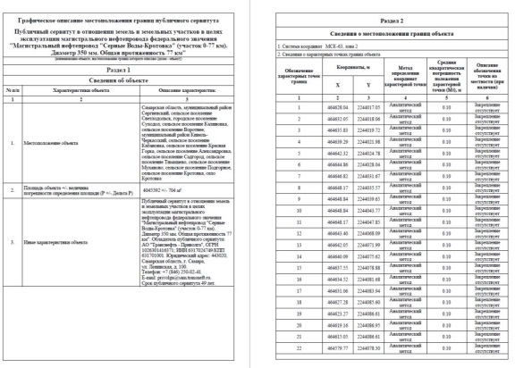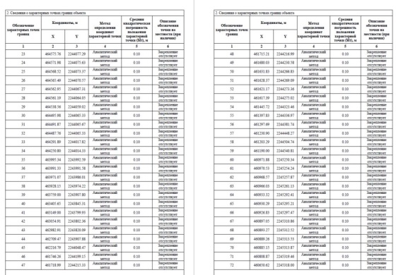

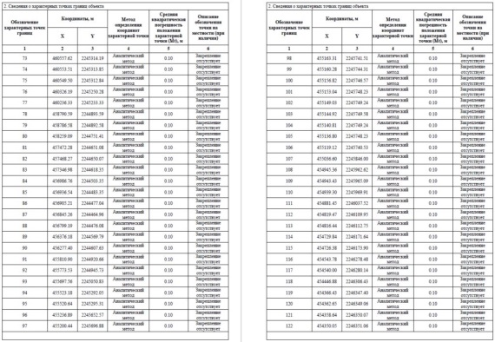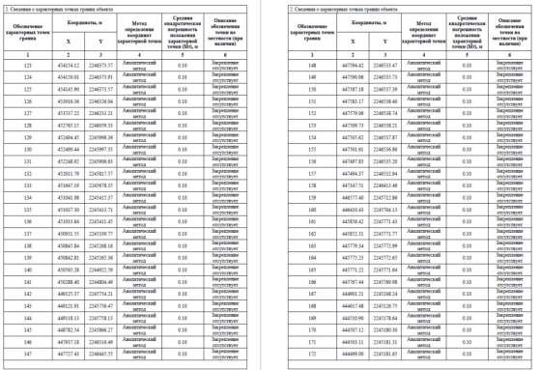

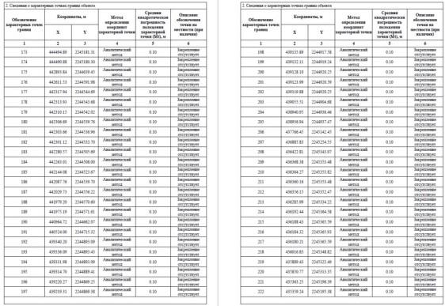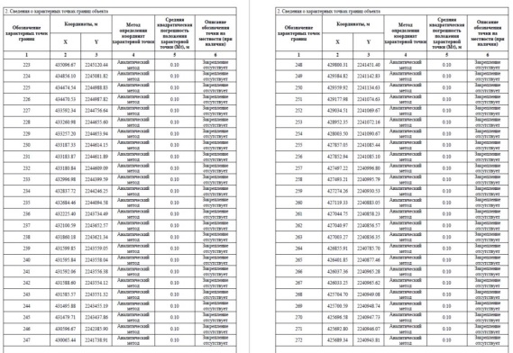

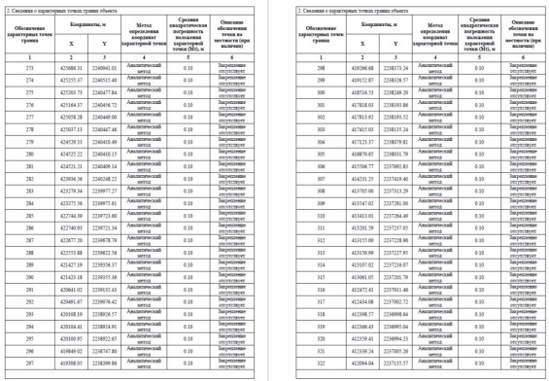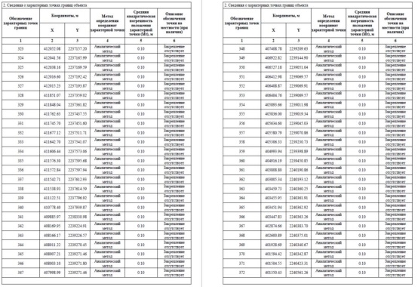

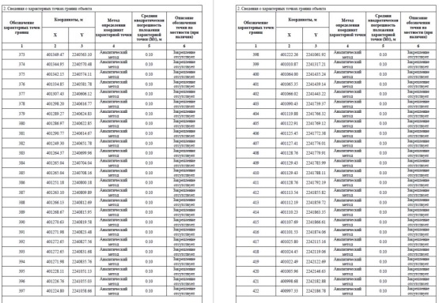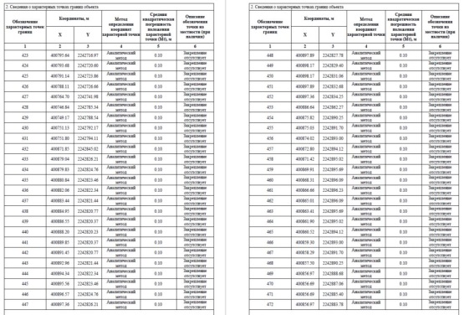

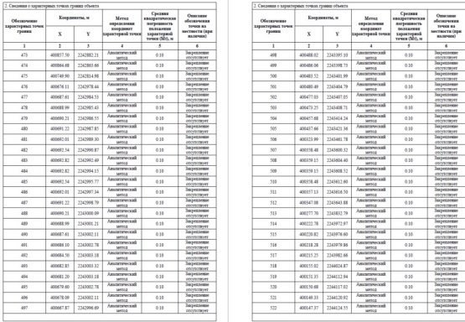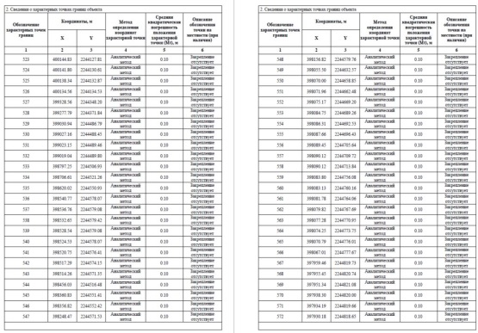

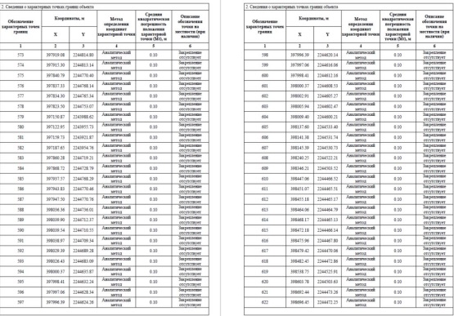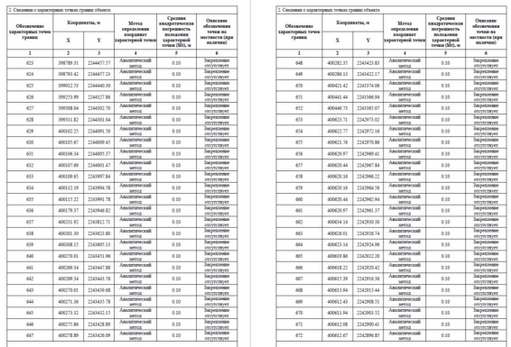

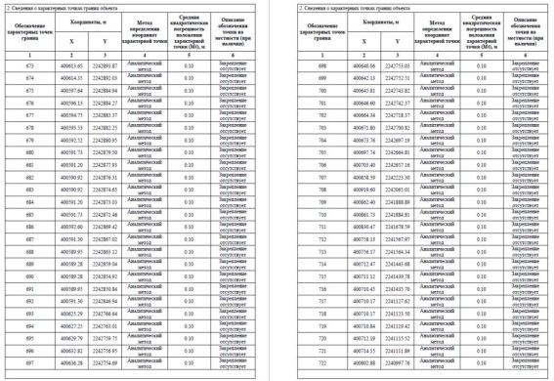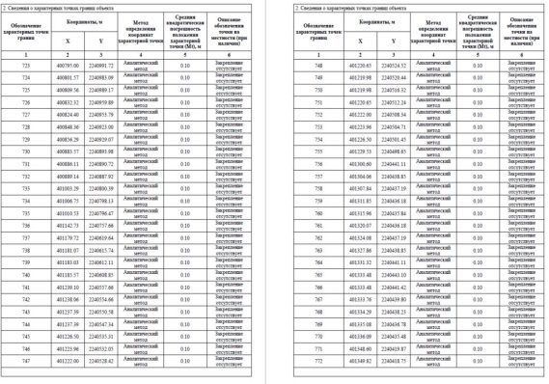

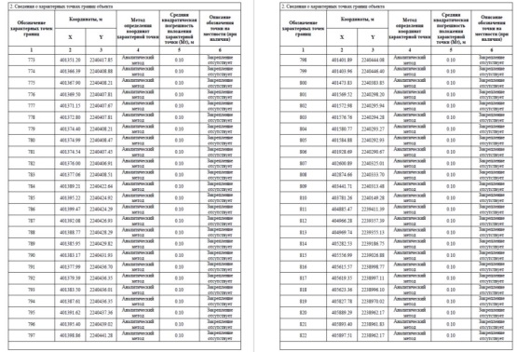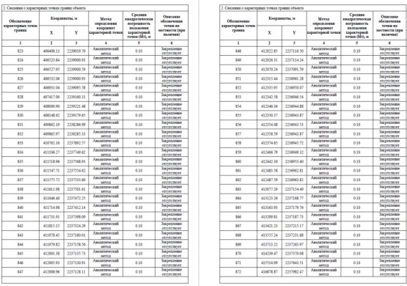

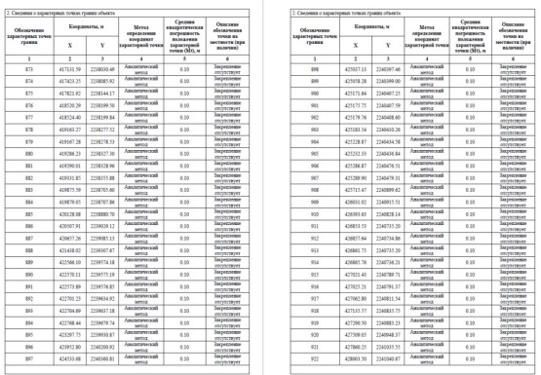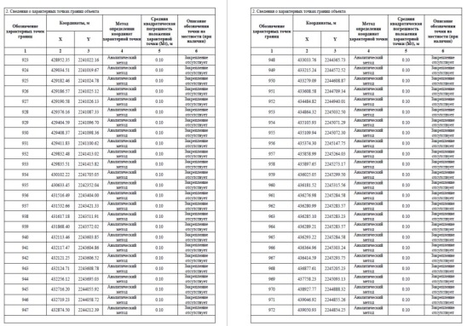

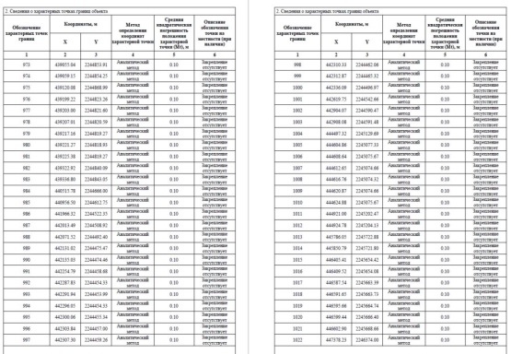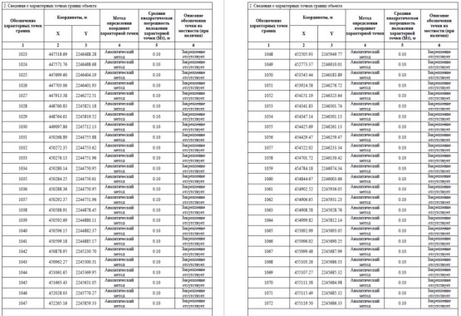

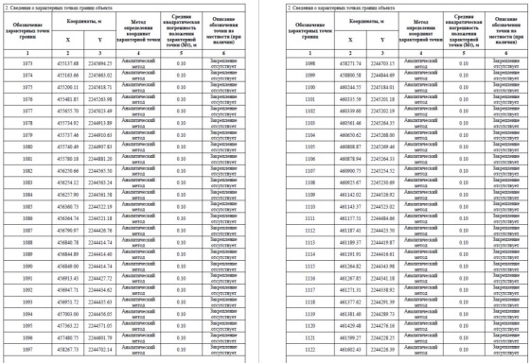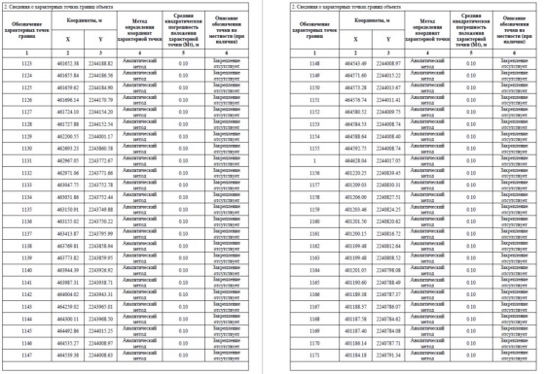

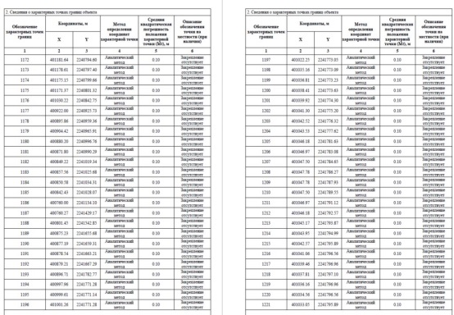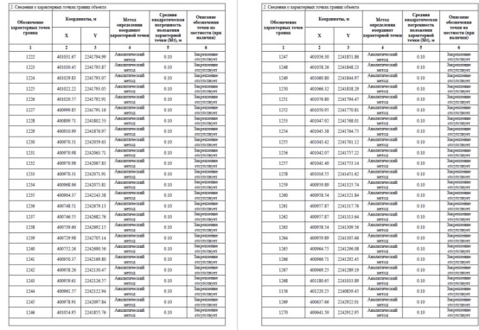

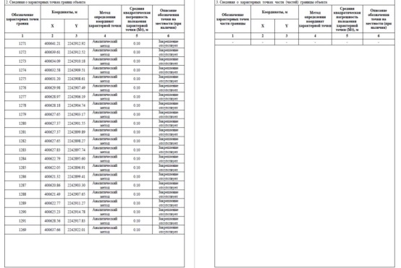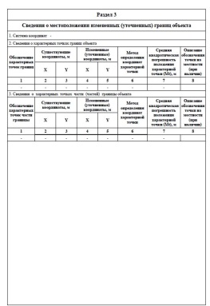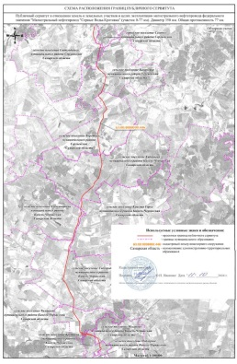

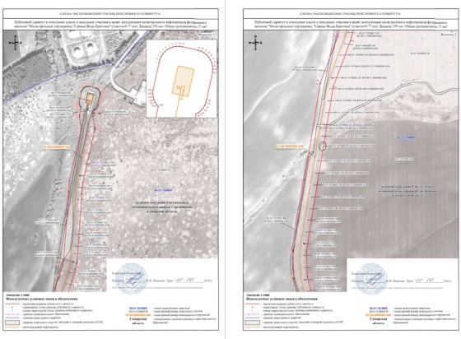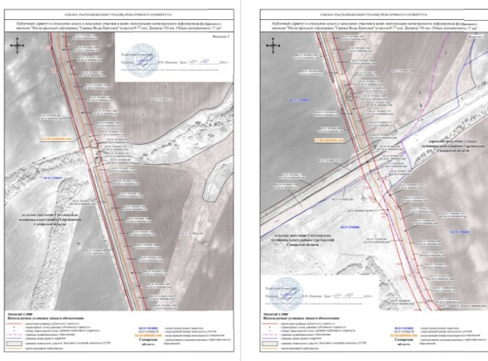

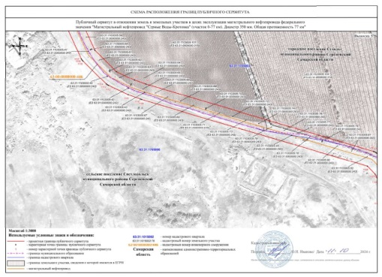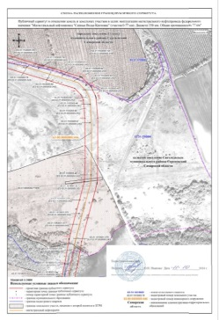

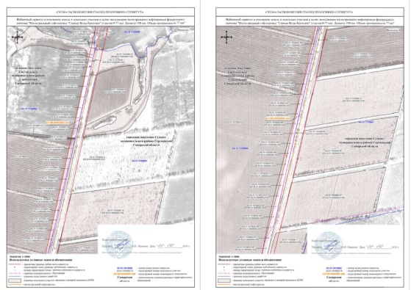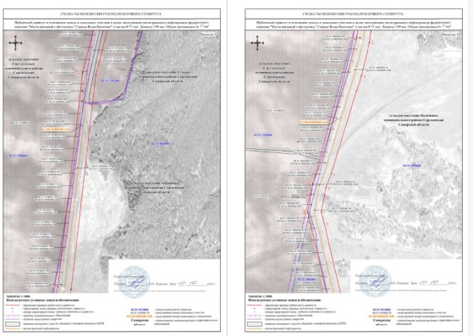

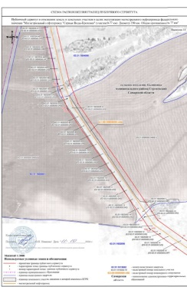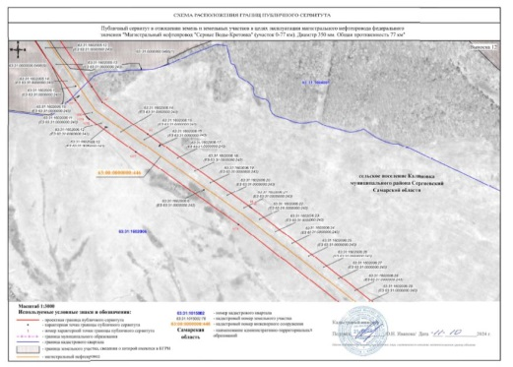

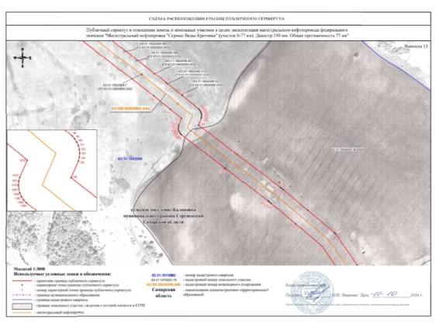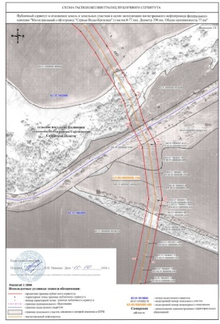

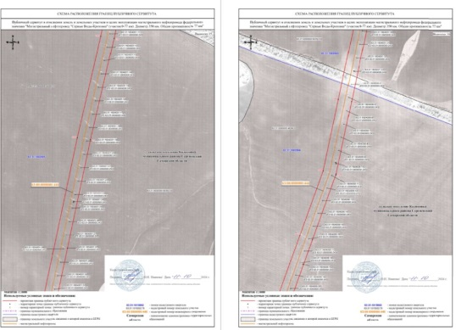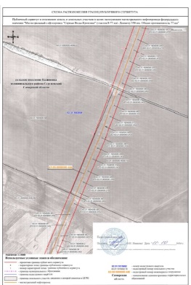

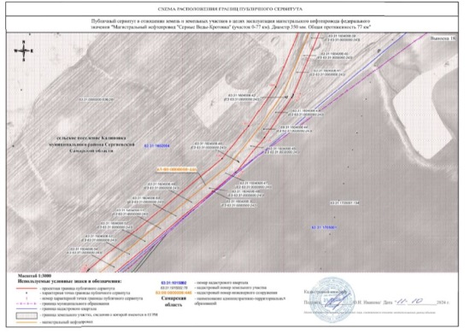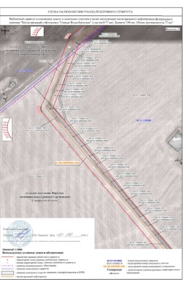

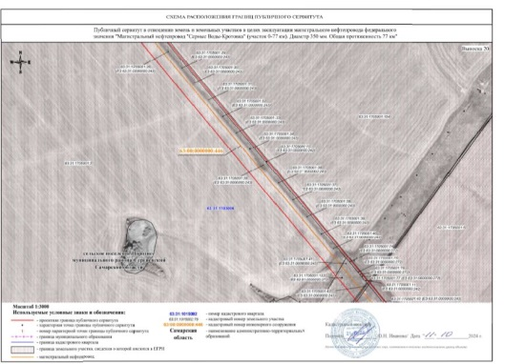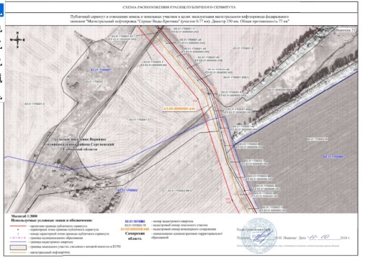

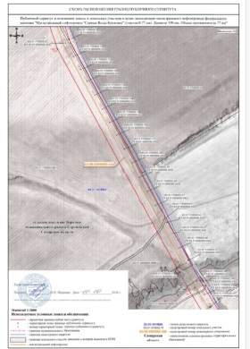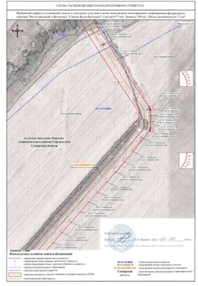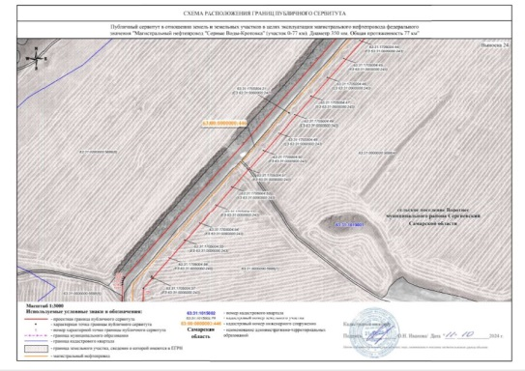

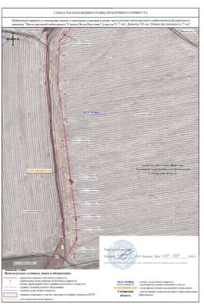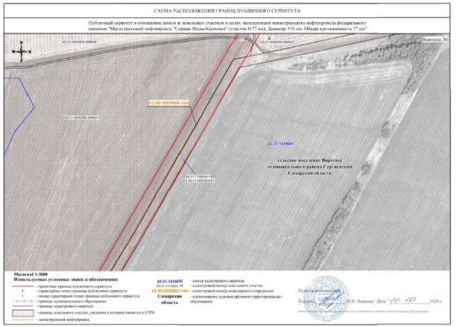

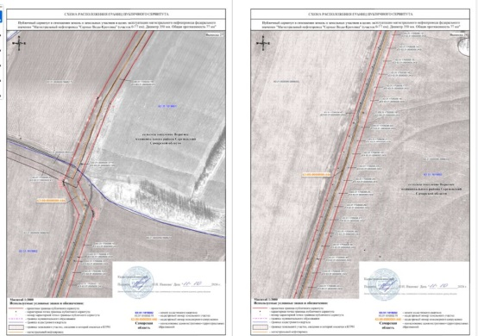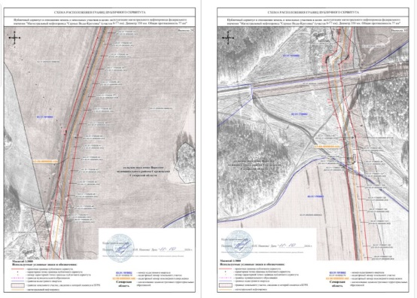

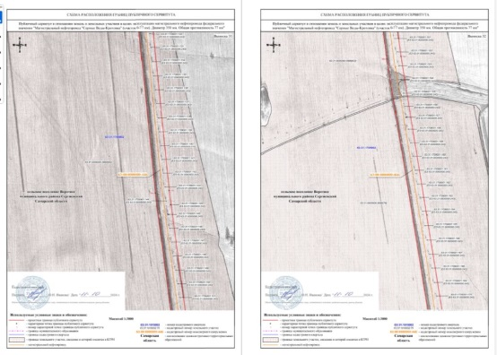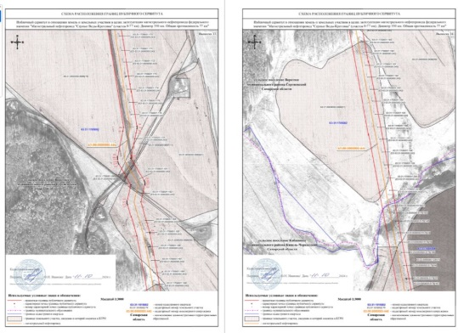

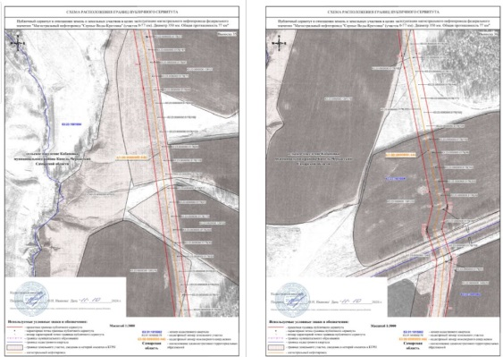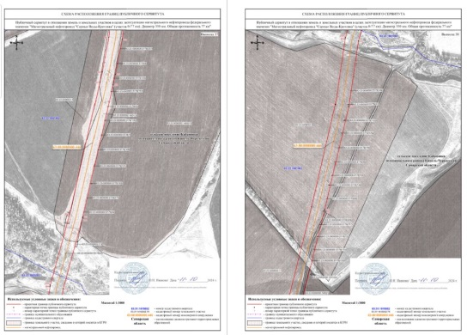

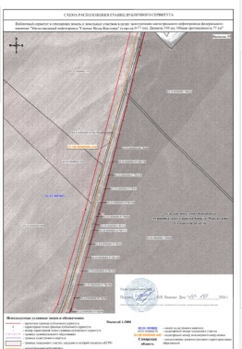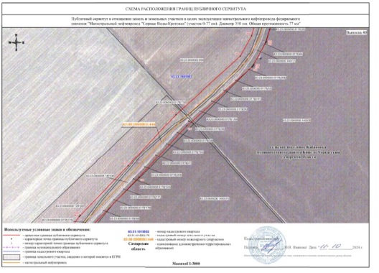

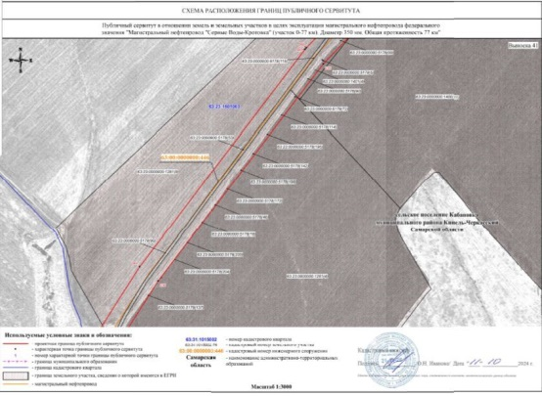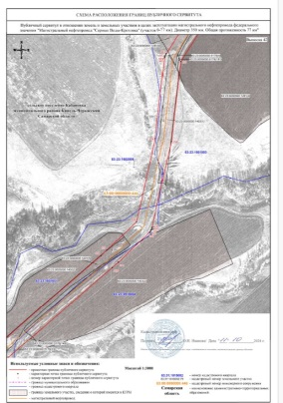

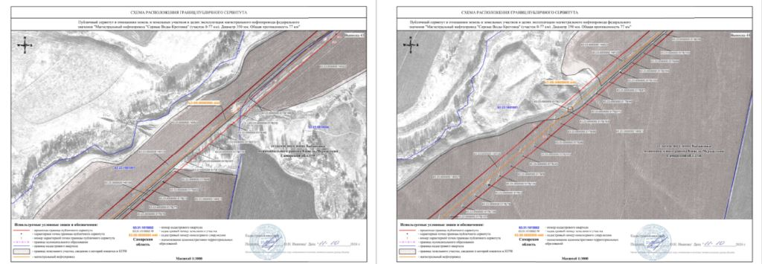

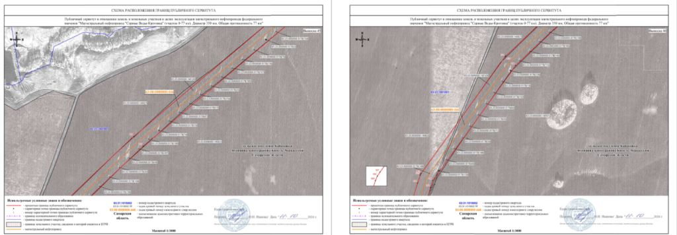

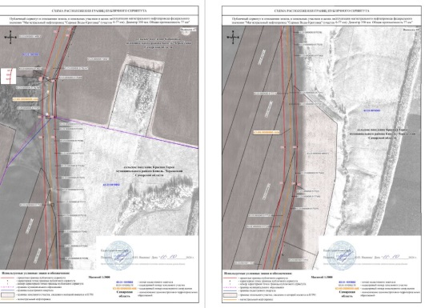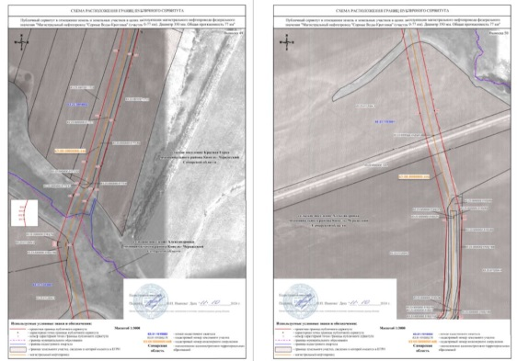

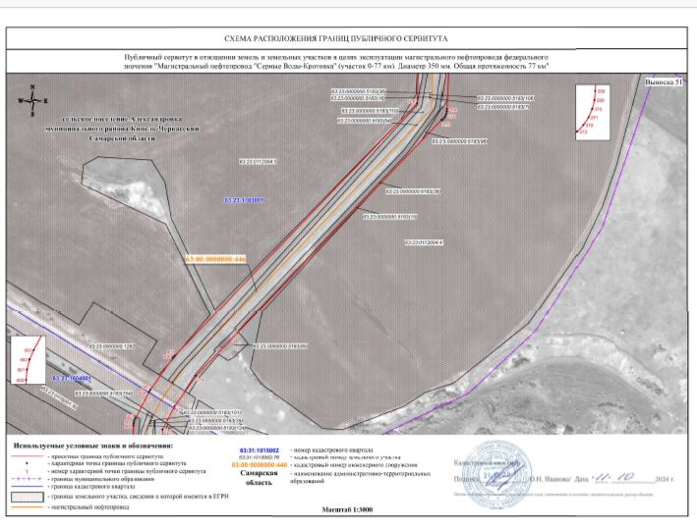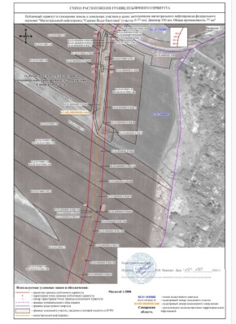

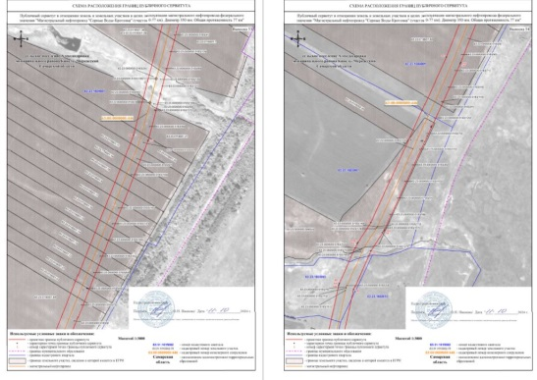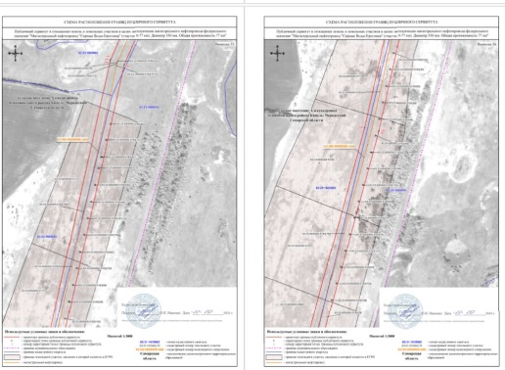

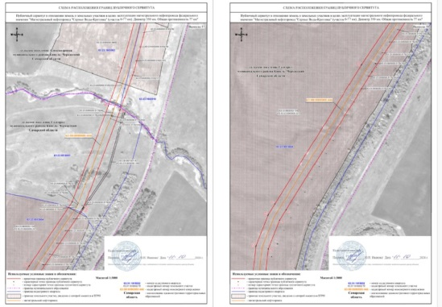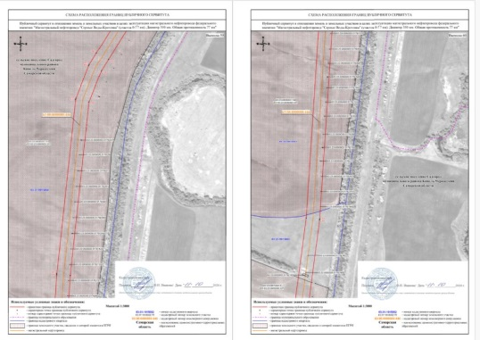

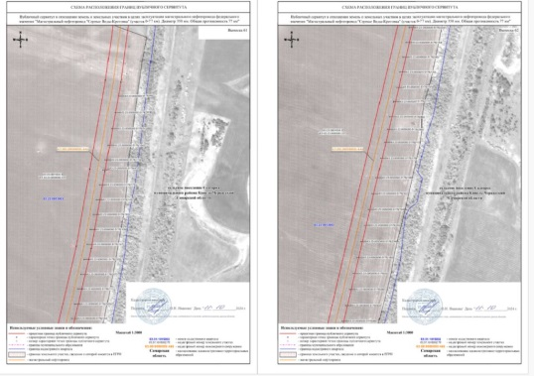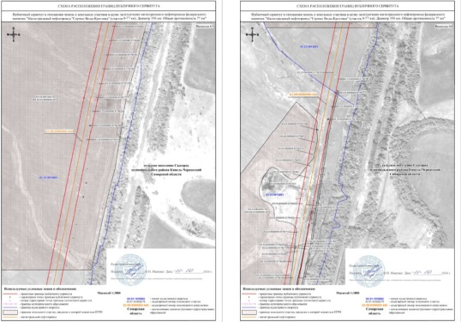

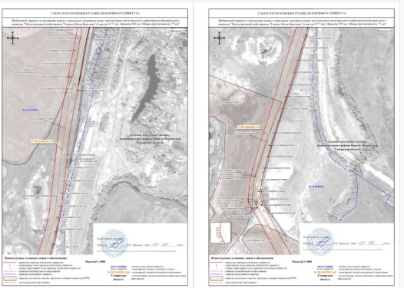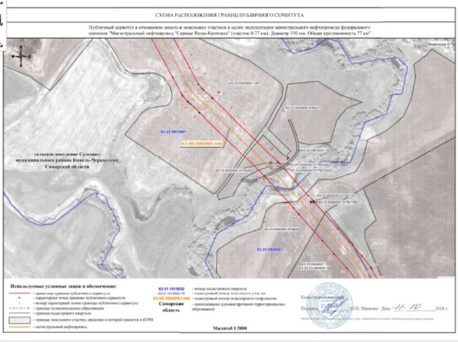

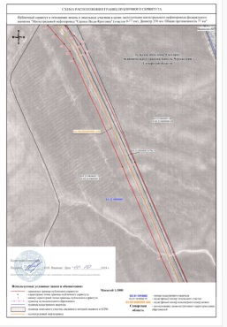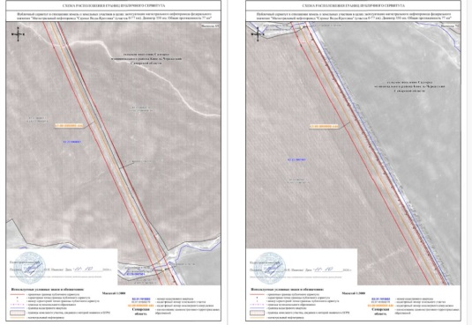

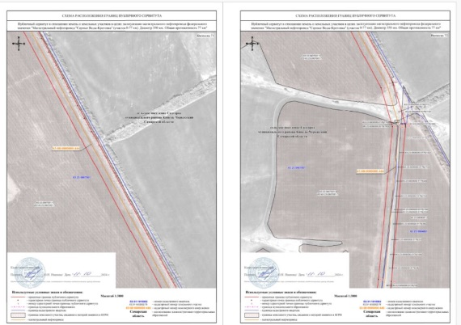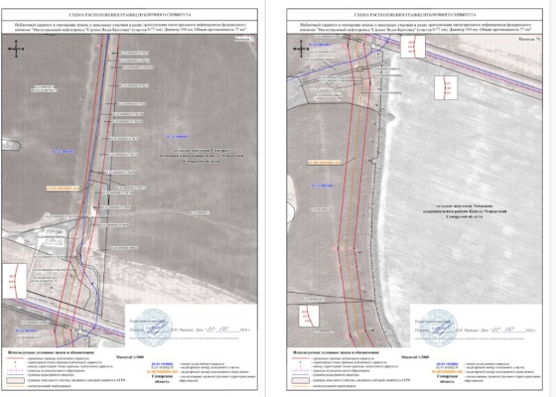

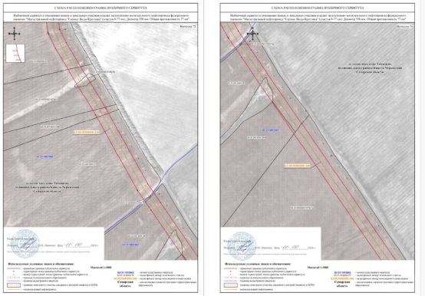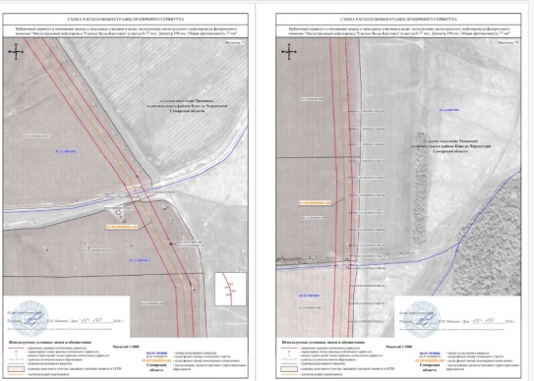

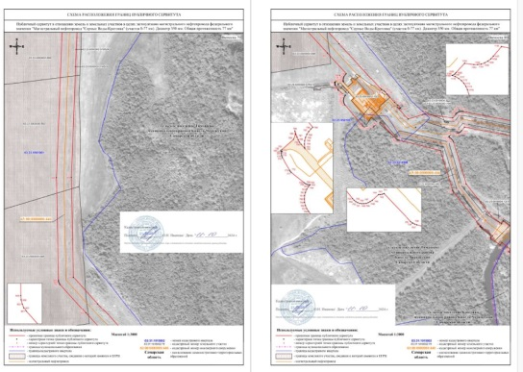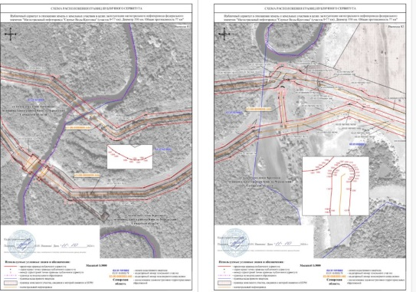

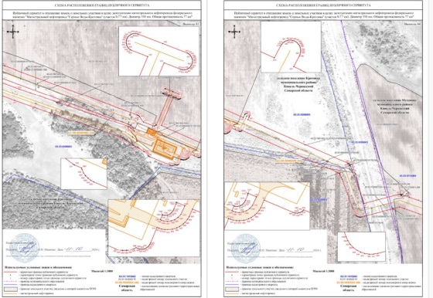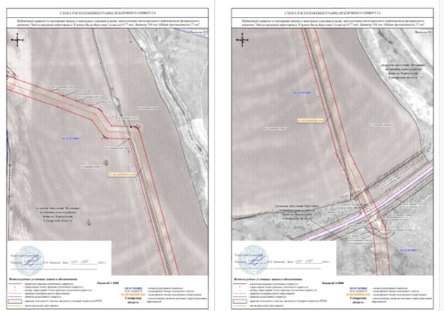

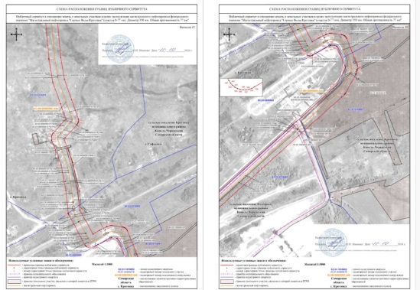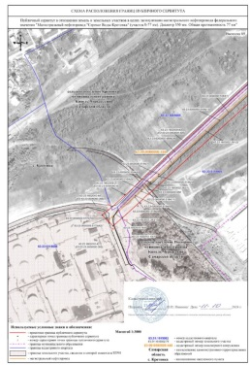

**АДМИНИСТРАЦИЯ**

**МУНИЦИПАЛЬНОГО РАЙОНА СЕРГИЕВСКИЙ**

**САМАРСКОЙ ОБЛАСТИ**

ПОСТАНОВЛЕНИЕ

12 декабря 2024г. №1237

**О внесении изменений в постановление администрации муниципального района Сергиевский от 03.02.2023 года № 96**

**«Об организации деятельности по установлению прогнозных значений социально – экономических показателей, оцениваемых при предоставлении из областного бюджета дотаций местным бюджетам на поддержку мер по обеспечению сбалансированности местных»**

В соответствии с Федеральным законом Российской Федерации от 06.10.2006г. № 131-ФЗ «Об общих принципах организации местного самоуправления в Российской Федерации», Уставом муниципального района Сергиевский, в связи со структурными и кадровыми изменениями, Администрация муниципального района Сергиевский

**ПОСТАНОВЛЯЕТ:**

1. Внести в постановление администрации муниципального района Сергиевский от 03.02.2023 года № 96 «Об организации деятельности по установлению прогнозных значений социально – экономических показателей, оцениваемых при предоставлении из областного бюджета дотаций местным бюджетам на поддержку мер по обеспечению сбалансированности местных бюджетов» изменения следующего содержания:

1.1. Приложение № 2 к постановлению изложить в редакции согласно Приложению № 1 к настоящему постановлению.

2. Опубликовать настоящее постановление в газете «Сергиевский вестник» и разместить на сайте администрации муниципального района Сергиевский по адресу: http://sergievsk.ru/ в сети Интернет.

3. Настоящее постановление вступает в силу со дня его официального опубликования.

4. Контроль за выполнением настоящего постановления возложить на заместителя Главы муниципального района Сергиевский

Чернова А.Е.

Глава муниципального района Сергиевский

А.И. Екамасов

*Приложение №1*

*к постановлению администрации*

*муниципального района Сергиевский Самарской области*

*№1237 от “12” декабря 2024 г.*

**Состав**

**комиссии по рассмотрению прогнозных значений социально-экономических показателей, оцениваемых при предоставлении**

**из областного бюджета дотаций местным бюджетам на поддержку мер по обеспечению сбалансированности местных бюджетов**

|  |  |
| --- | --- |
| Председатель комиссии –  Первый заместитель Главы муниципального района Сергиевский | Сапрыкин Владимир Валентинович |
| Заместитель председателя –  заместитель Главы муниципального района Сергиевский | Чернов Алексей Евгеньевич |
| Секретарь комиссии – главный специалист сводного бюджетного отдела Управления финансами администрации муниципального района Сергиевский | Гаврюшина Юлия Владимировна |
| Члены комиссии: |  |
| Руководитель Управления финансами администрации муниципального района Сергиевский | Ганиева Сирена Ринатовна |
| Руководитель МКУ «Управление заказчика-застройщика, архитектуры и градостроительства» муниципального района Сергиевский | Куликов Валерий Михайлович |
| Руководитель МКУ «Управление сельского хозяйства» муниципального района Сергиевский | Кириллов Александр Николаевич |
| Руководитель контрольного управления администрации муниципального района Сергиевский | Андреев Андрей Александрович |
| Начальник отдела торговли и экономического развития администрации муниципального района Сергиевский | Сергеева Анна Александровна |
| Руководитель Комитета по управлению муниципальным имуществом администрации муниципального района Сергиевский | Абрамова Наталья Анатольевна |

**ИНФОРМАЦИОННОЕ СООБЩЕНИЕ**

Руководствуясь п. 8 ст. 5.1 ГрК Ф, Порядком организации и проведения общественных обсуждений или публичных слушаний по вопросам градостроительной деятельности на территории сельского поселения Антоновка муниципального района Сергиевский Самарской области, утвержденного решением Собрания представителей сельского поселения Антоновка муниципального района Сергиевский Самарской области от 12.07.2023 г. №22, в соответствии с Постановлением Главы сельского поселения Антоновка муниципального района Сергиевский Самарской области № 4 от 06.12.2024 г. «О проведении публичных слушаний по проекту решения собрания представителей сельского поселения Антоновка муниципального района Сергиевский Самарской области «О внесении изменений в решение собрания представителей сельского поселения Антоновка муниципального района Сергиевский Самарской области «Об утверждении правил благоустройства территории сельского поселения Антоновка муниципального района Сергиевский Самарской области»», Администрация сельского поселения Антоновка муниципального района Сергиевский Самарской области осуществляет опубликование проекта решения собрания представителей сельского поселения Антоновка муниципального района Сергиевский Самарской области «О внесении изменений в решение собрания представителей сельского поселения Антоновка муниципального района Сергиевский Самарской области «Об утверждении правил благоустройства территории сельского поселения Антоновка муниципального района Сергиевский Самарской области» в газете «Сергиевский вестник» и размещение проекта решения собрания представителей сельского поселения Антоновка муниципального района Сергиевский Самарской области «О внесении изменений в решение собрания представителей сельского поселения Антоновка муниципального района Сергиевский Самарской области «Об утверждении правил благоустройства территории сельского поселения Антоновка муниципального района Сергиевский Самарской области» в информационно-телекоммуникационной сети «Интернет» на официальном сайте Администрации муниципального района Сергиевский Самарской области http://sergievsk.ru/.

**СОБРАНИЕ ПРЕДСТАВИТЕЛЕЙ**

**СЕЛЬСКОГО ПОСЕЛЕНИЯ АНТОНОВКА**

**МУНИЦИПАЛЬНОГО РАЙОНА СЕРГИЕВСКИЙ**

**САМАРСКОЙ ОБЛАСТИ**

РЕШЕНИЕ

ПРОЕКТ

**«О внесении изменений в решение Собрания представителей сельского поселения Антоновка**

**муниципального района Сергиевский Самарской области №22 от 18.07. 2022 г. «Об утверждении правил благоустройства территории сельского поселения Антоновка** **муниципального района Сергиевский Самарской области»**

Принято Собранием Представителей сельского поселения Антоновка муниципального района Сергиевский

В соответствии с Федеральным законом от 06.10.2003 года № 131-ФЗ «Об общих принципах организации местного самоуправления в Российской Федерации», Постановление Правительства Самарской области от 22.12.2010 N 669 «Об утверждении Порядка организации и проведения ярмарок на территории Самарской области, Требований к организации продажи товаров (выполнению работ, оказанию услуг) на ярмарках и Порядка проведения конкурса по определению операторов ярмарок на территории Самарской области", Уставом сельского поселения Антоновка муниципального района Сергиевский, Собрание Представителей сельского поселения Антоновка муниципального района Сергиевский

**РЕШИЛО:**

1. Внести в Решение Собрания представителей сельского поселения Антоновка муниципального района Сергиевский Самарской области №22 от 18.07.2022 г. «Об утверждении правил благоустройства территории сельского поселения Антоновка муниципального района Сергиевский Самарской области» (далее – Правила) изменения следующего содержания:

1.1. Статью 2 Раздела 1 Правил дополнить пунктами 51, 52 следующего содержания:

«51. **ярмарка** - самостоятельное временное рыночное мероприятие, организуемое вне пределов действующих розничных рынков, доступное для всех товаропроизводителей, продавцов и покупателей, организуемое в установленном месте и на установленный срок с целью обеспечения населения товарами (работами и услугами), формирования региональных и межрегиональных торговых связей.

52. **ярмарочное место** - место для реализации товаров (выполнения работ, оказания услуг) на ярмарке, специально оборудованное и предоставляемое организатором ярмарки участнику ярмарки.»;

1.2. Пункт 17.2.33 статьи 17 Раздела 7 Правил изложить в следующей редакции: «Железнодорожные пути, проходящие в черте населенных пунктов поселения на территории земель, расположенных в полосе отвода железнодорожных путей не общего пользования, убираются и содержатся силами и средствами железнодорожных организаций, эксплуатирующих данные сооружения»;

1.3. Название пункта 17.9 статьи 17 Раздела 7 Правил «Праздничное оформление территории» заменить на «Праздничное оформление территории, организация ярмарки»;

1.4.Пункт 17.9 статьи 17 Раздела 7 Правил дополнить пунктами 17.9.11-17.9.17 следующего содержания:

«17.9.11.Ярмарочная площадка обустраивается в соответствии с планом мероприятий по организации ярмарки и схемой расположения ярмарки.

Ширина проходов между ярмарочными местами должна обеспечивать покупателю удобство выбора и приобретения товаров, необходимы уровень комфорта и безопасности.

При организации ярмарочных мест не допускается использовать кирпич, строительные блоки и плиты, осуществлять заглубление конструкций, оборудования и ограждения, прокладку подземных инженерных коммуникаций и проведение строительно-монтажных работ капитального характера.

Арочно-тентовые конструкции на ярмарочных площадках должны быть единого образца и сопоставимыми с концепцией конкретной ярмарки, а также соответствовать плану мероприятий по организации ярмарки, схеме расположения ярмарки, предложениям, поступившим от оператора ярмарки в ходе конкурса по определению оператора ярмарки.

17.9.12.Ярмарочные места размещаются в соответствии с планом мероприятий по организации ярмарки, схемой расположения ярмарки и обеспечиваются необходимым торговым оборудованием, весоизмерительными приборами, инвентарем единого образца(столы, горки, ящики и т.п.), ценниками на товары (работы, услуги), комплектами специальной формы продавца и бейджами.

Ценники на товары (работы, услуги) должны быть единого образца и должны соответствовать количеству заявленного каждым участником ярмарки ассортимента товара.

Комплекты специальной формы продавца (фартук) и бейджи должны быть единого образца и должны соответствовать количеству участников ярмарки.

В случае необходимости сохранения качества скоропортящихся пищевых продуктов ярмарочные места обеспечиваются холодильным и морозильным оборудованием.

17.9.13. В месте проведения ярмарки, в доступном для обозрения посетителей месте должен быть расположен информационный стенд, содержащий следующую информацию:

- напечатанную крупным шрифтом надпись «Ярмарка»;

- об организаторе ярмарки и операторе ярмарки с указанием их наименования, юридического адреса, адреса места фактического нахождения, ответственного должностного лица, телефона контакта;

- о сроках проведения и режиме работы ярмарки;

- о схеме размещения ярмарочных мест с учетом зонирования ярмарки по группам реализуемых товаров, административных помещений, стоянки автомобильного транспорта, мест общего пользования, места нахождения контрольных весов, охраны и других объектов;

- о требованиях к организации продажи товаров (выполнению работ, оказанию услуг) на ярмарках, правилах торговли, санитарных нормах и правилах, правилах пожарной безопасности, правилах продажи отдельных видов товаров;

- о прейскуранте на предоставление торгового места на ярмарке;

- об адресах и телефонах органов государственного контроля (надзора) и органов муниципального контроля.

17.9.14. Каждое ярмарочное место должно иметь информационную табличку формата А4(с номером ярмарочного места в соответствии со схемой расположения ярмарки), которая должна содержать наименование участника ярмарки:

- для юридических лиц - организационно-правовая форма, наименование, ИНН, место регистрации юридического лица;

- для индивидуальных предпринимателей – ФИО индивидуального предпринимателя, ИНН, место регистрации в качестве ИП;

- для крестьянских (фермерских) хозяйств наименование «Крестьянское (фермерское) хозяйство» (ФИО либо наименование в соответствии с регистрационными документами), ИНН, место регистрации крестьянского (фермерского) хозяйства;

- для граждан, ведущих личное подсобное хозяйство либо занимающихся садоводством, огородничеством, животноводством и не являющихся индивидуальными предпринимателями, – ФИО гражданина, месторасположение личного подсобного хозяйства (садоводства, огородничества, животноводства), место осуществления деятельности.

17.9.15.Информационная табличка закрепляется на видном для покупателей месте. Вся информация должна быть на русском языке, являться достоверной, не вводить в заблуждение, быть актуальной на дату проведения ярмарки.

17.9.16. На ярмарке должно быть оборудовано место, размещенное в соответствии со схемой расположения ярмарки, предназначенное для администрации ярмарки с вывеской «Администрация ярмарки».

В указанном месте должны находиться контрольные весы, аптечка, огнетушитель, книга отзывов и предложений, реестр участников ярмарки на соответствующий срок действия ярмарки, иные обязательные документы, установленные действующими нормативными правовыми актами.

17.9.17. Обеспечение надлежащего функционирования ярмарки, в том числе, организация места размещения администрации ярмарки, обеспечение ярмарки торговым, холодильным и морозильным оборудованием, необходимым инвентарем, весоизмерительными приборами, ценниками на товары (работы, услуги), комплектами специальной формы продавца и бейджами, обеспечение соблюдение участниками ярмарки надлежащего внешнего вида ярмарочных мест (эстетический внешний вид, отсутствие прорывов и деформаций) в течение всего срока работы ярмарки, является обязанностью организатора (оператора) ярмарки.».

2. Опубликовать настоящее решение в газете «Сергиевский вестник».

3. Настоящее Решение вступает в силу со дня его официального опубликования.

Председатель собрания представителей сельского поселения Антоновка

муниципального района Сергиевский

А.И. Илларионов

Глава сельского поселения Антоновка

муниципального района Сергиевский

Е.А. Антонов

|  |  |  |
| --- | --- | --- |
| **Соучредители:**  - Собрание представителей муниципального района Сергиевский Самарской области;  - Администрации городского**,** сельских поселений муниципального района Сергиевский Самарской области. | Газета изготовлена в администрации муниципального района Сергиевский Самарской области: 446540, Самарская область, Сергиевский район, с. Сергиевск, ул. Ленина, 22.  Тел: (84655) 2-15-35  Гл. редактор: Л.Н. Мартынова | **«Сергиевский вестник»**  Номер подписан в печать 12.12.2024г.  в 09:00, по графику - в 09:00.  Тираж 18 экз.  Адрес редакции и издателя: с. Сергиевск,  ул. Ленина, 22.  «Бесплатно» |